BỘ GIÁO DỤC VÀ ĐÀO TẠO
TRƯỜNG ĐẠI HỌC SƯ PHẠM KỸ THUẬT TP. HỒ CHÍ MINH
KHOA CÔNG NGHỆ THÔNG TIN
----


HỌC PHẦN: CÔNG NGHỆ PHẦN MỀM
BÁO CÁO CUỐI KỲ
ĐỀ TÀI:
XÂY DỰNG NỀN TẢNG ĐẶT PHÒNG NGHỈ VÀ HOMESTAY TRỰC TUYẾN STAYHUB

GVHD: |  |  | ThS. Nguyễn Trần Thi Văn
SVTH: |  |  | Nhóm 05
 | 1. | Hồ Đặng Thái Duy |  | 24110179
 | 2. | Trần Đức Anh |  | 24110155
Mã học phần: 261SOEN330679_07
Lớp học phần: 261SOEN330679_07

Tp. Hồ Chí Minh, tháng 10 năm 2026
BỘ GIÁO DỤC VÀ ĐÀO TẠO
TRƯỜNG ĐẠI HỌC SƯ PHẠM KỸ THUẬT TP. HỒ CHÍ MINH
KHOA CÔNG NGHỆ THÔNG TIN
BỘ MÔN CÔNG NGHỆ PHẦN MỀM
-------------------***-------------------
BÁO CÁO ĐỒ ÁN MÔN HỌC
CÔNG NGHỆ PHẦN MỀM
MÃ HỌC PHẦN: 261SOEN330679_07
ĐỀ TÀI:
XÂY DỰNG NỀN TẢNG ĐẶT PHÒNG NGHỈ VÀ HOMESTAY TRỰC TUYẾN STAYHUB
Giảng viên hướng dẫn: ThS. NGUYỄN TRẦN THI VĂN
Nhóm thực hiện: NHÓM 05
Sinh viên thực hiện:
1. HỒ ĐẶNG THÁI DUY MSSV: 24110179
2. TRẦN ĐỨC ANH MSSV: 24110155
TP. HỒ CHÍ MINH, THÁNG 10 NĂM 2026
NHẬN XÉT CỦA GIẢNG VIÊN HƯỚNG DẪN
Giảng viên hướng dẫn: ThS. Nguyễn Trần Thi Văn
Học phần: Công nghệ Phần mềm (Mã lớp học phần: 261SOEN330679_07)
Đề tài: Xây dựng nền tảng đặt phòng nghỉ và homestay trực tuyến StayHub
Nhóm sinh viên thực hiện: Nhóm 05
Thành viên: Hồ Đặng Thái Duy (MSSV: 24110179) — Trần Đức Anh (MSSV: 24110155)

STT | Nội dung và tiêu chí đánh giá | Điểm tối đa | Điểm đánh giá
1 | Ý thức kỷ luật, tiến độ thực hiện và tinh thần cộng tác nhóm | 2.0
2 | Quy cách trình bày, cấu trúc tài liệu và chất lượng quyển báo cáo | 3.0
3 | Chất lượng sản phẩm phần mềm, mức độ hoàn thiện chức năng và demo | 3.0
4 | Kỹ năng kiểm thử, phân tích mã nguồn và trả lời vấn đáp bảo vệ | 2.0
 | Tổng điểm kết luận (Thang điểm 10.0): | 10.0

Nhận xét chi tiết của giảng viên hướng dẫn:
- Ưu điểm: ....................................................................................................................................................
- Hạn chế: ....................................................................................................................................................
- Đề xuất / Hướng hoàn thiện: ......................................................................................................................
TP. Hồ Chí Minh, ngày ..... tháng ..... năm 2026
GIẢNG VIÊN HƯỚNG DẪN
(Ký và ghi rõ họ tên)
ThS. Nguyễn Trần Thi Văn
LỜI CẢM ƠN
Để hoàn thành đồ án môn học Công nghệ Phần mềm và xây dựng thành công nền tảng StayHub, nhóm chúng em đã nhận được sự quan tâm, chỉ dẫn tận tình cùng sự tạo điều kiện thuận lợi từ quý Thầy Cô và Nhà trường.
Lời đầu tiên, nhóm xin bày tỏ lòng biết ơn sâu sắc đến Ban Giám hiệu Trường Đại học Sư phạm Kỹ thuật TP. Hồ Chí Minh, quý Thầy Cô Khoa Công nghệ Thông tin và Bộ môn Công nghệ Phần mềm đã tận tâm truyền thụ nền tảng kiến thức lý thuyết vững vàng, tư duy hệ thống và phương pháp kỹ thuật chuyên nghiệp trong suốt quá trình chúng em học tập tại trường.
Đặc biệt, nhóm xin gửi lời tri ân chân thành và sâu sắc nhất đến ThS. Nguyễn Trần Thi Văn, giảng viên phụ trách học phần. Thầy đã luôn dành thời gian theo dõi sát sao, nhiệt tình định hướng giải pháp kỹ thuật, giải đáp thấu đáo các khó khăn trong quá trình thiết kế hệ thống và truyền đạt những kinh nghiệm thực tiễn quý báu. Những đóng góp và phản biện của Thầy là kim chỉ nam giúp nhóm hiện thực hóa đề tài đúng hướng và nâng cao chất lượng sản phẩm.
Nhóm cũng xin cảm ơn các bạn sinh viên lớp học phần 261SOEN330679_07 đã luôn đồng hành, cùng chia sẻ tài liệu, trao đổi giải pháp và đóng góp những ý kiến thiết thực trong các buổi thảo luận chung.
Mặc dù các thành viên đã nỗ lực hết mình để hoàn thành đồ án một cách chỉn chu nhất, song do thời gian và kiến thức thực tế còn những hạn chế nhất định, báo cáo và sản phẩm khó tránh khỏi những thiếu sót. Nhóm kính mong nhận được những nhận xét, góp ý quý báu từ Thầy để sản phẩm tiếp tục được hoàn thiện và phát triển hơn nữa.
Kính chúc quý Thầy Cô luôn dồi dào sức khỏe, niềm vui và luôn gặt hái nhiều thành công trong sự nghiệp giáo dục cao quý!
TP. Hồ Chí Minh, tháng 10 năm 2026
Nhóm sinh viên thực hiện (Nhóm 05)
Hồ Đặng Thái Duy — Trần Đức Anh
DANH MỤC TỪ VIẾT TẮT
Từ viết tắt | Thuật ngữ tiếng Anh đầy đủ | Ý nghĩa / Giải thích trong đồ án
API | Application Programming Interface | Giao diện lập trình ứng dụng trao đổi dữ liệu JSON giữa Client và Server
UI / UX | User Interface / User Experience | Giao diện người dùng và Trải nghiệm người dùng
ORM | Object-Relational Mapping | Kỹ thuật ánh xạ cấu trúc bảng CSDL thành các đối tượng mã nguồn (Prisma)
CSDL | Cơ sở dữ liệu | Hệ thống dữ liệu có cấu trúc lưu trữ toàn bộ thực thể của hệ thống
RDBMS | Relational Database Management System | Hệ quản trị cơ sở dữ liệu quan hệ (PostgreSQL)
SQL | Structured Query Language | Ngôn ngữ truy vấn dữ liệu có cấu trúc
HTTP / HTTPS | HyperText Transfer Protocol Secure | Giao thức truyền tải siêu văn bản có bảo mật chứng chỉ SSL/TLS
REST / RESTful | Representational State Transfer | Kiểu kiến trúc thiết kế dịch vụ Web API không lưu trạng thái (Stateless)
SSR | Server-Side Rendering | Kỹ thuật kết xuất giao diện HTML phía máy chủ trong Next.js
CSR | Client-Side Rendering | Kỹ thuật kết xuất giao diện tương tác động phía trình duyệt máy khách
SSG | Static Site Generation | Kỹ thuật biên dịch tạo sẵn trang tĩnh tại thời điểm build ứng dụng
JWT | JSON Web Token | Chuỗi mã hóa định dạng JSON dùng để xác thực quyền hạn và phiên đăng nhập
OTP | One-Time Password | Mật mã dùng một lần gửi qua email để xác thực đăng ký tài khoản
IPN | Instant Payment Notification | Cơ chế Webhook thông báo kết quả giao dịch tự động của cổng VNPay

MỤC LỤC
LỜI GIỚI THIỆU 1
Phiên bản phần mềm được khảo sát 1
CHƯƠNG 1: KHẢO SÁT HIỆN TRẠNG 2
1.1 Phân tích hiện trạng 2
1.2 Phân tích yêu cầu 2
1.2.1 Yêu cầu chức năng 2
1.2.2 Yêu cầu hệ thống và phân quyền 5
1.2.3 Yêu cầu phi chức năng 5
1.3 Quy trình tác nghiệp 6
1.3.1 Khách tìm và đặt phòng 6
1.3.2 Chủ nhà quản lý chỗ ở 6
1.3.3 Quản trị viên giám sát 6
CHƯƠNG 2: MÔ HÌNH HÓA YÊU CẦU 7
2.1 Nhận diện tác nhân và chức năng 7
2.1.1 Mô tả tác nhân 8
2.2 Danh sách chức năng 9
2.3 Lược đồ use case 11
2.4 Đặc tả use case 15
2.4.1 Đăng ký 15
2.4.2 Đăng nhập 16
2.4.3 Đăng xuất 17
2.4.4 Tìm kiếm chỗ ở 17
2.4.5 Lọc và sắp xếp kết quả tìm kiếm 18
2.4.6 Xem chi tiết chỗ ở 18
2.4.7 Kiểm tra tình trạng trống 19
2.4.8 Đặt phòng 20
2.4.9 Thanh toán 20
2.4.10 Xem danh sách booking của tôi 21
2.4.11 Xem chi tiết booking 21
2.4.12 Hủy booking 22
2.4.13 Viết đánh giá (Review) 22
2.4.14 Đăng tin chỗ ở mới 23
2.4.15 Quản lý chỗ ở 24
2.4.16 Xem yêu cầu đặt phòng 24
2.4.17 Chấp nhận đặt phòng (Accept) 25
2.4.18 Từ chối đặt phòng (Reject) 25
2.4.19 Theo dõi doanh thu và booking 26
2.4.20 Xem dashboard tổng quan hệ thống 26
2.4.21 Quản lý booking toàn hệ thống 27
2.4.22 Khóa tài khoản người dùng 28
2.4.23 Mở khóa tài khoản người dùng 28
2.4.24 Đổi vai trò người dùng 29
CHƯƠNG 3: THIẾT KẾ DỮ LIỆU 30
Lược đồ logic dạng quan hệ (Relational Schema theo chuẩn CSDL): 30
3.1. Mô hình logic 30
3.2. Kiểu dữ liệu và trạng thái 31
3.3. Chi tiết các bảng dữ liệu 32
3.3.1. Bảng users 32
3.3.2. Bảng properties 33
3.3.3 Bảng bookings 34
3.3.4. Bảng discount_codes 34
3.3.5. Bảng payments 35
3.3.6. Bảng reviews 36
3.3.7. Bảng property_images 36
3.3.8. Bảng amenities 37
3.3.9. Bảng property_amenities 37
3.3.10. Bảng verification_tokens 37
3.4. Mô hình quan hệ thực thể 38
3.5. Ràng buộc toàn vẹn và bảng tầm ảnh hưởng 39
3.5.1. Ràng buộc khóa chính 39
3.5.2. Ràng buộc khóa ngoại 40
3.5.3. Ràng buộc miền giá trị 41
3.5.4. Ràng buộc liên thuộc tính 43
3.5.5. Ràng buộc liên bộ 44
3.5.6. Ràng buộc liên quan hệ 45
3.5.7. Phân chia cơ chế thực thi ràng buộc giữa Database và Service 46
CHƯƠNG 4: THIẾT KẾ GIAO DIỆN 47
4.1. Phạm vi và các nguyên tắc thiết kế giao diện 47
4.1.1. Phạm vi ứng dụng và đối tượng người dùng 47
4.1.2. Nguyên tắc thiết kế UI/UX 47
4.2. Danh mục màn hình và sơ đồ điều hướng tổng thể 48
4.2.1. Danh sách các màn hình chức năng chính 48
4.2.2. Sơ đồ luồng chuyển đổi màn hình tổng quát 48
4.2.3. Quyền truy cập màn hình theo vai trò người dùng 49
4.3. Thiết kế chi tiết các màn hình chức năng 50
4.3.1. Màn hình Trang chủ 50
4.3.2. Màn hình Kết quả tìm kiếm (Search Results Page) 53
4.3.3. Màn hình Chi tiết chỗ ở (Listing Detail Page) 56
4.3.4. Màn hình Xác nhận và Thanh toán (Booking và Checkout Page) 60
4.3.5. Màn hình Chuyến đi của tôi (My Trips Page) 62
4.3.6. Màn hình Bảng điều khiển Chủ nhà (Host Dashboard) 64
4.3.7. Màn hình Bảng điều khiển Quản trị viên (Admin Dashboard) 67
CHƯƠNG 5: THIẾT KẾ XỬ LÝ 71
5.1. Đăng ký tài khoản nội bộ và xác minh OTP qua Email 71
5.2. Đăng nhập hệ thống qua Google OAuth 2.0 71
5.3. Tìm kiếm và lọc chỗ ở (Search API) 72
5.4. Đặt phòng và khởi tạo thanh toán VNPay (Create Booking & Checkout) 72
5.5. Xử lý xác nhận thanh toán qua Webhook VNPay IPN 73
5.6. Hủy đơn đặt phòng (Cancel Booking) 73
5.7. Đăng tin và quản lý chỗ ở (Manage Property & Image Upload) 74
5.8. Khóa hoặc mở khóa tài khoản người dùng (Change User Status) 74
5.9. Viết đánh giá sau chuyến đi (Create Review) 75
CHƯƠNG 6: CÀI ĐẶT VÀ THỬ NGHIỆM 75
6.1 Phạm vi cài đặt 75
6.2 Công cụ và công nghệ 75
6.3 Kiến trúc và tổ chức source 76
6.4 Đối chiếu thiết kế với bản cài đặt 77
6.5. Phương pháp và kết quả kiểm tra 78
6.5.1. Kiểm tra cấu hình và build 78
6.5.2 Kiểm tra HTTP 79
6.5.3 Kiểm tra nghiệp vụ bằng mock 79
6.5.4 Thử nghiệm cần bổ sung 81
6.7. Đánh giá mức độ hoàn thành 81
CHƯƠNG 7: TỔNG KẾT 82
7.1. Kết quả đạt được 82
7.2. Ưu điểm của cấu trúc hiện tại 82
7.3 Hạn chế và lỗi còn tồn tại 82
7.4. Hướng hoàn thiện 83
7.5. Kết luận 84
TÀI LIỆU THAM KHẢO 85
BẢNG PHÂN CÔNG CÔNG VIỆC 86

DANH MỤC HÌNH ẢNH
Hình 2.1 Use case Tổng quan StayHub 11
Hình 2.2 Use case Xác thực và quản lý tài khoản 11
Hình 2.3 Use case Tìm kiếm chỗ ở 12
Hình 2.4 Use case Đặt phòng và thanh toán 12
Hình 2.5 Use case Quản lý chuyến đi và đánh giá 13
Hình 2.6 Use case Đăng tin và quản lý chỗ ở 13
Hình 2.7 Use case Xử lý đặt phòng và doanh thu của Host 14
Hình 2.8 Use case Quản trị hệ thống 15
Hình 3.1. Các nhóm dữ liệu trong mô hình logic 31
Hình 3.2. Quan hệ dữ liệu trong bản cài đặt 38
Hình 4.1. Luồng chuyển đổi màn hình theo thiết kế 49
Hình 4.2 Ma trận phân quyền truy cập màn hình theo vai trò người dùng 49
Hình 4.3. Giao diện tổng thể Màn hình Trang chủ StayHub 51
Hình 4.4 Sơ đồ biến cố tương tác Màn hình Trang chủ 51
Hình 4.5. Bố cục phân rã khu vực Header và Hero Search 52
Hình 4.6. Bố cục phân rã khu vực Điểm đến phổ biến 53
Hình 4.7. Giao diện tổng thể Màn hình Kết quả tìm kiếm 54
Hình 4.8. Sơ đồ biến cố tương tác Màn hình Kết quả tìm kiếm 55
Hình 4.9. Bố cục phân rã khu vực Thanh công cụ lọc 56
Hình 4.10. Giao diện tổng thể Màn hình Chi tiết chỗ ở 57
Hình 4.11. Sơ đồ biến cố tương tác Màn hình Chi tiết chỗ ở 58
Hình 4.12. Bố cục phân rã khu vực Thông tin chi tiết và Đặt phòng 59
Hình 4.13. Giao diện tổng thể Màn hình Xác nhận và Thanh toán 60
Hình 4.14. Sơ đồ biến cố tương tác Màn hình Xác nhận và Thanh toán 60
Hình 4.15. Bố cục phân rã khu vực Xác nhận thanh toán 61
Hình 4.16. Giao diện tổng thể Màn hình Chuyến đi của tôi 62
Hình 4.17 Sơ đồ biến cố tương tác Màn hình Chuyến đi của tôi 63
Hình 4.18. Bố cục phân rã khu vực Chuyến đi của tôi 64
Hình 4.19. Giao diện tổng thể Màn hình Bảng điều khiển Chủ nhà 65
Hình 4.20. Sơ đồ biến cố tương tác Màn hình Bảng điều khiển Chủ nhà 65
Hình 4.21. Bố cục phân rã khu vực Bảng điều khiển Chủ nhà 66
Hình 4.22. Giao diện tổng thể Màn hình Bảng điều khiển Quản trị viên 68
Hình 4.23. Sơ đồ biến cố tương tác Màn hình Bảng điều khiển Quản trị viên 68
Hình 4.24. Bố cục phân rã khu vực Bảng điều khiển Quản trị viên 69
Hình 5.1. Lược đồ tuần tự Đăng ký tài khoản nội bộ và xác minh OTP qua Email 71
Hình 5.2. Lược đồ tuần tự Đăng nhập hệ thống qua Google OAuth 2.0 71
Hình 5.3. Lược đồ tuần tự Tìm kiếm và lọc chỗ ở (Search API) 72
Hình 5.4. Lược đồ tuần tự Tạo đơn đặt phòng và khởi tạo phiên thanh toán VNPay 72
Hình 5.5. Lược đồ tuần tự Xử lý xác nhận thanh toán qua VNPay IPN Webhook 73
Hình 5.6. Lược đồ tuần tự Hủy đơn đặt phòng (Cancel Booking) 74
Hình 5.7. Lược đồ tuần tự Đăng tin và quản lý chỗ ở 74
Hình 5.8. Lược đồ tuần tự Khóa hoặc mở khóa tài khoản người dùng 74
Hình 5.9. Lược đồ tuần tự Viết đánh giá chỗ ở và cập nhật điểm trung bình 75
Hình 6.1. Các thành phần runtime của StayHub 76

DANH MỤC BẢNG BIỂU
Bảng 1.1: Danh sách yêu cầu chức năng phân hệ Quản lý Chỗ ở (PH_PROP) 2
Bảng 1.2: Danh sách yêu cầu chức năng phân hệ Đặt phòng & Chuyến đi (PH_BOOK) 3
Bảng 1.3: Danh sách yêu cầu chức năng phân hệ Thanh toán & Khuyến mãi (PH_PAY) 4
Bảng 1.4: Danh sách yêu cầu chức năng phân hệ Quản trị & Đánh giá (PH_SYS) 4
Bảng 1.5: Quyền sử dụng theo vai trò 5
Bảng 1.6: Các yêu cầu phi chức năng 5
Bảng 2.1: Tổng quan tác nhân và phạm vi trách nhiệm hệ thống 7
Bảng 2.2: Các chức năng của StayHub 9
Bảng 2.3: Đặc tả đăng ký 15
Bảng 2.4: Đặc tả đăng nhập 16
Bảng 2.5: Đặc tả đăng xuất 17
Bảng 2.6: Đặc tả tìm kiếm chỗ ở 17
Bảng 2.7: Đặc tả lọc và sắp xếp kết quả tìm kiếm 18
Bảng 2.8: Đặc tả xem chi tiết chỗ ở 18
Bảng 2.9: Đặc tả kiểm tra tình trạng trống 19
Bảng 2.10: Đặc tả đặt phòng 20
Bảng 2.11: Đặc tả thanh toán 20
Bảng 2.12: Đặc tả xem danh sách booking của tôi 21
Bảng 2.13: Đặc tả xem chi tiết booking 21
Bảng 2.14: Đặc tả hủy booking 22
Bảng 2.15: Đặc tả viết đánh giá (review) 22
Bảng 2.16: Đặc tả đăng tin chỗ ở mới 23
Bảng 2.17: Đặc tả quản lý chỗ ở 24
Bảng 2.18: Đặc tả xem yêu cầu đặt phòng 24
Bảng 2.19: Đặc tả chấp nhận đặt phòng (accept) 25
Bảng 2.20: Đặc tả từ chối đặt phòng (reject) 25
Bảng 2.21: Đặc tả theo dõi doanh thu và booking 26
Bảng 2.22: Đặc tả xem dashboard tổng quan hệ thống 26
Bảng 2.23: Đặc tả quản lý booking toàn hệ thống 27
Bảng 2.24: Đặc tả khóa tài khoản người dùng 28
Bảng 2.25: Đặc tả mở khóa tài khoản người dùng 28
Bảng 2.26: Đặc tả đổi vai trò người dùng 29
Bảng 3.1: Các kiểu liệt kê trong Prisma schema 31
Bảng 3.2: Từ điển dữ liệu users 32
Bảng 3.3: Từ điển dữ liệu properties 33
Bảng 3.4: Từ điển dữ liệu bookings 34
Bảng 3.5: Từ điển dữ liệu discount_codes 34
Bảng 3.6: Từ điển dữ liệu payments 35
Bảng 3.7: Từ điển dữ liệu reviews 36
Bảng 3.8: Từ điển dữ liệu property_images 36
Bảng 3.9: Từ điển dữ liệu amenities 37
Bảng 3.10: Từ điển dữ liệu property_amenities 37
Bảng 3.11: Từ điển dữ liệu verification_tokens 37
Bảng 3.12: Quan hệ giữa các model 38
Bảng 3.13: Danh mục ràng buộc khóa chính 39
Bảng 3.14: Bảng tầm ảnh hưởng ràng buộc khóa chính 39
Bảng 3.15: Danh mục ràng buộc khóa ngoại 40
Bảng 3.16: Bảng tầm ảnh hưởng ràng buộc khóa ngoại 40
Bảng 3.17: Danh mục ràng buộc miền giá trị 41
Bảng 3.18: Bảng tầm ảnh hưởng ràng buộc miền giá trị 42
Bảng 3.19: Danh mục ràng buộc liên thuộc tính 43
Bảng 3.20: Bảng tầm ảnh hưởng ràng buộc liên thuộc tính 43
Bảng 3.21: Danh mục ràng buộc liên bộ 44
Bảng 3.22: Bảng tầm ảnh hưởng ràng buộc liên bộ 44
Bảng 3.23: Danh mục ràng buộc liên quan hệ 45
Bảng 3.24: Bảng tầm ảnh hưởng ràng buộc liên quan hệ 45
Bảng 3.25: Phân chia cơ chế thực thi ràng buộc giữa Database và Service 46
Bảng 4.1: Danh mục các màn hình chức năng chính của hệ thống StayHub 48
Bảng 4.2: Đặc tả các thành phần giao diện trên Màn hình Trang chủ 52
Bảng 4.3: Đặc tả đối tượng tương tác khu vực Header và Hero Search 52
Bảng 4.4: Đặc tả đối tượng tương tác khu vực Điểm đến phổ biến 53
Bảng 4.5: Đặc tả các thành phần giao diện trên Màn hình Kết quả tìm kiếm 55
Bảng 4.6: Đặc tả đối tượng tương tác khu vực Filter Toolbar 56
Bảng 4.7: Đặc tả các thành phần giao diện trên Màn hình Chi tiết chỗ ở 58
Bảng 4.8: Đặc tả đối tượng tương tác khu vực Chi tiết và Đặt phòng 59
Bảng 4.9: Đặc tả các thành phần trên Màn hình Xác nhận và Thanh toán 61
Bảng 4.10: Đặc tả đối tượng tương tác khu vực Xác nhận thanh toán 61
Bảng 4.11: Đặc tả các thành phần giao diện trên Màn hình Chuyến đi của tôi 63
Bảng 4.12: Đặc tả đối tượng tương tác khu vực Chuyến đi của tôi 64
Bảng 4.13: Đặc tả các thành phần trên Màn hình Bảng điều khiển Chủ nhà 65
Bảng 4.14: Đặc tả đối tượng tương tác khu vực Dashboard Chủ nhà 66
Bảng 4.15: Đặc tả các thành phần trên Màn hình Bảng điều khiển Quản trị viên 68
Bảng 4.16: Đặc tả đối tượng tương tác khu vực Dashboard Quản trị viên 69
Bảng 6.1: Công nghệ trong source hiện tại 75
Bảng 6.2: Các thư mục và cấu hình chính 77
Bảng 6.3: Khác biệt giữa yêu cầu và cài đặt 77
Bảng 6.4: Kết quả kiểm tra kỹ thuật 78
Bảng 6.5: Các quan sát HTTP trên server production 79
Bảng 6.6: Các hành vi lỗi tái hiện bằng mock 80
Bảng 6.7: Các thử nghiệm chưa có kết quả 81
Bảng 7.1: Công việc ưu tiên để hoàn thiện StayHub 83

LỜI GIỚI THIỆU

Phiên bản phần mềm được khảo sát
StayHub đã có khung ứng dụng Next.js, API nghiệp vụ và mô hình dữ liệu PostgreSQL. Giao diện hiện là bản thử nghiệm, nhiều trang dùng dữ liệu mẫu. Phần thử nghiệm ghi nhận kết quả kiểm tra kỹ thuật và những lỗi còn phải sửa trước khi vận hành với dữ liệu thật [1].
StayHub hỗ trợ khách tìm chỗ ở ngắn hạn, đặt phòng và theo dõi chuyến đi. Chủ nhà quản lý tin đăng, lịch đặt phòng và doanh thu; quản trị viên theo dõi hoạt động của nền tảng và xử lý tài khoản vi phạm.
Đồ án đặt mục tiêu giảm sai sót khi quản lý lịch lưu trú bằng tin nhắn hoặc bảng tính. Những nghiệp vụ cần làm rõ gồm kiểm tra trùng lịch, tính chi phí, cập nhật kết quả thanh toán và ghi nhận đánh giá sau chuyến đi.
Bản cài đặt StayHub được khảo sát ngày 05/10/2026. Các chương yêu cầu và thiết kế mô tả chức năng cần có; chương 6 và 7 ghi nhận phần đã cài đặt, kết quả kiểm tra và công việc còn lại. Những sơ đồ có quy trình Host duyệt đặt phòng là thiết kế ban đầu, chưa tương ứng đầy đủ với luồng thanh toán tự xác nhận trong source hiện tại.

CHƯƠNG 1: KHẢO SÁT HIỆN TRẠNG

1.1 Phân tích hiện trạng
Theo khảo sát của nhóm, một số cơ sở lưu trú quy mô nhỏ nhận khách qua Facebook, Zalo hoặc điện thoại [1]. Thông tin khách và lịch đặt phòng được ghi vào sổ hoặc bảng tính; việc thu tiền, đối chiếu giao dịch thường làm riêng. Khi nhiều người cùng quản lý, cách này dễ gây trùng lịch và khó tra cứu lịch sử đặt phòng.
Nhóm nhận định các nền tảng như Booking.com, Airbnb và Agoda có thể gây khó khăn cho chủ nhà nhỏ về phí giao dịch, đối soát và khả năng tùy chỉnh quy trình. Đây là nhận định trong tài liệu khảo sát, chưa kèm số liệu đo mức phí hoặc thống kê thị trường.
StayHub được đề xuất để quản lý thông tin chỗ ở, lịch lưu trú và thanh toán trên cùng một hệ thống. Khách có thể tìm kiếm, đặt phòng và xem lại giao dịch; chủ nhà theo dõi chỗ ở và đơn đặt phòng của mình.

1.2 Phân tích yêu cầu

1.2.1 Yêu cầu chức năng
Căn cứ theo mẫu xác định yêu cầu nghiệp vụ phần mềm (Mau_XDYC), các yêu cầu chức năng của hệ thống StayHub được phân rã thành 4 phân hệ chính: Phân hệ Quản lý Chỗ ở (PH_PROP), Phân hệ Đặt phòng & Chuyến đi (PH_BOOK), Phân hệ Thanh toán & Khuyến mãi (PH_PAY), và Phân hệ Quản trị & Đánh giá (PH_SYS). Mỗi phân hệ được chuẩn hóa theo bảng danh mục công việc, phân loại loại hình nghiệp vụ (Lưu trữ, Tra cứu, Tính toán, Kết xuất), kèm theo các quy định và biểu mẫu liên quan.
Bảng 1.1: Danh sách yêu cầu chức năng phân hệ Quản lý Chỗ ở (PH_PROP)
STT | Công Việc | Loại Công Việc | Quy Định / Công Thức | Biểu Mẫu | Ghi Chú
1 | Xem danh sách chỗ ở của Host | Tra Cứu | Chỉ hiển thị chỗ ở thuộc quyền sở hữu của Host đang đăng nhập | - | Host Dashboard
2 | Đăng tin chỗ ở mới | Lưu Trữ | Sức chứa, số phòng ngủ, giường > 0; Giá thuê > 0; Tối đa 10 ảnh | BM_PROP 01 | Trạng thái DRAFT / ACTIVE
3 | Cập nhật thông tin chỗ ở | Lưu Trữ | Chỉ Host sở hữu hoặc Admin mới có quyền cập nhật | BM_PROP 01 | Cập nhật giá, tiện nghi
4 | Quản lý album ảnh phòng | Lưu Trữ | Hỗ trợ định dạng JPEG, PNG; Kích thước <= 5MB/ảnh | BM_PROP 01 | Cloudinary / Local storage
5 | Ngừng kinh doanh chỗ ở | Lưu Trữ | Không có lịch đặt phòng PENDING hoặc CONFIRMED trong tương lai | - | Chuyển INACTIVE (Soft delete)
Bảng 1.2: Danh sách yêu cầu chức năng phân hệ Đặt phòng & Chuyến đi (PH_BOOK)
STT | Công Việc | Loại Công Việc | Quy Định / Công Thức | Biểu Mẫu | Ghi Chú
1 | Tìm kiếm chỗ ở đa tiêu chí | Tra Cứu | Ngày CheckOut > CheckIn; Số khách <= Sức chứa tối đa | - | Trang tìm kiếm (/search)
2 | Kiểm tra tình trạng trống | Tính Toán | Khoảng ngày [checkIn, checkOut] không trùng đơn CONFIRMED/PENDING | - | Thuật toán checkOverlap
3 | Tính toán chi phí lưu trú | Tính Toán | Tổng tiền = (Đơn giá × Số đêm) + Phí dọn dẹp + 10% Phí dịch vụ | BM_BOOK 01 | Snapshot giá server-side
4 | Khởi tạo đơn đặt phòng | Lưu Trữ | Tạo bản ghi Booking ở trạng thái PENDING_PAYMENT, giữ chỗ 15 phút | BM_BOOK 01 | Transaction toàn vẹn
5 | Theo dõi chuyến đi cá nhân | Tra Cứu | Phân loại theo 4 tab: Sắp tới, Chờ xử lý, Hoàn thành, Đã hủy | - | My Trips (/bookings)
6 | Hủy đơn đặt phòng | Lưu Trữ | Chỉ hủy khi đơn ở PENDING_PAYMENT hoặc CONFIRMED; giải phóng lịch | - | Chuyển CANCELLED
Bảng 1.3: Danh sách yêu cầu chức năng phân hệ Thanh toán & Khuyến mãi (PH_PAY)
STT | Công Việc | Loại Công Việc | Quy Định / Công Thức | Biểu Mẫu | Ghi Chú
1 | Kiểm tra mã giảm giá | Tính Toán | Mã còn hiệu lực, usedCount < usageLimit, subtotal >= minimumAmount | - | Giảm % có cap hoặc tiền cố định
2 | Khởi tạo thanh toán VNPay | Tính Toán | Tạo Payment (PENDING), ký số URL với HMAC-SHA512 (vnp_SecureHash) | BM_PAY 01 | Chuyển hướng cổng VNPay
3 | Xác thực giao dịch (IPN) | Lưu Trữ | Verify chữ ký số, đối soát số tiền; Cập nhật Payment SUCCESS, Booking CONFIRMED | BM_PAY 01 | Webhook bất đồng bộ
4 | Gửi email xác nhận | Kết Xuất | Kích hoạt Nodemailer gửi hóa đơn HTML xác nhận về email của khách | BM_PAY 01 | Sau khi IPN thành công
Bảng 1.4: Danh sách yêu cầu chức năng phân hệ Quản trị & Đánh giá (PH_SYS)
STT | Công Việc | Loại Công Việc | Quy Định / Công Thức | Biểu Mẫu | Ghi Chú
1 | Đánh giá chỗ ở (Review) | Lưu Trữ | Chỉ khách có đơn COMPLETED và chưa từng đánh giá; Chấm 1-5 sao | BM_REV 01 | Tự tính lại Property.ratingAvg
2 | Khóa / Mở khóa tài khoản | Lưu Trữ | Chỉ Admin có quyền; Không tự khóa tài khoản của chính mình | - | Cập nhật status ACTIVE/LOCKED
3 | Thống kê báo cáo toàn sàn | Tính Toán | Tổng số người dùng, số Host active, tổng doanh thu và booking | - | Admin Dashboard (/admin)

1.2.2 Yêu cầu hệ thống và phân quyền
Ứng dụng hoạt động qua trình duyệt. Source hiện triển khai frontend và API trong một ứng dụng Next.js, PostgreSQL chạy bằng Docker Compose. File Compose chỉ khai báo dịch vụ cơ sở dữ liệu, chưa đóng gói toàn bộ ứng dụng.
Bảng 1.5: Quyền sử dụng theo vai trò
Vai trò (Role) | Quyền hạn và phạm vi sử dụng trên hệ thống
Khách vãng lai | Xem trang chủ, tìm kiếm chỗ ở theo địa điểm, ngày lưu trú và số khách, lọc kết quả, xem chi tiết phòng và đăng ký tài khoản mới.
Khách thuê (GUEST) | Đặt phòng lưu trú, áp dụng mã giảm giá, thanh toán trực tuyến qua VNPay, quản lý danh sách chuyến đi (My Trips), hủy phòng và viết đánh giá sau kỳ nghỉ.
Chủ nhà (HOST) | Quản lý tin đăng chỗ ở (thêm/sửa/xóa phòng, tiện nghi, album ảnh), xem và tiếp nhận yêu cầu đặt phòng, theo dõi doanh thu và công suất phòng.
Quản trị viên (ADMIN) | Giám sát các chỉ số KPI toàn hệ thống; quản lý đơn đặt phòng toàn sàn, khóa/mở khóa tài khoản người dùng vi phạm và điều chỉnh phân quyền vai trò.

1.2.3 Yêu cầu phi chức năng
Bảng 1.6: Các yêu cầu phi chức năng
Nhóm yêu cầu | Mục tiêu
Cải tiến | Tách logic nghiệp vụ thành module để bổ sung phương thức thanh toán, danh sách yêu thích và thông báo thời gian thực.
Tiện dụng | Giảm số bước tìm kiếm và đặt phòng. Bố cục rõ ràng trên máy tính, điện thoại. Thông báo lỗi tại bước liên quan.
Hiệu quả | Trang chủ và tìm kiếm tải dưới 2 giây với 100 người dùng đồng thời. Đây là mục tiêu thiết kế, chưa có kết quả kiểm thử tải.
Toàn vẹn dữ liệu | PostgreSQL quản lý quan hệ và ràng buộc. Kiểm tra trùng lịch, trạng thái giao dịch và tính giá tại server.
Bảo mật | Băm mật khẩu bằng Bcrypt. Xác thực và kiểm tra vai trò, quyền sở hữu. Source bảo mật với chiến lược JWT.
Tương thích | Hỗ trợ trình duyệt hiện đại và bố cục responsive. Source dùng /api/*, không dùng tiền tố /api/v1/*.
Tái sử dụng | Tách Route Handler, Zod schema, service và Prisma Client. Thiết kế Entity/DTO qua MapStruct.

1.3 Quy trình tác nghiệp

1.3.1 Khách tìm và đặt phòng
Khách chọn địa điểm, ngày nhận/trả phòng và số khách, lọc kết quả rồi xem chi tiết. Sau khi đăng nhập, khách xác nhận chi phí và thanh toán. Khách theo dõi đơn tại Chuyến đi của tôi, hủy theo chính sách hoặc đánh giá sau khi hoàn thành lưu trú.

1.3.2 Chủ nhà quản lý chỗ ở
Chủ nhà nhập thông tin chỗ ở, giá, tiện nghi và ảnh; cập nhật hoặc ngừng hiển thị tin đăng khi cần. Thiết kế ban đầu yêu cầu chủ nhà duyệt hoặc từ chối đặt phòng và theo dõi doanh thu. Source hiện chưa có API duyệt hoặc từ chối tương ứng.

1.3.3 Quản trị viên giám sát
Quản trị viên xem số liệu tổng hợp, tra cứu đơn đặt phòng và quản lý tài khoản. Khóa/mở khóa tài khoản đã được kích hoạt, thay đổi vai trò và nhật ký quản trị còn phải bổ sung.

CHƯƠNG 2: MÔ HÌNH HÓA YÊU CẦU

2.1 Nhận diện tác nhân và chức năng
Bảng 2.1: Tổng quan tác nhân và phạm vi trách nhiệm hệ thống
Tác nhân  (Actor) | Mục tiêu & Trách nhiệm  (Role & Objectives) | Phạm vi chức năng chính  (Key Functions)
Guest  (Khách thuê) | Người dùng cá nhân có nhu cầu tìm kiếm, tham khảo và thuê chỗ ở ngắn hạn. Chịu trách nhiệm cung cấp thông tin cá nhân chính xác, tuân thủ quy định lưu trú của chủ nhà, thực hiện nghĩa vụ thanh toán chi phí đặt phòng và đóng góp phản hồi khách quan sau kỳ nghỉ. | • Đăng ký tài khoản, đăng nhập hệ thống (hỗ trợ Google OAuth 2.0 và xác thực qua Email OTP).  • Tìm kiếm chỗ ở theo địa điểm, khoảng thời gian nhận/trả phòng và số lượng khách.  • Sử dụng bộ lọc nâng cao (khoảng giá, loại hình chỗ ở, tiện nghi) và sắp xếp kết quả linh hoạt.  • Xem chi tiết chỗ ở: Thư viện ảnh, mô tả, chính sách giá, tiện ích và phản hồi của khách trước.  • Kiểm tra tình trạng phòng trống theo ngày theo thời gian thực.  • Tạo đơn đặt phòng (Booking) và thanh toán trực tuyến an toàn qua cổng VNPay.  • Theo dõi danh sách và chi tiết các đơn đặt phòng cá nhân (My Bookings).  • Hủy đơn đặt phòng theo chính sách hủy (khi đơn ở trạng thái PENDING hoặc CONFIRMED).  • Viết nhận xét, phản hồi chất lượng dịch vụ và chấm điểm sao sau khi hoàn tất kỳ lưu trú.
Host  (Chủ nhà) | Đối tác cung cấp dịch vụ lưu trú trên nền tảng StayHub. Chịu trách nhiệm quản lý tính xác thực của các bất động sản/phòng cho thuê, thiết lập chính sách giá, cập nhật lịch phòng trống, tiếp nhận và phản hồi kịp thời các yêu cầu đặt phòng của khách thuê. | • Đăng nhập hệ thống với phân quyền đối tác cho thuê chỗ ở (Host).  • Đăng tin chỗ ở mới: Nhập tiêu đề, vị trí, giá theo đêm, sức chứa, tiện nghi và tải album ảnh (lưu trữ Cloudinary).  • Quản lý danh mục chỗ ở thuộc sở hữu: Xem, chỉnh sửa nội dung, điều chỉnh giá phòng hoặc tạm ngừng kinh doanh.  • Tiếp nhận và theo dõi danh sách các yêu cầu đặt phòng từ khách hàng (Booking Requests).  • Quyết định phê duyệt chấp nhận (Accept) hoặc từ chối (Reject) yêu cầu đặt phòng.  • Giám sát lịch lưu trú, theo dõi tổng doanh thu phát sinh và lịch sử đơn đặt phòng.
Admin  (Quản trị viên) | Nhân sự vận hành và quản trị kỹ thuật của hệ thống StayHub. Chịu trách nhiệm giám sát toàn diện hoạt động của sàn, bảo đảm an toàn dữ liệu, duy trì tính ổn định của hệ thống, kiểm soát gian lận và giải quyết khiếu nại giữa khách thuê và chủ nhà. | • Đăng nhập vào trang quản trị nội bộ bảo mật của nền tảng StayHub.  • Theo dõi Dashboard tổng quan: Thống kê số lượng người dùng, Host hoạt động, tổng doanh thu và tỷ lệ đặt phòng.  • Quản lý, tra cứu và kiểm soát trạng thái của tất cả các đơn đặt phòng trên toàn hệ thống.  • Thực hiện khóa tài khoản người dùng hoặc chủ nhà có dấu hiệu vi phạm chính sách cộng đồng hoặc gian lận.  • Mở khóa tài khoản sau khi đã kiểm tra, xác minh và giải quyết khiếu nại thành công.  • Cập nhật, thay đổi và phân quyền vai trò tài khoản (Guest, Host, Admin) khi có yêu cầu hợp lệ.

2.1.1 Mô tả tác nhân
• Khách thuê (Guest): Là người dùng cuối có nhu cầu tìm kiếm, tham khảo thông tin và đặt chỗ ở ngắn hạn. Khách thuê có thể duyệt xem phòng trống mà không cần đăng nhập, nhưng cần hoàn tất xác thực tài khoản để thực hiện giao dịch đặt phòng, thanh toán trực tuyến qua VNPay và để lại đánh giá sau chuyến đi.
• Chủ nhà (Host): Là các đối tác cung cấp dịch vụ lưu trú trên nền tảng StayHub. Chủ nhà tương tác với hệ thống thông qua bảng điều khiển riêng để đăng tin chỗ ở, cập nhật chính sách giá, quản lý lịch phòng trống và phê duyệt hoặc từ chối các yêu cầu đặt phòng nhằm tối ưu hóa hiệu quả kinh doanh.
• Quản trị viên (Admin): Là nhân sự quản trị và vận hành kỹ thuật hệ thống. Quản trị viên nắm quyền hạn cao nhất, giám sát toàn diện hoạt động giao dịch trên Dashboard, kiểm duyệt chất lượng nội dung, phân quyền tài khoản và thực thi các biện pháp chế tài (khóa hoặc mở khóa tài khoản) khi phát sinh vi phạm.

2.2 Danh sách chức năng
Bảng 2.2: Các chức năng của StayHub
STT | Chức năng | Mô tả
1 | Đăng ký | Cho phép Guest tạo tài khoản mới trên hệ thống với các thông tin: họ tên, email, mật khẩu và số điện thoại.
2 | Đăng nhập | Cho phép người dùng xác thực danh tính và đăng nhập vào hệ thống bằng email và mật khẩu.
3 | Đăng xuất | Cho phép người dùng kết thúc phiên làm việc hiện tại trên hệ thống và xóa thông tin phiên xác thực.
4 | Tìm kiếm chỗ ở | Guest nhập địa điểm (thành phố/tỉnh), ngày check-in, check-out và số khách để hệ thống tìm kiếm chỗ ở phù hợp và còn trống.
5 | Lọc và sắp xếp kết quả | Cho phép Guest lọc theo khoảng giá, loại hình (căn hộ, villa, homestay...), số phòng ngủ, tiện nghi và sắp xếp giá tăng/giảm, đánh giá cao.
6 | Xem chi tiết chỗ ở | Hiển thị đầy đủ album ảnh gallery, mô tả chi tiết, tiện nghi, vị trí bản đồ, giá phòng/đêm và đánh giá của khách đã từng ở.
7 | Kiểm tra tình trạng trống | Hệ thống tự động kiểm tra khoảng ngày [check-in, check-out] không được giao thoa với booking nào của cùng chỗ ở đang PENDING hoặc CONFIRMED.
8 | Đặt phòng | Guest xác nhận ngày lưu trú, số lượng khách và thông tin cá nhân để tạo đơn đặt phòng. Hệ thống tính tổng tiền bao gồm phí phòng, phí dọn dẹp và phí dịch vụ.
9 | Thanh toán | Xử lý thanh toán trực tuyến cho booking vừa tạo
10 | Xem danh sách booking của tôi | Guest theo dõi danh sách các booking của mình theo trạng thái: Đang chờ duyệt (PENDING), Đã xác nhận (CONFIRMED), Đã hoàn thành (COMPLETED), Đã hủy (CANCELLED).
11 | Xem chi tiết booking | Hiển thị đầy đủ thông tin chi tiết một booking: thông tin chỗ ở, ngày check-in/out, số khách, tổng tiền, trạng thái thanh toán và trạng thái booking.
12 | Hủy booking | Cho phép Guest chủ động hủy các booking đang ở trạng thái PENDING hoặc CONFIRMED. Booking chuyển sang trạng thái CANCELLED.
13 | Viết đánh giá | Cho phép Guest viết nhận xét và chấm điểm sao (rating 1-5 sao) cho chỗ ở sau khi booking đã chuyển sang trạng thái COMPLETED.
14 | Đăng tin chỗ ở mới | Host tạo mới bài đăng chỗ ở: nhập tiêu đề, mô tả, địa chỉ, giá/đêm, sức chứa tối đa, số phòng ngủ/giường/tắm, loại hình, tiện nghi và tải ảnh.
15 | Quản lý chỗ ở | Host xem danh sách, chỉnh sửa thông tin giá/tiện nghi hoặc xóa các chỗ ở thuộc quyền quản lý của mình.
16 | Xem yêu cầu đặt phòng | Host xem danh sách các yêu cầu đặt phòng gửi đến các chỗ ở của mình kèm tên khách, ngày ở, số tiền và trạng thái.
17 | Chấp nhận đặt phòng | Host chấp nhận một booking đang ở trạng thái PENDING, booking chuyển sang CONFIRMED, khóa lịch phòng và thông báo cho Guest.
18 | Từ chối đặt phòng | Host từ chối một booking đang ở trạng thái PENDING, booking chuyển sang REJECTED và hệ thống gửi thông báo cho Guest.
19 | Theo dõi doanh thu & booking | Host theo dõi thống kê tổng doanh thu thực nhận, số lượng booking đang chờ và đã hoàn tất trên giao diện Host Dashboard.
20 | Xem thống kê hệ thống | Admin giám sát tổng số người dùng, số Host đang hoạt động, tổng doanh thu toàn nền tảng và số lượng booking phát sinh hàng ngày.
21 | Quản lý booking toàn hệ thống | Admin tìm kiếm, lọc và xem thông tin chi tiết của tất cả các booking trong toàn hệ thống theo mã booking, tên khách hoặc trạng thái.
22 | Khóa tài khoản người dùng | Admin thực hiện khóa các tài khoản người dùng có hành vi vi phạm chính sách cộng đồng, ngăn không cho đăng nhập vào hệ thống.
23 | Mở khóa tài khoản người dùng | Admin mở khóa lại tài khoản người dùng sau khi đã xác minh và xử lý xong khiếu nại.
24 | Đổi vai trò người dùng | Admin điều chỉnh vai trò của người dùng trên hệ thống khi có nhu cầu (ví dụ: nâng quyền từ Guest lên Host hoặc Admin).

2.3 Lược đồ use case
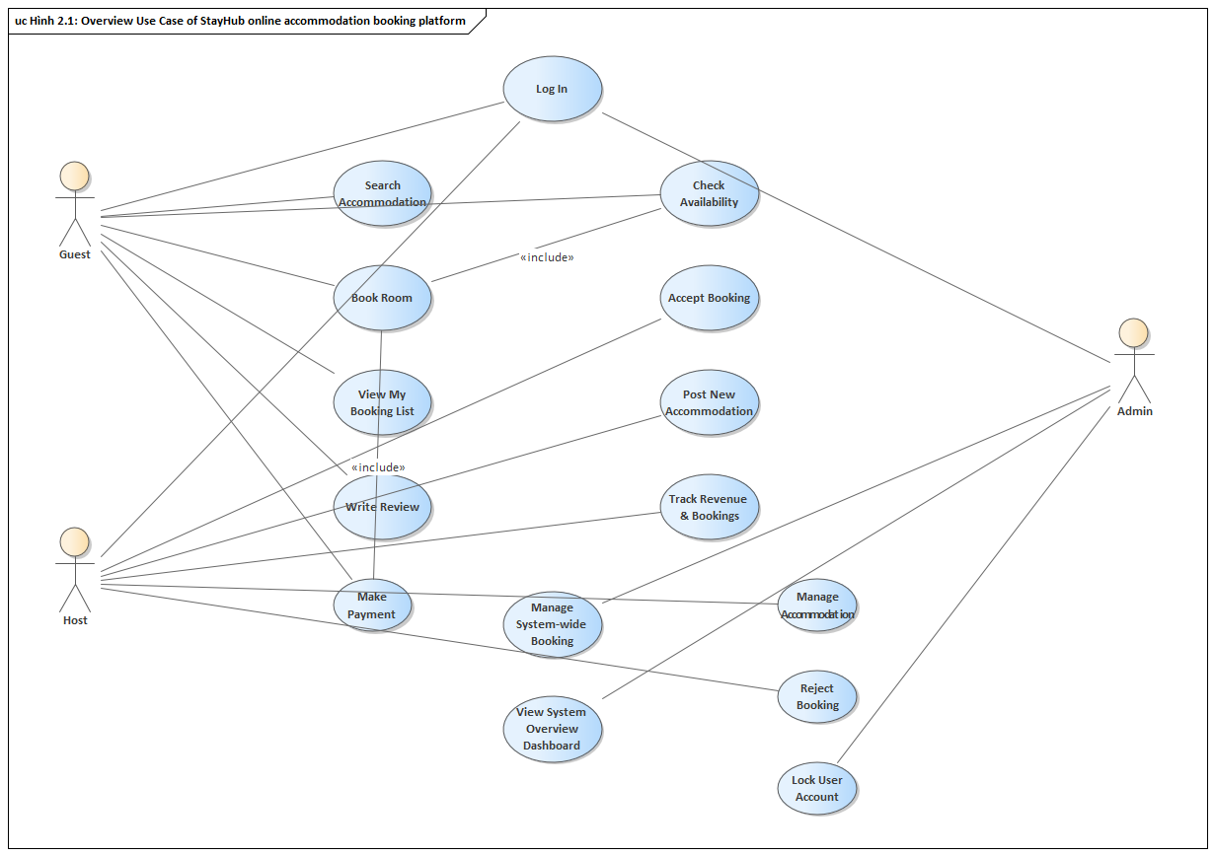
Hình 2.1 Use case Tổng quan StayHub
Nguồn: Nhóm tác giả tự xây dựng
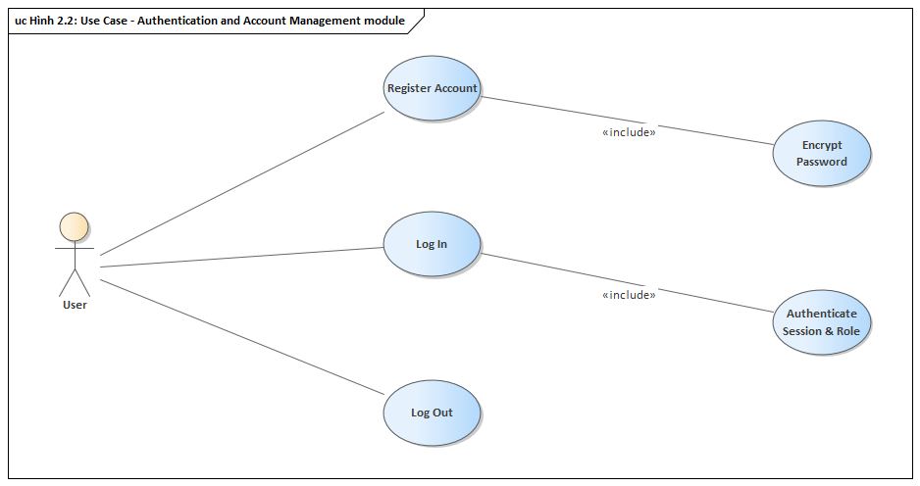
Hình 2.2 Use case Xác thực và quản lý tài khoản
Nguồn: Nhóm tác giả tự xây dựng
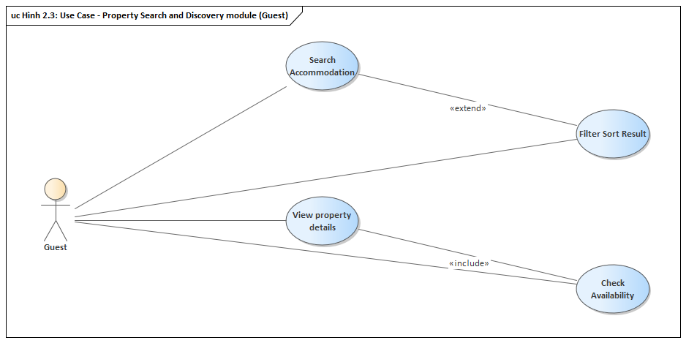
Hình 2.3 Use case Tìm kiếm chỗ ở
Nguồn: Nhóm tác giả tự xây dựng
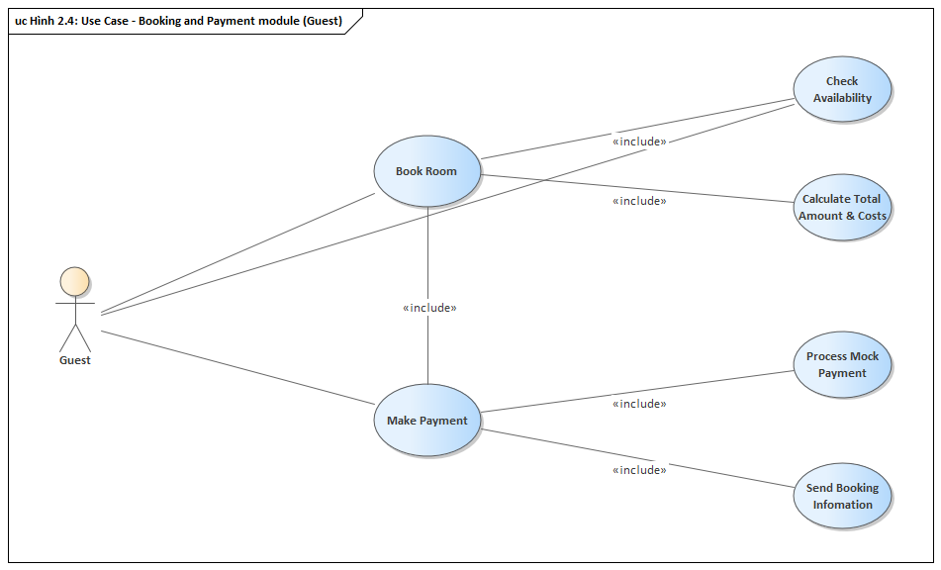
Hình 2.4 Use case Đặt phòng và thanh toán
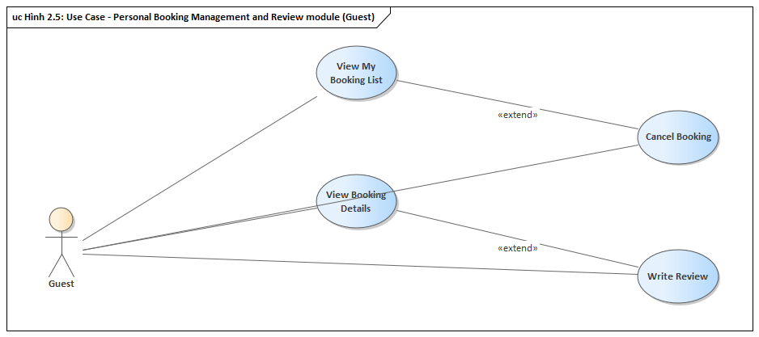
Hình 2.5 Use case Quản lý chuyến đi và đánh giá
Nguồn: Nhóm tác giả tự xây dựng
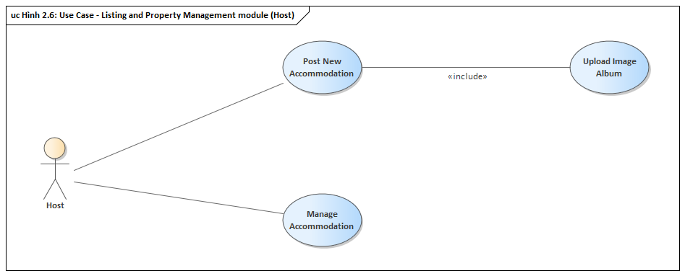
Hình 2.6 Use case Đăng tin và quản lý chỗ ở
Nguồn: Nhóm tác giả tự xây dựng
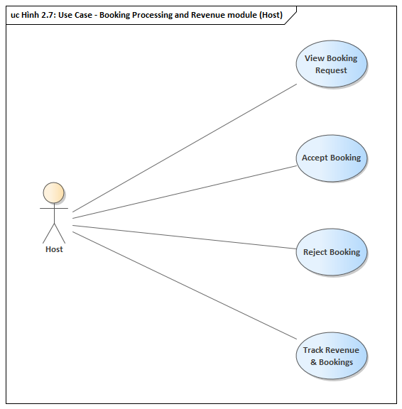
Hình 2.7 Use case Xử lý đặt phòng và doanh thu của Host
Nguồn: Nhóm tác giả tự xây dựng
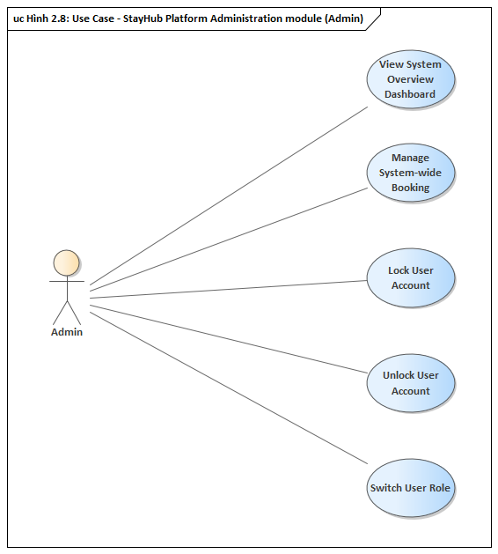
Hình 2.8 Use case Quản trị hệ thống

2.4 Đặc tả use case

2.4.1 Đăng ký
Bảng 2.3: Đặc tả đăng ký
Nội dung | Đặc tả
Mô tả | Khách vãng lai tạo tài khoản để đặt phòng và quản lý chuyến đi.
Tác nhân | Guest (Khách thuê)
Tiền điều kiện | Người dùng truy cập vào nền tảng và chưa đăng nhập tài khoản.
Các bước thực hiện | 1. Người dùng bấm vào nút "Đăng ký" trên thanh điều hướng đầu trang.  2. Hệ thống hiển thị biểu mẫu đăng ký bao gồm các trường: Họ và tên, Địa chỉ Email, Số điện thoại, Mật khẩu và Xác nhận mật khẩu.  3. Người dùng nhập đầy đủ thông tin vào biểu mẫu đăng ký.  4. Bấm nút "Đăng ký tài khoản".  5. Hệ thống kiểm tra tính hợp lệ của dữ liệu đầu vào:  - Kiểm tra định dạng email và số điện thoại.  - Kiểm tra mật khẩu khớp với ô xác nhận mật khẩu.  - Kiểm tra email đã tồn tại trong CSDL hay chưa: Nếu đã tồn tại, hiển thị thông báo lỗi "Email này đã được sử dụng, vui lòng chọn email khác hoặc Đăng nhập".  6. Nếu dữ liệu hợp lệ, hệ thống thực hiện mã hóa mật khẩu bằng thuật toán BCrypt, khởi tạo tài khoản mới với vai trò mặc định là GUEST và trạng thái ACTIVE.  7. Hệ thống hiển thị thông báo "Đăng ký tài khoản thành công" và tự động chuyển hướng người dùng đến trang Đăng nhập.

2.4.2 Đăng nhập
Bảng 2.4: Đặc tả đăng nhập
Use Case ID | UC01
Tên chức năng | Đăng ký tài khoản
Mô tả | Khách vãng lai đăng ký tài khoản khách hàng mới
Tác nhân | Guest
Điều kiện trước | Khách truy cập vào trang chủ và chưa đăng nhập
Điều kiện tiên quyết | Khách đăng ký thành công, nhận mã OTP
Luồng chính | 1. Khách chọn Đăng ký trên Header.  2. Hệ thống hiển thị form nhập họ tên, email, SĐT, mật khẩu.  3. Khách điền đầy đủ và nhấn Đăng ký.  4. Hệ thống kiểm tra hợp lệ, tạo User và gửi OTP email.  5. Chuyển hướng sang màn hình xác minh OTP.
Luồng thay thế | Không có
Luồng ngoại lệ | 4a. Email đã tồn tại -> Báo lỗi ERR_EMAIL_EXISTS.  4b. Mật khẩu không đủ 8 ký tự -> Báo lỗi hợp lệ.

2.4.3 Đăng xuất
Bảng 2.5: Đặc tả đăng xuất
Use Case ID | UC02
Tên chức năng | Đăng nhập hệ thống
Mô tả | Xác thực danh tính người dùng và cấp phiên làm việc
Tác nhân | Guest, Host, Admin
Điều kiện trước | Người dùng đã có tài khoản trên hệ thống
Điều kiện tiên quyết | Phiên đăng nhập (JWT Session) được thiết lập
Luồng chính | 1. Chọn Đăng nhập trên Header.  2. Nhập Email và Mật khẩu (hoặc chọn Google OAuth).  3. Bấm Đăng nhập.  4. Hệ thống xác thực mật khẩu qua Bcrypt.  5. Cấp JWT token và điều hướng theo vai trò (Role).
Luồng thay thế | 2a. Đăng nhập bằng Google -> Hệ thống xác thực qua Google OAuth và cấp phiên.
Luồng ngoại lệ | 4a. Sai email/mật khẩu -> Báo lỗi đỏ.  4b. Tài khoản bị khóa (LOCKED) -> Từ chối đăng nhập.

2.4.4 Tìm kiếm chỗ ở
Bảng 2.6: Đặc tả tìm kiếm chỗ ở
Use Case ID | UC03
Tên chức năng | Đăng xuất
Mô tả | Hủy phiên làm việc và xóa cookie xác thực
Tác nhân | Guest, Host, Admin
Điều kiện trước | Người dùng đang đăng nhập
Điều kiện tiên quyết | Phiên bị hủy, chuyển về trạng thái khách vãng lai
Luồng chính | 1. Bấm vào Avatar góc phải Header.  2. Chọn Đăng xuất.  3. Hệ thống xóa JWT session.  4. Chuyển hướng về Trang chủ.
Luồng thay thế | Không có
Luồng ngoại lệ | Không có

2.4.5 Lọc và sắp xếp kết quả tìm kiếm
Bảng 2.7: Đặc tả lọc và sắp xếp kết quả tìm kiếm
Use Case ID | UC04
Tên chức năng | Tìm kiếm chỗ ở
Mô tả | Tìm kiếm phòng theo địa điểm, ngày ở và số khách
Tác nhân | Guest
Điều kiện trước | Truy cập Trang chủ hoặc Trang Tìm kiếm
Điều kiện tiên quyết | Hiển thị danh sách chỗ ở phù hợp còn trống
Luồng chính | 1. Nhập Điểm đến tại thanh tìm kiếm.  2. Chọn khoảng ngày Check-in và Check-out.  3. Chọn số lượng khách lưu trú.  4. Bấm Tìm kiếm (kính lúp).  5. Hệ thống gọi Search API, loại trừ phòng trùng lịch và trả kết quả.
Luồng thay thế | Không có
Luồng ngoại lệ | 1a. Không nhập địa điểm -> Hiển thị danh sách chỗ ở gợi ý toàn quốc.  2a. Ngày về trước ngày đi -> Báo lỗi ngày không hợp lệ.

2.4.6 Xem chi tiết chỗ ở
Bảng 2.8: Đặc tả xem chi tiết chỗ ở
Use Case ID | UC05
Tên chức năng | Lọc và sắp xếp kết quả
Mô tả | Thu hẹp danh sách theo giá, loại hình, tiện nghi, sắp xếp
Tác nhân | Guest
Điều kiện trước | Đang ở trang kết quả tìm kiếm
Điều kiện tiên quyết | Danh sách chỗ ở được cập nhật theo tiêu chí lọc
Luồng chính | 1. Chọn FilterToolbar.  2. Chọn khoảng giá phòng/đêm mong muốn.  3. Tích chọn loại hình (Villa, Apartment, House...).  4. Chọn các tiện nghi bắt buộc (Wifi, Bể bơi, Bếp...).  5. Chọn sắp xếp (Giá tăng/giảm, Đánh giá cao).  6. Hệ thống lọc và render lại danh sách.
Luồng thay thế | Không có
Luồng ngoại lệ | Không tìm thấy phòng phù hợp -> Hiển thị gợi ý nới lỏng bộ lọc.

2.4.7 Kiểm tra tình trạng trống
Bảng 2.9: Đặc tả kiểm tra tình trạng trống
Use Case ID | UC06
Tên chức năng | Xem chi tiết chỗ ở
Mô tả | Hiển thị album ảnh, tiện nghi, mô tả, đánh giá của phòng
Tác nhân | Guest
Điều kiện trước | Chọn một chỗ ở từ danh sách
Điều kiện tiên quyết | Tải trang chi tiết với đầy đủ thông tin
Luồng chính | 1. Khách bấm vào thẻ chỗ ở (Property Card).  2. Hệ thống tải thông tin chi tiết, thư viện ảnh 5 ảnh, tiện nghi, chủ nhà.  3. Hiển thị bảng chọn ngày và tính thử chi phí lưu trú.  4. Hiển thị danh sách đánh giá từ khách trước.
Luồng thay thế | Không có
Luồng ngoại lệ | Chỗ ở không tồn tại hoặc bị ẩn -> Báo lỗi 404.

2.4.8 Đặt phòng
Bảng 2.10: Đặc tả đặt phòng
Use Case ID | UC07
Tên chức năng | Kiểm tra tình trạng trống
Mô tả | Đối chiếu ngày chọn với lịch đặt phòng trên hệ thống
Tác nhân | Guest, Hệ thống
Điều kiện trước | Khách chọn ngày nhận/trả phòng trên trang chi tiết
Điều kiện tiên quyết | Hiển thị tình trạng còn phòng và tổng giá
Luồng chính | 1. Khách chọn ngày Check-in và Check-out trên lịch.  2. Hệ thống gọi API kiểm tra trùng lịch (checkOverlap).  3. Nếu phòng trống: Bật nút Đặt phòng và hiển thị bảng tính giá.  4. Nếu trùng lịch: Vô hiệu hóa nút và cảnh báo.
Luồng thay thế | Không có
Luồng ngoại lệ | Trùng ngày đã có khách đặt -> Cảnh báo vui lòng chọn ngày khác.

2.4.9 Thanh toán
Bảng 2.11: Đặc tả thanh toán
Use Case ID | UC08
Tên chức năng | Đặt phòng lưu trú
Mô tả | Tạo đơn đặt phòng và tính chi phí lưu trú
Tác nhân | Guest
Điều kiện trước | Đã đăng nhập và phòng còn trống trong ngày chọn
Điều kiện tiên quyết | Đơn Booking (PENDING_PAYMENT) được khởi tạo
Luồng chính | 1. Khách bấm Reserve trên trang chi tiết.  2. Chuyển sang trang Xác nhận và Thanh toán.  3. Khách kiểm tra thông tin khách và tóm tắt chi phí.  4. Nhập mã giảm giá (nếu có).  5. Bấm Tiến hành thanh toán.  6. Hệ thống tạo Booking và Payment trong Transaction.
Luồng thay thế | 4a. Áp dụng mã giảm giá thành công -> Trừ trực tiếp vào tổng tiền.
Luồng ngoại lệ | Chưa đăng nhập -> Chuyển hướng sang trang Login.

2.4.10 Xem danh sách booking của tôi
Bảng 2.12: Đặc tả xem danh sách booking của tôi
Use Case ID | UC09
Tên chức năng | Thanh toán qua VNPay
Mô tả | Xử lý giao dịch thanh toán trực tuyến qua VNPay
Tác nhân | Guest
Điều kiện trước | Đơn đặt phòng đang ở PENDING_PAYMENT
Điều kiện tiên quyết | Payment = SUCCESS, Booking = CONFIRMED
Luồng chính | 1. Hệ thống sinh URL VNPay có chữ ký HMAC-SHA512.  2. Chuyển hướng khách sang cổng thanh toán VNPay.  3. Khách quét mã VNPAY-QR hoặc nhập thẻ ngân hàng.  4. VNPay xác thực giao dịch thành công.  5. VNPay gọi IPN Webhook về hệ thống StayHub.  6. Hệ thống cập nhật Booking CONFIRMED và gửi email.
Luồng thay thế | Khách hủy thanh toán trên cổng VNPay -> Chuyển về màn hình hủy giao dịch.
Luồng ngoại lệ | Sai chữ ký checksum -> VNPay IPN từ chối cập nhật.

2.4.11 Xem chi tiết booking
Bảng 2.13: Đặc tả xem chi tiết booking
Use Case ID | UC10
Tên chức năng | Xem danh sách chuyến đi
Mô tả | Theo dõi lịch sử và các đơn đặt phòng của bản thân
Tác nhân | Guest
Điều kiện trước | Khách đã đăng nhập
Điều kiện tiên quyết | Hiển thị danh sách chuyến đi theo từng tab
Luồng chính | 1. Khách chọn menu Chuyến đi của tôi (My Trips).  2. Hệ thống hiển thị các tab: Sắp tới, Chờ xử lý, Hoàn thành, Đã hủy.  3. Hiển thị danh sách booking cards tương ứng.  4. Bấm View Details để xem chi tiết từng đơn.
Luồng thay thế | Không có
Luồng ngoại lệ | Chưa có chuyến đi nào -> Hiển thị màn hình trống kèm nút Khám phá ngay.

2.4.12 Hủy booking
Bảng 2.14: Đặc tả hủy booking
Use Case ID | UC11
Tên chức năng | Xem chi tiết chuyến đi
Mô tả | Xem đầy đủ thông tin lưu trú, địa chỉ, hóa đơn thanh toán
Tác nhân | Guest
Điều kiện trước | Khách bấm vào một chuyến đi trong danh sách
Điều kiện tiên quyết | Hiển thị chi tiết toàn bộ thông tin đơn
Luồng chính | 1. Chọn đơn đặt phòng muốn xem.  2. Hiển thị mã đơn, ngày đặt, địa chỉ chi tiết, thông tin Host.  3. Hiển thị bảng chi tiết các khoản phí đã thanh toán.  4. Hiển thị nút Hủy phòng hoặc Đánh giá tùy trạng thái.
Luồng thay thế | Không có
Luồng ngoại lệ | Không có quyền xem đơn của khách khác -> Báo lỗi 403 Forbidden.

2.4.13 Viết đánh giá (Review)
Bảng 2.15: Đặc tả viết đánh giá (review)
Use Case ID | UC12
Tên chức năng | Hủy đặt phòng
Mô tả | Khách hủy đơn đặt phòng khi thay đổi lịch trình
Tác nhân | Guest
Điều kiện trước | Đơn đang ở PENDING_PAYMENT hoặc CONFIRMED
Điều kiện tiên quyết | Booking chuyển sang CANCELLED, giải phóng lịch
Luồng chính | 1. Khách bấm nút Hủy đặt phòng trên chi tiết đơn.  2. Hệ thống hiển thị dialog xác nhận kèm chính sách hủy.  3. Khách chọn lý do và xác nhận hủy.  4. Hệ thống cập nhật trạng thái CANCELLED.  5. Lịch phòng được giải phóng cho khách khác đặt.
Luồng thay thế | Không có
Luồng ngoại lệ | Đơn đã COMPLETED hoặc quá hạn -> Không cho phép hủy.

2.4.14 Đăng tin chỗ ở mới
Bảng 2.16: Đặc tả đăng tin chỗ ở mới
Use Case ID | UC13
Tên chức năng | Viết đánh giá chỗ ở
Mô tả | Khách chấm điểm sao và nhận xét sau kỳ nghỉ
Tác nhân | Guest
Điều kiện trước | Đơn đã COMPLETED và chưa từng đánh giá
Điều kiện tiên quyết | Đánh giá được lưu và cập nhật ratingAvg của phòng
Luồng chính | 1. Khách vào chuyến đi Đã hoàn thành, bấm Viết đánh giá.  2. Hệ thống hiển thị form chấm sao (1-5 sao) và viết nhận xét.  3. Khách nhập nội dung và bấm Gửi đánh giá.  4. Hệ thống lưu Review và tính toán lại điểm ratingAvg.  5. Đánh giá xuất hiện công khai trên trang phòng.
Luồng thay thế | Không có
Luồng ngoại lệ | Đơn chưa hoàn thành hoặc đã đánh giá -> Báo lỗi từ chối.

2.4.15 Quản lý chỗ ở
Bảng 2.17: Đặc tả quản lý chỗ ở
Use Case ID | UC14
Tên chức năng | Đăng tin chỗ ở mới
Mô tả | Host tạo bài đăng cho thuê chỗ ở mới
Tác nhân | Host
Điều kiện trước | Đăng nhập với vai trò Host
Điều kiện tiên quyết | Chỗ ở mới được lưu vào CSDL (DRAFT/ACTIVE)
Luồng chính | 1. Host vào Host Dashboard, bấm Thêm chỗ ở mới.  2. Nhập tiêu đề, mô tả, loại hình, địa chỉ.  3. Cấu hình sức chứa, số phòng ngủ, giường, phòng tắm.  4. Chọn danh sách tiện nghi và đặt giá/đêm.  5. Tải album ảnh chỗ ở.  6. Bấm Hoàn tất đăng tin.  7. Hệ thống lưu Property, Images và Amenities.
Luồng thay thế | Không có
Luồng ngoại lệ | Thiếu trường bắt buộc hoặc ảnh sai định dạng -> Cảnh báo lỗi tại ô nhập.

2.4.16 Xem yêu cầu đặt phòng
Bảng 2.18: Đặc tả xem yêu cầu đặt phòng
Use Case ID | UC15
Tên chức năng | Quản lý danh sách chỗ ở
Mô tả | Host xem, chỉnh sửa thông tin hoặc xóa chỗ ở
Tác nhân | Host
Điều kiện trước | Host đã đăng nhập và có chỗ ở
Điều kiện tiên quyết | Thông tin chỗ ở được cập nhật trên sàn
Luồng chính | 1. Host chọn mục Chỗ ở của tôi trên Dashboard.  2. Hiển thị danh sách các phòng thuộc quyền quản lý.  3. Bấm Chỉnh sửa để cập nhật giá, tiện nghi hoặc ảnh.  4. Bấm Lưu thay đổi để ghi nhận vào CSDL.
Luồng thay thế | Xóa chỗ ở -> Hệ thống chuyển trạng thái sang INACTIVE (Soft delete).
Luồng ngoại lệ | Chỗ ở đang có khách đặt trong tương lai -> Không cho phép xóa.

2.4.17 Chấp nhận đặt phòng (Accept)
Bảng 2.19: Đặc tả chấp nhận đặt phòng (accept)
Use Case ID | UC16
Tên chức năng | Xem yêu cầu đặt phòng
Mô tả | Host theo dõi các yêu cầu đặt phòng mới gửi đến
Tác nhân | Host
Điều kiện trước | Host đã đăng nhập
Điều kiện tiên quyết | Hiển thị danh sách yêu cầu đặt phòng
Luồng chính | 1. Vào menu Yêu cầu đặt phòng trên Host Dashboard.  2. Hiển thị danh sách các đơn đặt phòng mới.  3. Xem thông tin khách, ngày check-in/out, số đêm và doanh thu.  4. Host chuẩn bị đón tiếp khách theo lịch.
Luồng thay thế | Không có
Luồng ngoại lệ | Không có

2.4.18 Từ chối đặt phòng (Reject)
Bảng 2.20: Đặc tả từ chối đặt phòng (reject)
Use Case ID | UC17
Tên chức năng | Chấp nhận đặt phòng
Mô tả | Host phê duyệt yêu cầu đặt phòng thủ công
Tác nhân | Host
Điều kiện trước | Đơn đang ở trạng thái chờ duyệt
Điều kiện tiên quyết | Booking chuyển sang CONFIRMED
Luồng chính | 1. Host chọn đơn cần duyệt, bấm Chấp nhận.  2. Hệ thống hiển thị hộp thoại xác nhận.  3. Host xác nhận duyệt.  4. Hệ thống cập nhật trạng thái CONFIRMED và khóa lịch phòng.  5. Gửi email xác nhận đến khách thuê.
Luồng thay thế | Không có
Luồng ngoại lệ | Đơn đã bị hủy bởi khách trước đó -> Báo lỗi không thể duyệt.

2.4.19 Theo dõi doanh thu và booking
Bảng 2.21: Đặc tả theo dõi doanh thu và booking
Use Case ID | UC18
Tên chức năng | Từ chối đặt phòng
Mô tả | Host từ chối đơn đặt phòng do lý do bất khả kháng
Tác nhân | Host
Điều kiện trước | Đơn đang ở trạng thái chờ duyệt
Điều kiện tiên quyết | Booking chuyển sang REJECTED, mở lại lịch phòng
Luồng chính | 1. Host bấm Từ chối trên đơn đặt phòng.  2. Nhập lý do từ chối (bận việc, sửa chữa...).  3. Bấm Xác nhận từ chối.  4. Hệ thống chuyển trạng thái REJECTED.  5. Gửi email thông báo từ chối kèm lý do cho khách.
Luồng thay thế | Không có
Luồng ngoại lệ | Không có

2.4.20 Xem dashboard tổng quan hệ thống
Bảng 2.22: Đặc tả xem dashboard tổng quan hệ thống
Use Case ID | UC19
Tên chức năng | Theo dõi doanh thu & booking
Mô tả | Host theo dõi các chỉ số tài chính và hiệu quả cho thuê
Tác nhân | Host
Điều kiện trước | Host đã đăng nhập
Điều kiện tiên quyết | Hiển thị biểu đồ và các thẻ KPI doanh thu
Luồng chính | 1. Host truy cập trang tổng quan Host Dashboard.  2. Xem các chỉ số: Doanh thu tháng, Booking chờ, Booking xác nhận.  3. Lọc doanh thu theo từng chỗ ở hoặc theo khoảng thời gian.  4. Xem danh sách các giao dịch gần đây.
Luồng thay thế | Không có
Luồng ngoại lệ | Không có

2.4.21 Quản lý booking toàn hệ thống
Bảng 2.23: Đặc tả quản lý booking toàn hệ thống
Use Case ID | UC20
Tên chức năng | Xem Dashboard quản trị
Mô tả | Admin giám sát các chỉ số hoạt động toàn sàn
Tác nhân | Admin
Điều kiện trước | Đăng nhập với vai trò ADMIN
Điều kiện tiên quyết | Hiển thị bảng điều khiển trung tâm toàn sàn
Luồng chính | 1. Admin đăng nhập vào hệ thống quản trị (/admin).  2. Hệ thống hiển thị 4 KPI chính: Tổng người dùng, Chủ nhà đang hoạt động, Doanh thu sàn, Lượng booking.  3. Hiển thị danh sách các booking mới nhất trên toàn sàn.
Luồng thay thế | Không có
Luồng ngoại lệ | Không có quyền Admin -> Bị chặn và chuyển về trang chủ.

2.4.22 Khóa tài khoản người dùng
Bảng 2.24: Đặc tả khóa tài khoản người dùng
Use Case ID | UC21
Tên chức năng | Quản lý booking toàn hệ thống
Mô tả | Admin tra cứu và xử lý mọi đơn đặt phòng trên sàn
Tác nhân | Admin
Điều kiện trước | Đã đăng nhập với quyền Admin
Điều kiện tiên quyết | Hiển thị danh sách toàn bộ booking có phân trang
Luồng chính | 1. Admin chọn menu Quản lý Đặt phòng trên Admin Portal.  2. Tìm kiếm booking theo mã đơn, tên khách hoặc tên chỗ ở.  3. Lọc theo trạng thái đơn hàng (CONFIRMED, CANCELLED...).  4. Xem chi tiết giao dịch thanh toán để đối soát tranh chấp.
Luồng thay thế | Không có
Luồng ngoại lệ | Không có

2.4.23 Mở khóa tài khoản người dùng
Bảng 2.25: Đặc tả mở khóa tài khoản người dùng
Use Case ID | UC22
Tên chức năng | Khóa tài khoản người dùng
Mô tả | Admin đình chỉ tài khoản có hành vi gian lận hoặc vi phạm
Tác nhân | Admin
Điều kiện trước | Admin đăng nhập, tài khoản cần khóa đang ACTIVE
Điều kiện tiên quyết | Tài khoản chuyển sang LOCKED, không thể đăng nhập
Luồng chính | 1. Admin vào mục Quản lý người dùng.  2. Tìm tài khoản vi phạm theo Email hoặc Tên.  3. Bấm nút Khóa tài khoản.  4. Nhập lý do vi phạm và bấm Xác nhận khóa.  5. Hệ thống cập nhật status = LOCKED trong CSDL.  6. Tài khoản bị vô hiệu hóa quyền đăng nhập.
Luồng thay thế | Không có
Luồng ngoại lệ | Khóa tài khoản của chính mình hoặc Super Admin -> Hệ thống từ chối.

2.4.24 Đổi vai trò người dùng
Bảng 2.26: Đặc tả đổi vai trò người dùng
Use Case ID | UC23
Tên chức năng | Mở khóa tài khoản
Mô tả | Admin kích hoạt lại tài khoản sau khi đã xử lý khiếu nại
Tác nhân | Admin
Điều kiện trước | Admin đăng nhập, tài khoản đang ở trạng thái LOCKED
Điều kiện tiên quyết | Tài khoản chuyển sang ACTIVE, đăng nhập bình thường
Luồng chính | 1. Admin lọc danh sách tài khoản theo trạng thái Bị khóa.  2. Chọn tài khoản cần mở khóa.  3. Bấm nút Mở khóa tài khoản.  4. Bấm Xác nhận mở khóa.  5. Hệ thống cập nhật status = ACTIVE.  6. Người dùng có thể đăng nhập lại vào hệ thống.
Luồng thay thế | Không có
Luồng ngoại lệ | Không có

CHƯƠNG 3: THIẾT KẾ DỮ LIỆU

Lược đồ logic dạng quan hệ (Relational Schema theo chuẩn CSDL):
• Users(id, email, passwordHash, fullName, phone, role, status, provider, emailVerified, createdAt, updatedAt)
• Properties(id, hostId*, title, description, type, city, address, pricePerNight, cleaningFee, maxGuests, bedrooms, beds, bathrooms, ratingAvg, status, createdAt, updatedAt)
• Bookings(id, propertyId*, guestId*, checkInDate, checkOutDate, guests, nightlyPrice, cleaningFee, serviceFee, subtotalPrice, discountCodeId*, discountAmount, totalPrice, status, cancelledAt, createdAt, updatedAt)
• DiscountCodes(id, code, type, value, cap, minimumAmount, startDate, endDate, usageLimit, usedCount, isActive, createdAt)
• Payments(id, bookingId*, amount, currency, paymentMethod, status, providerTxnRef, providerTransactionNo, rawResponse, paidAt, createdAt)
• Reviews(id, bookingId*, propertyId*, guestId*, rating, comment, createdAt, updatedAt)
• PropertyImages(id, propertyId*, imageUrl, publicId, displayOrder, isCover, createdAt, updatedAt)
• Amenities(id, name, icon, createdAt, updatedAt)
• PropertyAmenities(propertyId*, amenityId*)
• VerificationTokens(id, userId*, otpHash, expiresAt, usedAt, createdAt)

3.1. Mô hình logic
Dữ liệu xoay quanh người dùng, chỗ ở và đơn đặt phòng. Một người dùng có thể sở hữu nhiều chỗ ở hoặc tạo nhiều đơn đặt phòng. Mỗi đơn gắn với một chỗ ở, có tối đa một bản ghi thanh toán và một đánh giá. Ảnh và tiện nghi được quản lý riêng để một chỗ ở có nhiều ảnh, nhiều tiện nghi.
Sáu nhóm dữ liệu trong thiết kế ban đầu là User, Property, PictureOfProperty, Booking, Payment và Review. Bản cài đặt bổ sung Amenity, PropertyAmenity, DiscountCode và VerificationToken. Tên trường, kiểu dữ liệu và trạng thái theo prisma/schema.prisma.
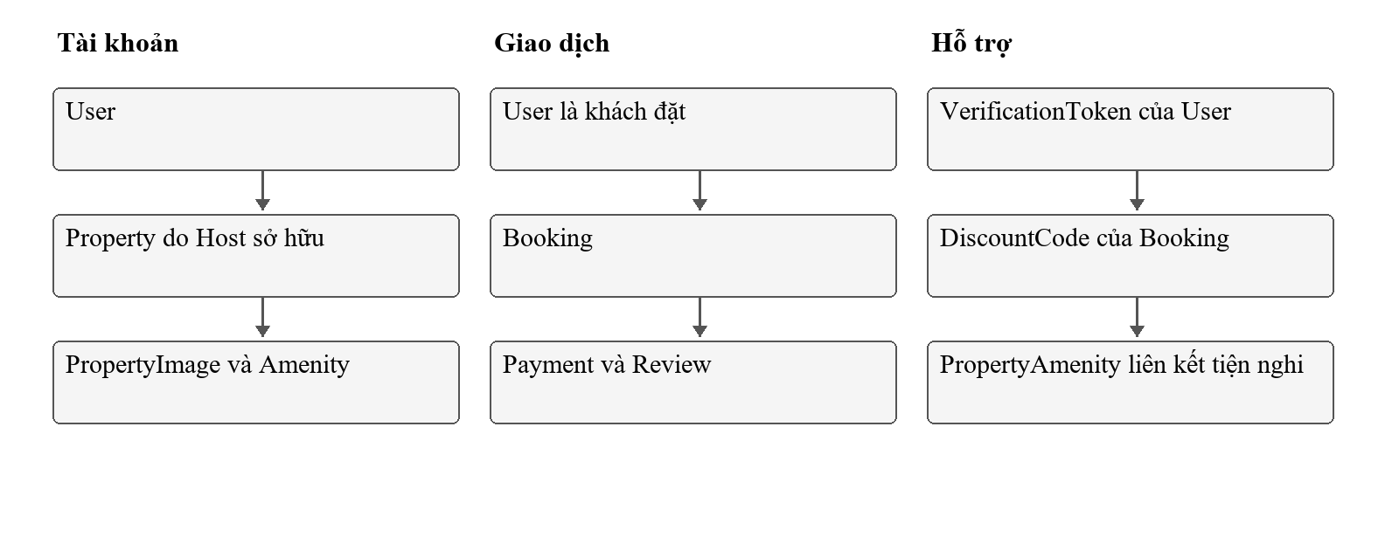
Hình 3.1. Các nhóm dữ liệu trong mô hình logic
Nguồn: Trích xuất từ Prisma schema

3.2. Kiểu dữ liệu và trạng thái
Bảng 3.1: Các kiểu liệt kê trong Prisma schema
Use Case ID | UC24 | Giá trị | Ý nghĩa
Tên chức năng | Đổi vai trò người dùng | GUEST, HOST, ADMIN | Vai trò tài khoản
Mô tả | Admin nâng quyền hoặc phân quyền lại cho tài khoản | ACTIVE, LOCKED | Trạng thái tài khoản
Tác nhân | Admin | LOCAL, GOOGLE | Nguồn đăng nhập
Điều kiện trước | Đã đăng nhập với quyền Admin | APARTMENT, HOUSE, VILLA, HOTEL_ROOM, HOMESTAY, RESORT | Loại hình chỗ ở
Điều kiện tiên quyết | Vai trò của User (UserRole) được cập nhật | ACTIVE, INACTIVE, DRAFT | Trạng thái tin đăng
Luồng chính | 1. Admin tìm kiếm tài khoản cần phân quyền.  2. Bấm vào nút Phân quyền / Đổi vai trò.  3. Chọn vai trò mới: GUEST, HOST hoặc ADMIN.  4. Bấm Lưu thay đổi.  5. Hệ thống ghi nhận UserRole mới trong CSDL. | PENDING_PAYMENT, CONFIRMED, CANCELLED, COMPLETED | Trạng thái đơn đặt phòng
Luồng thay thế | Không có | PERCENT, FIXED | Kiểu giảm giá
Luồng ngoại lệ | Không có | MOCK, VNPAY, MOMO | Phương thức thanh toán

3.3. Chi tiết các bảng dữ liệu

3.3.1. Bảng users
Bảng 3.2: Từ điển dữ liệu users
STT | Thuộc tính | Kiểu | Ràng buộc và ý nghĩa
1 | id | String | Không rỗng, khóa chính. Mã định danh.
2 | email | String | Không rỗng, duy nhất. Email đăng nhập và liên hệ.
3 | passwordHash | String? | Có thể rỗng. Mật khẩu đã băm.
4 | fullName | String | Không rỗng. Họ tên.
5 | phone | String? | Có thể rỗng. Số điện thoại.
6 | role | UserRole | Không rỗng, mặc định GUEST.  Vai trò.
7 | status | UserStatus | Không rỗng, mặc định ACTIVE.  Trạng thái.
8 | provider | UserLoginProvider | Không rỗng, mặc định LOCAL.  Nguồn đăng nhập.
9 | emailVerified | DateTime? | Có thể rỗng. Thời điểm xác minh email.
10 | createdAt | DateTime | Không rỗng. Thời điểm tạo.
11 | updatedAt | DateTime | Không rỗng. Thời điểm cập nhật.

3.3.2. Bảng properties
Bảng 3.3: Từ điển dữ liệu properties
STT | Thuộc tính | Kiểu | Ràng buộc và ý nghĩa
1 | id | String | Không rỗng, khóa chính. Mã định danh.
2 | hostId | String | Không rỗng. Người dùng sở hữu chỗ ở.
3 | title | String | Không rỗng. Tiêu đề tin đăng.
4 | description | String | Không rỗng. Mô tả chỗ ở.
5 | type | PropertyType | Không rỗng. Loại hình chỗ ở.
6 | city | String | Không rỗng. Thành phố.
7 | address | String | Không rỗng. Địa chỉ.
8 | pricePerNight | Decimal(12, 2) | Không rỗng. Giá mỗi đêm.
9 | cleaningFee | Decimal(12, 2) | Không rỗng. Mặc định 0. Phí dọn dẹp.
10 | maxGuests | Int | Không rỗng. Sức chứa tối đa.
11 | bedrooms | Int | Không rỗng. Số phòng ngủ.
12 | beds | Int | Không rỗng. Số giường.
13 | bathrooms | Int | Không rỗng. Số phòng tắm.
14 | ratingAvg | Decimal(3, 2) | Không rỗng. mặc định 0. Điểm trung bình.
15 | status | PropertyStatus | Không rỗng. Trạng thái.
16 | createdAt | DateTime | Không rỗng. Thời điểm tạo.
17 | updatedAt | DateTime | Không rỗng. Thời điểm cập nhật.

3.3.3 Bảng bookings
Bảng 3.4: Từ điển dữ liệu bookings
STT | Thuộc tính | Kiểu | Ràng buộc và ý nghĩa
1 | id | String | Không rỗng. Khóa chính. Mã định danh.
2 | propertyId | String | Không rỗng. Chỗ ở liên quan.
3 | guestId | String | Không rỗng. Người dùng đặt phòng hoặc đánh giá.
4 | checkInDate | Date | Không rỗng. Ngày nhận phòng.
5 | checkOutDate | Date | Không rỗng. Ngày trả phòng.
6 | guests | Int | Không rỗng. Số khách.
7 | nightlyPrice | Decimal(12, 2) | Không rỗng. Đơn giá mỗi đêm khi đặt.
8 | cleaningFee | Decimal(12, 2) | Không rỗng. Phí dọn dẹp.
9 | serviceFee | Decimal(12, 2) | Không rỗng. Phí dịch vụ.
10 | subtotalPrice | Decimal(12, 2) | Không rỗng. Tổng tiền trước giảm giá.
11 | discountCodeId | String? | Có thể rỗng. Mã giảm giá đã áp dụng.
12 | discountAmount | Decimal(12, 2) | Không rỗng. mặc định 0. Số tiền giảm.
13 | totalPrice | Decimal(12, 2) | Không rỗng. Tổng tiền phải thanh toán.
14 | status | BookingStatus | Không rỗng. mặc định PENDING_PAYMENT. Trạng thái.
15 | cancelledAt | DateTime? | Có thể rỗng. Thời điểm hủy đơn.
16 | createdAt | DateTime | Không rỗng. Thời điểm tạo.
17 | updatedAt | DateTime | Không rỗng. Thời điểm cập nhật.

3.3.4. Bảng discount_codes
Bảng 3.5: Từ điển dữ liệu discount_codes
STT | Thuộc tính | Kiểu | Ràng buộc và ý nghĩa
1 | id | String | Không rỗng. Khóa chính. Mã định danh.
2 | code | String | Không rỗng. Duy nhất. Chuỗi mã giảm giá.
3 | type | DiscountType | Không rỗng. Kiểu giảm giá.
4 | value | Decimal(12, 2) | Không rỗng. Mức giảm.
5 | cap | Decimal(12, 2) | Có thể rỗng. Mức giảm tối đa.
6 | minimumAmount | Decimal(12, 2) | Không rỗng. Mặc định 0. Giá trị đơn tối thiểu.
7 | startDate | DateTime | Có thể rỗng. Thời điểm bắt đầu.
8 | endDate | DateTime | Có thể rỗng. Thời điểm kết thúc.
9 | usageLimit | Int | Có thể rỗng. Giới hạn số lượt dùng.
10 | usedCount | Int | Không rỗng. Mặc định 0. Số lượt đã dùng.
11 | isActive | Boolean | Không rỗng. Mặc định true. Mã còn được áp dụng.
12 | createdAt | DateTime | Không rỗng. Thời điểm tạo.

3.3.5. Bảng payments
Bảng 3.6: Từ điển dữ liệu payments
STT | Thuộc tính | Kiểu | Ràng buộc và ý nghĩa
1 | id | String | Không rỗng. Khóa chính. Mã định danh.
2 | bookingId | String | Không rỗng. Duy nhất. Đơn đặt phòng liên quan.
3 | amount | Decimal(12, 2) | Không rỗng. Số tiền thanh toán.
4 | currency | String | Không rỗng. mặc định "VND". Đơn vị tiền tệ.
5 | paymentMethod | PaymentMethod | Không rỗng. Phương thức thanh toán.
6 | status | PaymentStatus | Không rỗng. Mặc định PENDING. Trạng thái.
7 | Provider TxnRef | String? | Có thể rỗng. Duy nhất. Mã tham chiếu gửi nhà cung cấp.
8 | Provider TransactionNo | String? | Có thể rỗng. Mã giao dịch của nhà cung cấp.
9 | Raw Response | Json? | Có thể rỗng. Phản hồi gốc dạng JSON.
10 | paidAt | DateTime? | Có thể rỗng. Thời điểm thanh toán.
11 | createdAt | DateTime | Không rỗng. Thời điểm tạo.

3.3.6. Bảng reviews
Bảng 3.7: Từ điển dữ liệu reviews
STT | Thuộc tính | Kiểu | Ràng buộc và ý nghĩa
1 | id | String | Không rỗng. Khóa chính. Mã định danh.
2 | bookingId | String | Không rỗng. Duy nhất. Đơn đặt phòng liên quan.
3 | propertyId | String | Không rỗng. Chỗ ở liên quan.
4 | guestId | String | Không rỗng. Người dùng đặt phòng hoặc đánh giá.
5 | rating | Int | Không rỗng. Điểm đánh giá.
6 | comment | String? | Có thể rỗng. Nội dung nhận xét.
7 | createdAt | DateTime | Không rỗng. Thời điểm tạo.
8 | updatedAt | DateTime | Không rỗng. Thời điểm cập nhật.

3.3.7. Bảng property_images
Bảng 3.8: Từ điển dữ liệu property_images
STT | Thuộc tính | Kiểu | Ràng buộc và ý nghĩa
1 | id | String | Không rỗng. Khóa chính. Mã định danh.
2 | propertyId | String | Không rỗng. Chỗ ở liên quan.
3 | imageUrl | String | Không rỗng. Đường dẫn ảnh.
4 | publicId | String? | Có thể rỗng. Mã tài nguyên ảnh.
5 | displayOrder | Int | Không rỗng. Thứ tự hiển thị.
6 | isCover | Boolean | Không rỗng. Mặc định false. Ảnh đại diện.
7 | createdAt | DateTime | Không rỗng. Thời điểm tạo.
8 | updatedAt | DateTime | Không rỗng. tự cập nhật thời điểm. Thời điểm cập nhật.

3.3.8. Bảng amenities
Bảng 3.9: Từ điển dữ liệu amenities
STT | Thuộc tính | Kiểu | Ràng buộc và ý nghĩa
1 | id | String | Không rỗng. Khóa chính. Mã định danh.
2 | name | String | Không rỗng. Duy nhất. Tên tiện nghi.
3 | icon | String? | Có thể rỗng. Biểu tượng tiện nghi.
4 | createdAt | DateTime | Không rỗng. Thời điểm tạo.
5 | updatedAt | DateTime | Không rỗng. Tự cập nhật thời điểm. Thời điểm cập nhật.

3.3.9. Bảng property_amenities
Bảng 3.10: Từ điển dữ liệu property_amenities
STT | Thuộc tính | Kiểu | Ràng buộc và ý nghĩa
1 | propertyId | String | Không rỗng. Chỗ ở liên quan.
2 | amenityId | String | Không rỗng. Tiện nghi liên quan.

3.3.10. Bảng verification_tokens
Bảng 3.11: Từ điển dữ liệu verification_tokens
STT | Thuộc tính | Kiểu | Ràng buộc và ý nghĩa
1 | id | String | Không rỗng. Khóa chính. Mã định danh.
2 | userId | String | Không rỗng. Người dùng nhận OTP.
3 | otpHash | String | Không rỗng. OTP đã băm.
4 | expiresAt | DateTime | Không rỗng. Thời điểm hết hạn.
5 | usedAt | DateTime? | Có thể rỗng. Thời điểm sử dụng.
6 | createdAt | DateTime | Không rỗng. Thời điểm tạo.

3.4. Mô hình quan hệ thực thể
Bảng 3.12: Quan hệ giữa các model
Bảng cha | Bảng con | Khóa ngoại | Bội số
User | Property | hostId | 1 đến nhiều
User | Booking | guestId | 1 đến nhiều
User | Review | guestId | 1 đến nhiều
User | VerificationToken | userId | 1 đến nhiều
Property | Booking | propertyId | 1 đến nhiều
Property | Review | propertyId | 1 đến nhiều
Property | PropertyImage | propertyId | 1 đến nhiều
Property | PropertyAmenity | propertyId | 1 đến nhiều
Amenity | PropertyAmenity | amenityId | 1 đến nhiều
DiscountCode | Booking | DiscountCodeId | 1 đến nhiều
Booking | Payment | bookingId | 1 đến tối đa 1
Booking | Review | bookingId | 1 đến tối đa 1

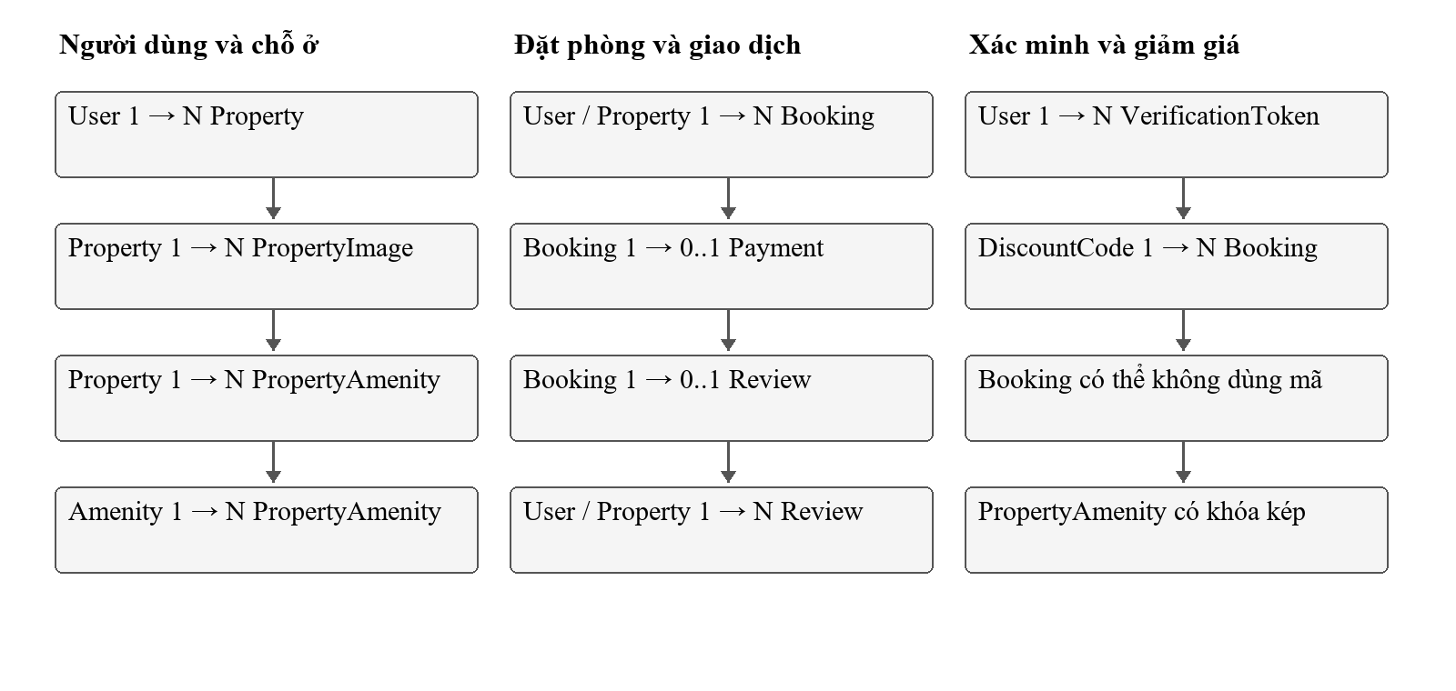
Hình 3.2. Quan hệ dữ liệu trong bản cài đặt
Nguồn: Trích xuất từ Prisma schema

3.5. Ràng buộc toàn vẹn và bảng tầm ảnh hưởng
Ràng buộc toàn vẹn (Integrity Constraints) là tập hợp các quy tắc ngữ nghĩa áp đặt lên cơ sở dữ liệu nhằm bảo đảm dữ liệu lưu trữ luôn chính xác, nhất quán và phản ánh đúng nghiệp vụ thực tế của nền tảng StayHub. Trong hệ thống, các ràng buộc được phân loại thành 6 nhóm chuẩn theo lý thuyết cơ sở dữ liệu học thuật, đi kèm bảng tầm ảnh hưởng xác định các thao tác Thêm (+), Xóa (-), Sửa (*) cần kiểm tra tính hợp lệ.

3.5.1. Ràng buộc khóa chính
Bảng 3.13: Danh mục ràng buộc khóa chính
Mã số | Quan hệ | Thuộc tính khóa | Mô tả ràng buộc
RB-KC01 | users | id | Định danh duy nhất cho mỗi tài khoản người dùng (String CUID).
RB-KC02 | properties | id | Định danh duy nhất cho mỗi chỗ ở / homestay (String CUID).
RB-KC03 | bookings | id | Định danh duy nhất cho mỗi đơn đặt phòng (String CUID).
RB-KC04 | discount_codes | id | Định danh duy nhất cho mỗi mã khuyến mãi (String CUID).
RB-KC05 | payments | id | Định danh duy nhất cho mỗi giao dịch thanh toán (String CUID).
RB-KC06 | reviews | id | Định danh duy nhất cho mỗi phản hồi đánh giá (String CUID).
RB-KC07 | property_images | id | Định danh duy nhất cho mỗi hình ảnh chỗ ở (String CUID).
RB-KC08 | amenities | id | Định danh duy nhất cho mỗi tiện ích hệ thống (String CUID).
RB-KC09 | property_amenities | (property_id, amenity_id) | Khóa chính phức hợp xác định quan hệ nhiều - nhiều giữa chỗ ở và tiện ích.
RB-KC10 | verification_tokens | id | Định danh duy nhất cho mỗi mã xác thực OTP email (String CUID).
Bảng 3.14: Bảng tầm ảnh hưởng ràng buộc khóa chính
Mã RB | Quan hệ | Thêm | Xóa | Sửa
RB-KC01 | users | + | – | + (id)
RB-KC02 | properties | + | – | + (id)
RB-KC03 | bookings | + | – | + (id)
RB-KC04 | discount_codes | + | – | + (id)
RB-KC05 | payments | + | – | + (id)
RB-KC06 | reviews | + | – | + (id)
RB-KC07 | property_images | + | – | + (id)
RB-KC08 | amenities | + | – | + (id)
RB-KC09 | property_amenities | + | – | + (property_id, amenity_id)
RB-KC10 | verification_tokens | + | – | + (id)

3.5.2. Ràng buộc khóa ngoại
Bảng 3.15: Danh mục ràng buộc khóa ngoại
Mã số | Quan hệ con | Thuộc tính FK | Quan hệ cha (PK) | Hành vi ON DELETE
RB-KN01 | properties | host_id | users(id) | RESTRICT
RB-KN02 | bookings | property_id | properties(id) | RESTRICT
RB-KN03 | bookings | guest_id | users(id) | RESTRICT
RB-KN04 | bookings | discount_code_id | discount_codes(id) | SET NULL
RB-KN05 | payments | booking_id | bookings(id) | CASCADE
RB-KN06 | reviews | booking_id | bookings(id) | CASCADE
RB-KN07 | reviews | property_id | properties(id) | RESTRICT
RB-KN08 | reviews | guest_id | users(id) | RESTRICT
RB-KN09 | property_images | property_id | properties(id) | CASCADE
RB-KN10 | property_amenities | property_id | properties(id) | CASCADE
RB-KN11 | property_amenities | amenity_id | amenities(id) | CASCADE
RB-KN12 | verification_tokens | user_id | users(id) | CASCADE
Bảng 3.16: Bảng tầm ảnh hưởng ràng buộc khóa ngoại
Mã RB | Quan hệ | Thêm | Xóa | Sửa
RB-KN01 | properties (con) | + | – | + (host_id)
RB-KN01 | users (cha) | – | + | + (id)
RB-KN02 | bookings (con) | + | – | + (property_id)
RB-KN02 | properties (cha) | – | + | + (id)
RB-KN03 | bookings (con) | + | – | + (guest_id)
RB-KN03 | users (cha) | – | + | + (id)
RB-KN04 | bookings (con) | + | – | + (discount_code_id)
RB-KN04 | discount_codes (cha) | – | + | + (id)
RB-KN05 | payments (con) | + | – | + (booking_id)
RB-KN05 | bookings (cha) | – | – (CASCADE) | + (id)
RB-KN06 | reviews (con) | + | – | + (booking_id)
RB-KN06 | bookings (cha) | – | – (CASCADE) | + (id)
RB-KN09 | property_images (con) | + | – | + (property_id)
RB-KN09 | properties (cha) | – | – (CASCADE) | + (id)
RB-KN10 | property_amenities (con) | + | – | + (property_id)
RB-KN10 | properties (cha) | – | – (CASCADE) | + (id)
RB-KN11 | property_amenities (con) | + | – | + (amenity_id)
RB-KN11 | amenities (cha) | – | – (CASCADE) | + (id)
RB-KN12 | verification_tokens (con) | + | – | + (user_id)
RB-KN12 | users (cha) | – | – (CASCADE) | + (id)

3.5.3. Ràng buộc miền giá trị
Bảng 3.17: Danh mục ràng buộc miền giá trị
Mã số | Quan hệ | Thuộc tính | Điều kiện miền giá trị
RB-MG01 | users | role | role IN ('GUEST', 'HOST', 'ADMIN')
RB-MG02 | users | status | status IN ('ACTIVE', 'LOCKED')
RB-MG03 | users | provider | provider IN ('LOCAL', 'GOOGLE')
RB-MG04 | properties | type | type IN ('APARTMENT', 'HOUSE', 'VILLA', 'HOTEL_ROOM', 'HOMESTAY', 'RESORT')
RB-MG05 | properties | status | status IN ('DRAFT', 'ACTIVE', 'INACTIVE')
RB-MG06 | properties | price_per_night | price_per_night > 0 (Đơn giá thuê theo đêm phải dương)
RB-MG07 | properties | cleaning_fee | cleaning_fee >= 0 (Phí dọn dẹp không âm)
RB-MG08 | properties | max_guests | max_guests >= 1 (Sức chứa tối thiểu 1 người)
RB-MG09 | properties | rating_avg | rating_avg BETWEEN 0.00 AND 5.00
RB-MG10 | bookings | status | status IN ('PENDING_PAYMENT', 'CONFIRMED', 'CANCELLED', 'COMPLETED')
RB-MG11 | bookings | guests | guests >= 1 (Số lượng khách đặt phòng phải >= 1)
RB-MG12 | reviews | rating | rating IN (1, 2, 3, 4, 5) (Số sao đánh giá từ 1 đến 5 sao)
RB-MG13 | payments | status | status IN ('PENDING', 'SUCCESS', 'FAILED', 'CANCELLED', 'EXPIRED', 'REFUNDED')
RB-MG14 | payments | payment_method | payment_method IN ('MOCK', 'VNPAY', 'MOMO')
RB-MG15 | discount_codes | type | type IN ('PERCENT', 'FIXED') và value > 0
Bảng 3.18: Bảng tầm ảnh hưởng ràng buộc miền giá trị
Mã RB | Quan hệ | Thêm | Xóa | Sửa
RB-MG01 | users | + | – | + (role)
RB-MG02 | users | + | – | + (status)
RB-MG04 | properties | + | – | + (type)
RB-MG05 | properties | + | – | + (status)
RB-MG06 | properties | + | – | + (price_per_night)
RB-MG07 | properties | + | – | + (cleaning_fee)
RB-MG08 | properties | + | – | + (max_guests)
RB-MG09 | properties | + | – | + (rating_avg)
RB-MG10 | bookings | + | – | + (status)
RB-MG11 | bookings | + | – | + (guests)
RB-MG12 | reviews | + | – | + (rating)
RB-MG13 | payments | + | – | + (status)
RB-MG14 | payments | + | – | + (payment_method)
RB-MG15 | discount_codes | + | – | + (type, value)

3.5.4. Ràng buộc liên thuộc tính
Bảng 3.19: Danh mục ràng buộc liên thuộc tính
Mã số | Quan hệ | Thuộc tính liên quan | Quy tắc ràng buộc ngữ nghĩa
RB-LTT01 | bookings | check_in_date, check_out_date | check_out_date > check_in_date (Ngày trả phòng phải sau ngày nhận phòng).
RB-LTT02 | bookings | subtotal_price, nightly_price, cleaning_fee, service_fee | subtotal_price = nightly_price * (check_out_date - check_in_date) + cleaning_fee + service_fee.
RB-LTT03 | bookings | total_price, subtotal_price, discount_amount | total_price = subtotal_price - discount_amount và total_price >= 0.
RB-LTT04 | bookings | status, cancelled_at | status = 'CANCELLED' <=> cancelled_at IS NOT NULL (Đơn bị hủy phải có thời điểm hủy).
RB-LTT05 | discount_codes | start_date, end_date | end_date >= start_date (Thời điểm kết thúc khuyến mãi phải sau thời điểm bắt đầu).
RB-LTT06 | discount_codes | type, value | type = 'PERCENT' => value <= 100 (Khuyến mãi theo % không được vượt quá 100%).
RB-LTT07 | discount_codes | used_count, usage_limit | usage_limit IS NOT NULL => used_count <= usage_limit (Lượt dùng không vượt quá giới hạn).
RB-LTT08 | payments | status, paid_at, provider_txn_ref | status = 'SUCCESS' => paid_at IS NOT NULL VÀ provider_txn_ref IS NOT NULL.
Bảng 3.20: Bảng tầm ảnh hưởng ràng buộc liên thuộc tính
Mã RB | Quan hệ | Thêm | Xóa | Sửa
RB-LTT01 | bookings | + | – | + (check_in_date, check_out_date)
RB-LTT02 | bookings | + | – | + (nightly_price, cleaning_fee, service_fee)
RB-LTT03 | bookings | + | – | + (subtotal_price, discount_amount, total_price)
RB-LTT04 | bookings | + | – | + (status, cancelled_at)
RB-LTT05 | discount_codes | + | – | + (start_date, end_date)
RB-LTT06 | discount_codes | + | – | + (type, value)
RB-LTT07 | discount_codes | + | – | + (used_count, usage_limit)
RB-LTT08 | payments | + | – | + (status, paid_at, provider_txn_ref)

3.5.5. Ràng buộc liên bộ
Bảng 3.21: Danh mục ràng buộc liên bộ
Mã số | Quan hệ | Thuộc tính | Quy tắc kiểm tra tính duy nhất & Chống xung đột
RB-LB01 | users | email | UNIQUE (Mỗi địa chỉ email chỉ đăng ký một tài khoản duy nhất trên hệ thống).
RB-LB02 | discount_codes | code | UNIQUE (Mã khuyến mãi là duy nhất trong toàn hệ thống).
RB-LB03 | amenities | name | UNIQUE (Tên tiện ích không được trùng lặp).
RB-LB04 | property_images | property_id, display_order | UNIQUE (Thứ tự hiển thị ảnh trong cùng một chỗ ở không được trùng lặp).
RB-LB05 | property_images | property_id, is_cover | Với cùng property_id, chỉ có tối đa một bản ghi có is_cover = TRUE (1 ảnh bìa).
RB-LB06 | bookings | property_id, check_in_date, check_out_date, status | Với cùng property_id, không tồn tại hai bản ghi có khoảng [check_in, check_out] giao nhau khi status = 'CONFIRMED' (Chống trùng lịch đặt phòng).
Bảng 3.22: Bảng tầm ảnh hưởng ràng buộc liên bộ
Mã RB | Quan hệ | Thêm | Xóa | Sửa
RB-LB01 | users | + | – | + (email)
RB-LB02 | discount_codes | + | – | + (code)
RB-LB03 | amenities | + | – | + (name)
RB-LB04 | property_images | + | – | + (property_id, display_order)
RB-LB05 | property_images | + | – | + (property_id, is_cover)
RB-LB06 | bookings | + | – | + (property_id, check_in_date, check_out_date, status)

3.5.6. Ràng buộc liên quan hệ
Bảng 3.23: Danh mục ràng buộc liên quan hệ
Mã số | Các quan hệ | Điều kiện ràng buộc toàn vẹn đa bảng
RB-LQH01 | payments, bookings | payments.amount = bookings.total_price (Số tiền thanh toán phải bằng chính xác tổng tiền của đơn đặt phòng).
RB-LQH02 | bookings, properties | bookings.guests <= properties.max_guests (Số khách đặt phòng không vượt quá sức chứa tối đa của chỗ ở).
RB-LQH03 | bookings, properties | bookings.guest_id <> properties.host_id (Khách đặt phòng không được là chủ sở hữu của chỗ ở đó).
RB-LQH04 | reviews, bookings | reviews chỉ được tạo khi bookings.id tồn tại và bookings.status = 'COMPLETED' (Chỉ đánh giá khi đã hoàn tất kỳ nghỉ).
RB-LQH05 | reviews, properties | properties.rating_avg = AVG(reviews.rating) WHERE reviews.property_id = properties.id (Điểm trung bình bằng trung bình cộng các đánh giá).
RB-LQH06 | bookings, discount_codes | discount_code_id IS NOT NULL => bookings.subtotal_price >= discount_codes.minimum_amount (Đơn đạt giá trị tối thiểu để áp dụng mã).
RB-LQH07 | bookings, discount_codes | discount_code_id IS NOT NULL => bookings.created_at BETWEEN discount_codes.start_date AND discount_codes.end_date.
Bảng 3.24: Bảng tầm ảnh hưởng ràng buộc liên quan hệ
Mã RB | Quan hệ | Thêm | Xóa | Sửa
RB-LQH01 | payments | + | – | + (amount, booking_id)
RB-LQH01 | bookings | – | + | + (total_price)
RB-LQH02 | bookings | + | – | + (guests, property_id)
RB-LQH02 | properties | – | – | + (max_guests)
RB-LQH03 | bookings | + | – | + (guest_id, property_id)
RB-LQH03 | properties | – | – | + (host_id)
RB-LQH04 | reviews | + | – | + (booking_id)
RB-LQH04 | bookings | – | + | + (status)
RB-LQH05 | reviews | + | + | + (rating, property_id)
RB-LQH05 | properties | – | – | + (rating_avg)
RB-LQH06 | bookings | + | – | + (subtotal_price, discount_code_id)
RB-LQH06 | discount_codes | – | + | + (minimum_amount)
RB-LQH07 | bookings | + | – | + (created_at, discount_code_id)
RB-LQH07 | discount_codes | – | + | + (start_date, end_date)

3.5.7. Phân chia cơ chế thực thi ràng buộc giữa Database và Service
Bảng 3.25: Phân chia cơ chế thực thi ràng buộc giữa Database và Service
Mã RB | Tên nhóm ràng buộc | Tầng Database (PostgreSQL / Prisma DDL) | Tầng Service (Next.js Application Logic)
RB-KC01–10 | Khóa chính (PK) | Thực thi trực tiếp qua @id và hàm cuid() của PostgreSQL | Service không can thiệp, nhận ID do DB sinh tự động
RB-KN01–12 | Khóa ngoại (FK) | Thực thi qua @relation với ON DELETE CASCADE hoặc RESTRICT | Service quản lý thứ tự tạo và xóa dữ liệu liên kết
RB-MG01–15 | Miền giá trị | Thực thi qua kiểu dữ liệu enum, db.Decimal, Int, Not Null | Zod schema validate dữ liệu đầu vào ngay tại API Route
RB-LTT01–08 | Liên thuộc tính | CHECK constraint tại DDL bảng PostgreSQL | Route handler tính toán giá tiền, so khớp ngày check-in/out
RB-LB01–05 | Liên bộ (Unique) | Thực thi qua @@unique index trên các cột đơn hoặc cặp cột | Service bắt lỗi Prisma Unique Constraint (P2002) và trả về 409 Conflict
RB-LB06 | Chống trùng lịch phòng | Không biểu diễn được bằng Unique index đơn giản | Prisma Transaction kết hợp câu truy vấn kiểm tra giao thoa ngày lưu trú
RB-LQH01 | Khớp số tiền thanh toán | Không kiểm tra chéo bảng trực tiếp bằng DDL | Service xác thực số tiền trả về từ Webhook VNPay IPN với totalPrice
RB-LQH04–05 | Review & Rating | Không biểu diễn trực tiếp bằng DDL | Service kiểm tra điều kiện Booking COMPLETED và tự động cập nhật ratingAvg

CHƯƠNG 4: THIẾT KẾ GIAO DIỆN

4.1. Phạm vi và các nguyên tắc thiết kế giao diện

4.1.1. Phạm vi ứng dụng và đối tượng người dùng
Giao diện StayHub phục vụ khách thuê, chủ nhà và quản trị viên. Mỗi nhóm có các trang phù hợp với công việc của mình.
Khách thuê tìm chỗ ở theo địa điểm, thời gian và số khách, lọc kết quả, xem ảnh và chi tiết, xác nhận chi phí rồi thanh toán. Khách quản lý các chuyến đi tại My Trips.
Chủ nhà dùng Host Dashboard để quản lý tin đăng, xem yêu cầu đặt phòng và theo dõi doanh thu. Thiết kế còn đề xuất nhắn tin nội bộ với khách.
Quản trị viên theo dõi số liệu nền tảng, người dùng, chỗ ở và giao dịch. Thiết kế dự kiến có xử lý khiếu nại và xuất báo cáo.

4.1.2. Nguyên tắc thiết kế UI/UX
Thiết kế đặt các yêu cầu sau cho màu sắc, bố cục và phản hồi tương tác.
Các trang dùng cùng quy tắc chữ, khoảng cách và thành phần giao diện. Tài liệu giao diện đề xuất Emerald Green (#059669, #10B981), màu trung tính Slate/Gray (#111827, #4B5563, #9CA3AF), font Inter hoặc Roboto và lưới khoảng cách 8, 16, 24, 32 pixel. Hình minh họa và source hiện dùng điểm nhấn đỏ hồng ở nhiều vị trí; bảng màu cần được thống nhất khi hoàn thiện giao diện.
Bố cục cần thích ứng với desktop từ 1200 pixel, tablet từ 768 đến 1199 pixel và điện thoại dưới 768 pixel. Thiết kế đề xuất lưới chỗ ở 4 cột trên desktop; trên màn hình nhỏ, menu chuyển sang ngăn kéo và các thẻ thống kê xếp chồng. Đây là tiêu chí thiết kế, chưa có kết quả kiểm tra đầy đủ từng kích thước.
Luồng tìm kiếm và bắt đầu đặt phòng cần ít thao tác. Tài liệu đặt mục tiêu 3 lần nhấp cho các thao tác chính. Khi tải dữ liệu, giao diện dùng skeleton; khi xử lý xong hoặc gặp lỗi, hiển thị thông báo. Hủy phòng và xóa tin đăng cần có bước xác nhận.
Thiết kế đặt mục tiêu tiếp cận theo WCAG 2.1 AA, trong đó có độ tương phản văn bản tối thiểu 4.5:1, vùng chạm 44 x 44 pixel và điều hướng bằng bàn phím. Chưa có biên bản đánh giá để kết luận bản cài đặt đã đạt các tiêu chí này.

4.2. Danh mục màn hình và sơ đồ điều hướng tổng thể

4.2.1. Danh sách các màn hình chức năng chính
Bảng 4.1: Danh mục các màn hình chức năng chính của hệ thống StayHub
STT | Màn hình | Vai trò | Mục đích chính
1 | Trang chủ | Khách thuê | Tìm kiếm và khám phá điểm đến
2 | Kết quả tìm kiếm | Khách thuê | Lọc và chọn chỗ ở phù hợp
3 | Chi tiết chỗ ở | Khách thuê | Xem ảnh, tiện nghi, đánh giá và đặt phòng
4 | Xác nhận và thanh toán | Khách thuê | Kiểm tra thông tin khách và thanh toán
5 | Chuyến đi của tôi | Khách thuê | Theo dõi các lượt đặt phòng
6 | Dashboard chủ nhà | Chủ nhà | Quản lý tin đăng và yêu cầu đặt phòng
7 | Dashboard quản trị | Quản trị viên | Theo dõi chỉ số và hoạt động nền tảng

4.2.2. Sơ đồ luồng chuyển đổi màn hình tổng quát
Khách đi từ tìm kiếm đến chi tiết, đặt phòng và theo dõi chuyến đi. Chủ nhà và quản trị viên sử dụng các bảng điều khiển riêng.
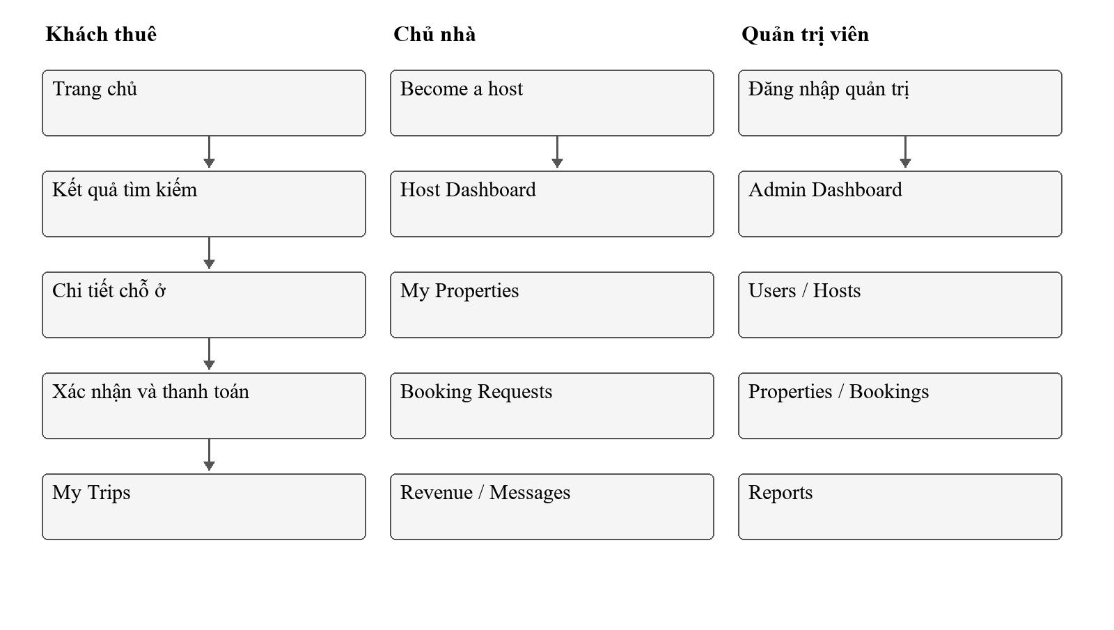
Hình 4.1. Luồng chuyển đổi màn hình theo thiết kế
Nguồn: Nhóm tác giả tự xây dựng
Các luồng chính gồm:
- Khách thuê vào trang chủ, tìm kiếm, mở chi tiết chỗ ở, xác nhận và thanh toán, sau đó theo dõi đơn tại My Trips.
- Chủ nhà chọn Become a host hoặc Switch to hosting để đến Host Dashboard, quản lý tin đăng, yêu cầu đặt phòng và doanh thu.
- Quản trị viên đăng nhập vào Admin Dashboard để theo dõi số liệu, tài khoản, chỗ ở và các báo cáo.

4.2.3. Quyền truy cập màn hình theo vai trò người dùng
Quyền xem và thao tác phụ thuộc vai trò. API vẫn phải kiểm tra session và quyền sở hữu, kể cả khi giao diện đã ẩn các nút không được phép.
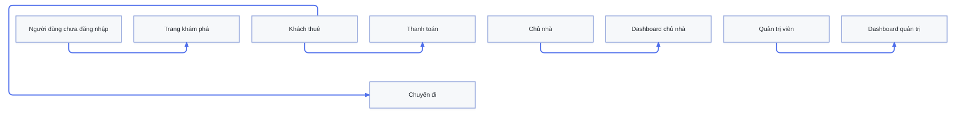
Hình 4.2 Ma trận phân quyền truy cập màn hình theo vai trò người dùng
Quyền truy cập theo thiết kế:
- Khách vãng lai (Unauthenticated Guest): Có quyền xem Trang chủ, Tìm kiếm chỗ ở và Chi tiết phòng lưu trú. Không được phép đặt phòng hoặc xem lịch sử nếu chưa đăng nhập.
- Khách thuê đã đăng nhập (Authenticated Tenant): Kế thừa toàn bộ quyền của khách vãng lai, đồng thời được mở quyền Đặt phòng, Thanh toán trực tuyến và Quản lý danh sách chuyến đi cá nhân.
- Chủ nhà (Host): Có đầy đủ quyền quản lý cơ sở lưu trú của mình, xem và duyệt yêu cầu đặt phòng, quản lý doanh thu cá nhân trên Host Dashboard.
- Quản trị viên có quyền xem dữ liệu toàn hệ thống và thực hiện các thao tác quản trị được phân quyền.

4.3. Thiết kế chi tiết các màn hình chức năng

4.3.1. Màn hình Trang chủ
Trang chủ giúp khách bắt đầu tìm kiếm, chọn nhanh điểm đến và xem các nhóm dịch vụ. Header chứa logo, menu dịch vụ và nút chuyển sang vai trò chủ nhà. Phần đầu trang có ảnh nền, thông điệp Discover Your Perfect Getaway và thanh nhập địa điểm, ngày ở, số khách. Nội dung chính là các thẻ điểm đến; footer có liên kết Privacy, Terms, Sitemap, Company Details và Destinations.
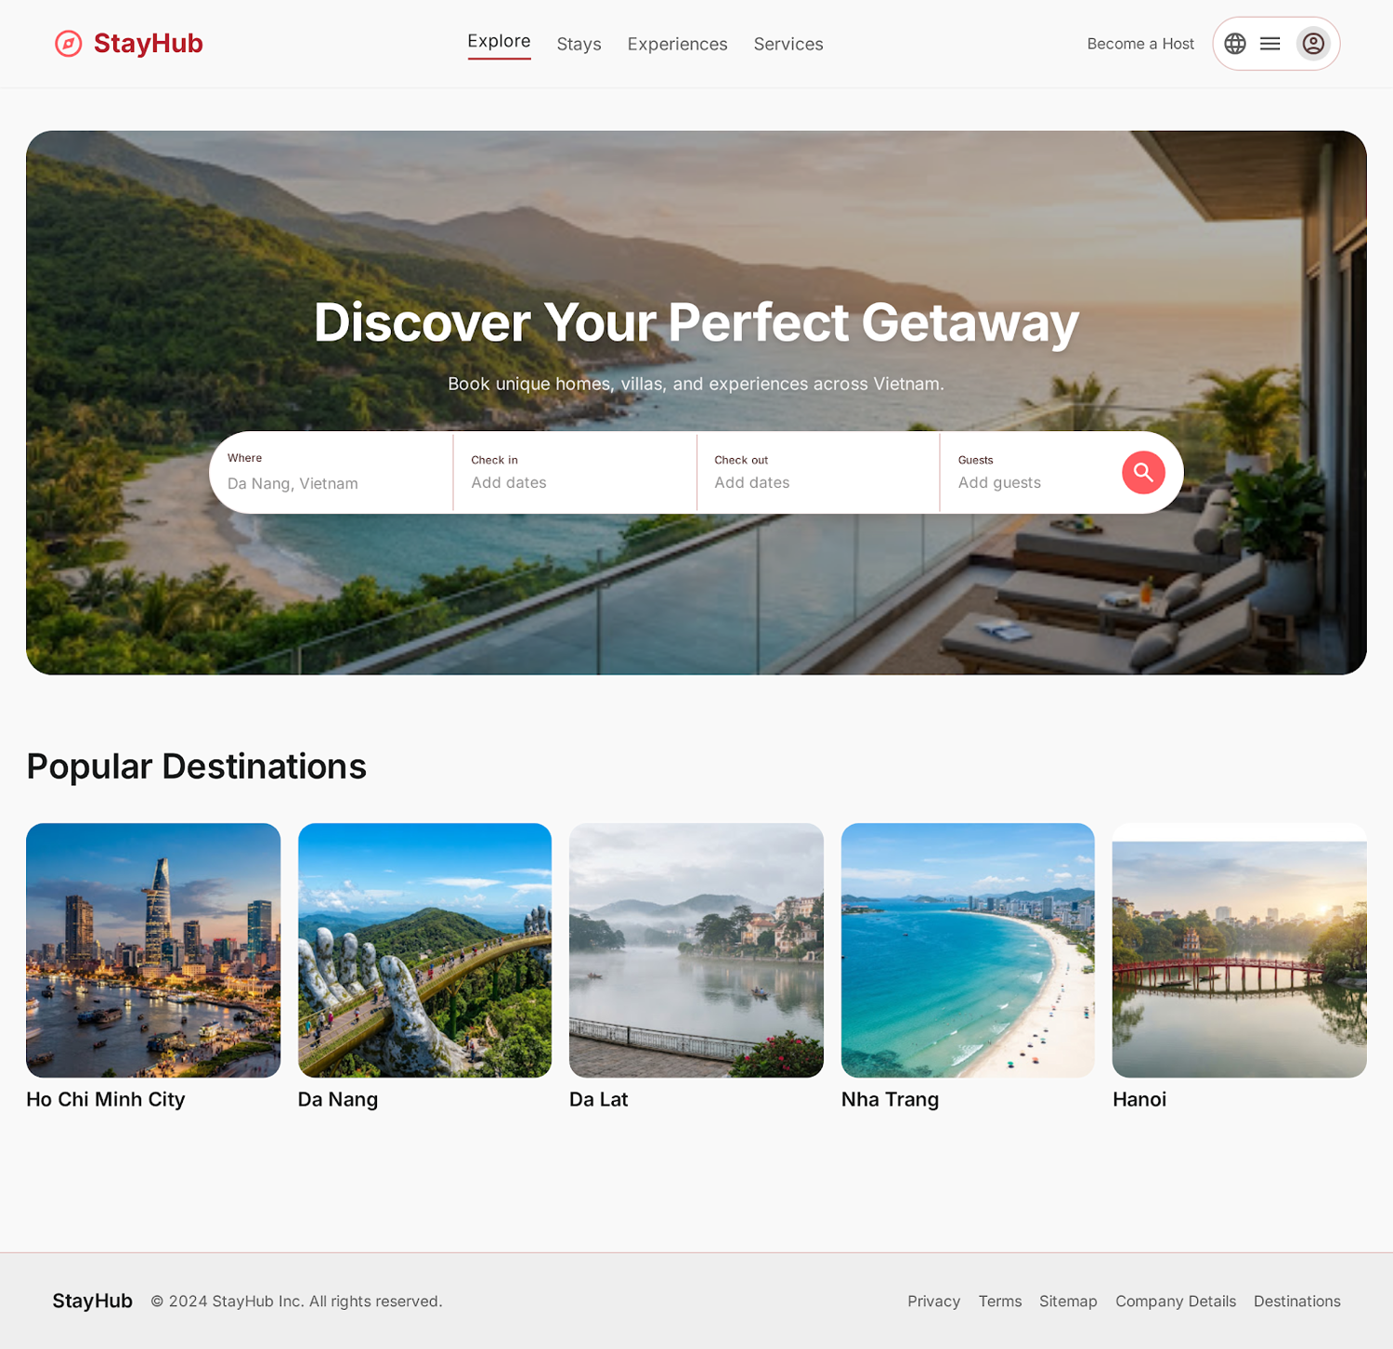
Hình 4.3. Giao diện tổng thể Màn hình Trang chủ StayHub
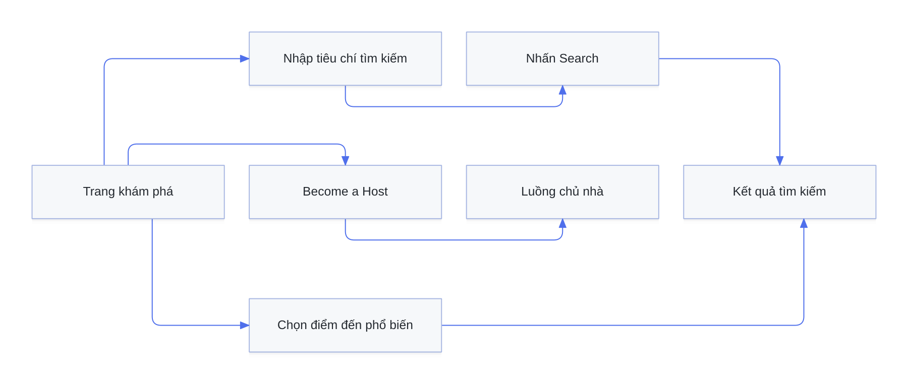
Hình 4.4 Sơ đồ biến cố tương tác Màn hình Trang chủ
Bảng 4.2: Đặc tả các thành phần giao diện trên Màn hình Trang chủ
STT | Thành phần | Ý nghĩa
1 | Logo và biểu tượng | Nhận diện thương hiệu và quay về trang chủ
2 | Liên kết | Chuyển đổi nhóm nội dung
3 | Become a Host | Mở luồng dành cho chủ nhà
4 | Thanh tìm kiếm | Nhập địa điểm, ngày nhận/trả phòng và số khách
5 | Nút Search | Thực hiện tìm kiếm
6 | Danh sách  Popular Destinations | Chọn nhanh Hồ Chí Minh, Đà Nẵng, Đà Lạt, Nha Trang hoặc Hà Nội
7 | Footer links | Privacy, Terms, Sitemap, Company Details và Destinations

a. Khu vực Header và Thanh tìm kiếm Hero Search
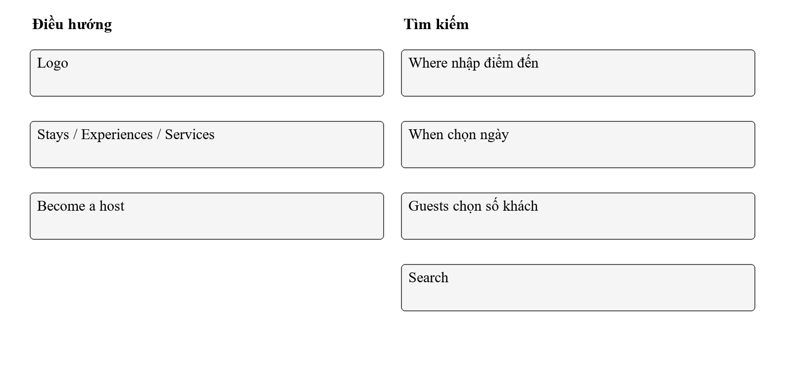
Hình 4.5. Bố cục phân rã khu vực Header và Hero Search
Nguồn: Giao diện thực tế hệ thống StayHub
Bảng 4.3: Đặc tả đối tượng tương tác khu vực Header và Hero Search
STT | Tên đối tượng | Loại | Ý nghĩa
1 | Logo | Link + Label | Nhận diện thương hiệu và quay về trang chủ
2 | Menu Stays | Link | Mở nhóm nội dung chỗ ở
3 | Menu Experiences | Link | Mở nhóm nội dung trải nghiệm
4 | Menu Services | Link | Mở nhóm dịch vụ
5 | Become a Host | Link/Button | Chuyển sang luồng đăng ký hoặc quản lý dành cho chủ nhà
6 | Destination | Input/Combobox | Nhập hoặc chọn địa điểm cần tìm
7 | Dates | Date picker | Chọn ngày nhận phòng và trả phòng
8 | Guests | Selector | Nhập số lượng khách
9 | Search | Button | Thực hiện tìm kiếm theo thông tin đã nhập

b. Khu vực Điểm đến phổ biến (Popular Destinations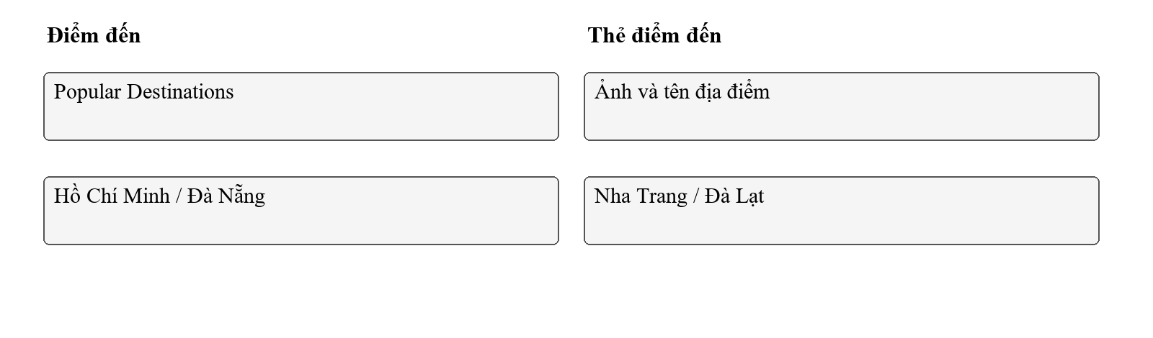
Hình 4.6. Bố cục phân rã khu vực Điểm đến phổ biến
Nguồn: Giao diện thực tế hệ thống StayHub
Bảng 4.4: Đặc tả đối tượng tương tác khu vực Điểm đến phổ biến
STT | Tên đối tượng | Loại | Ý nghĩa
1 | Tiêu đề Popular Destinations | Heading | Giới thiệu nhóm điểm đến nổi bật
2 | Ảnh điểm đến | Image | Minh họa trực quan cho từng địa điểm
3 | Tên điểm đến | Label/Link | Hiển thị tên và cho phép chọn địa điểm
4 | Destination card | Card/Link | Chuyển sang màn hình kết quả tìm kiếm theo địa điểm

4.3.2. Màn hình Kết quả tìm kiếm (Search Results Page)
Trang tìm kiếm hiển thị chỗ ở theo địa điểm, ngày ở và số khách để khách so sánh trước khi chọn. Con số như 120 stays in Da Nang trong hình là dữ liệu minh họa. Phía trên là thông tin tìm kiếm và bộ lọc giá, loại hình, tiện nghi, sắp xếp cùng nút xóa bộ lọc. Mỗi thẻ chỗ ở hiển thị ảnh, tên, vị trí, điểm và số đánh giá, giá mỗi đêm, nút lưu yêu thích.
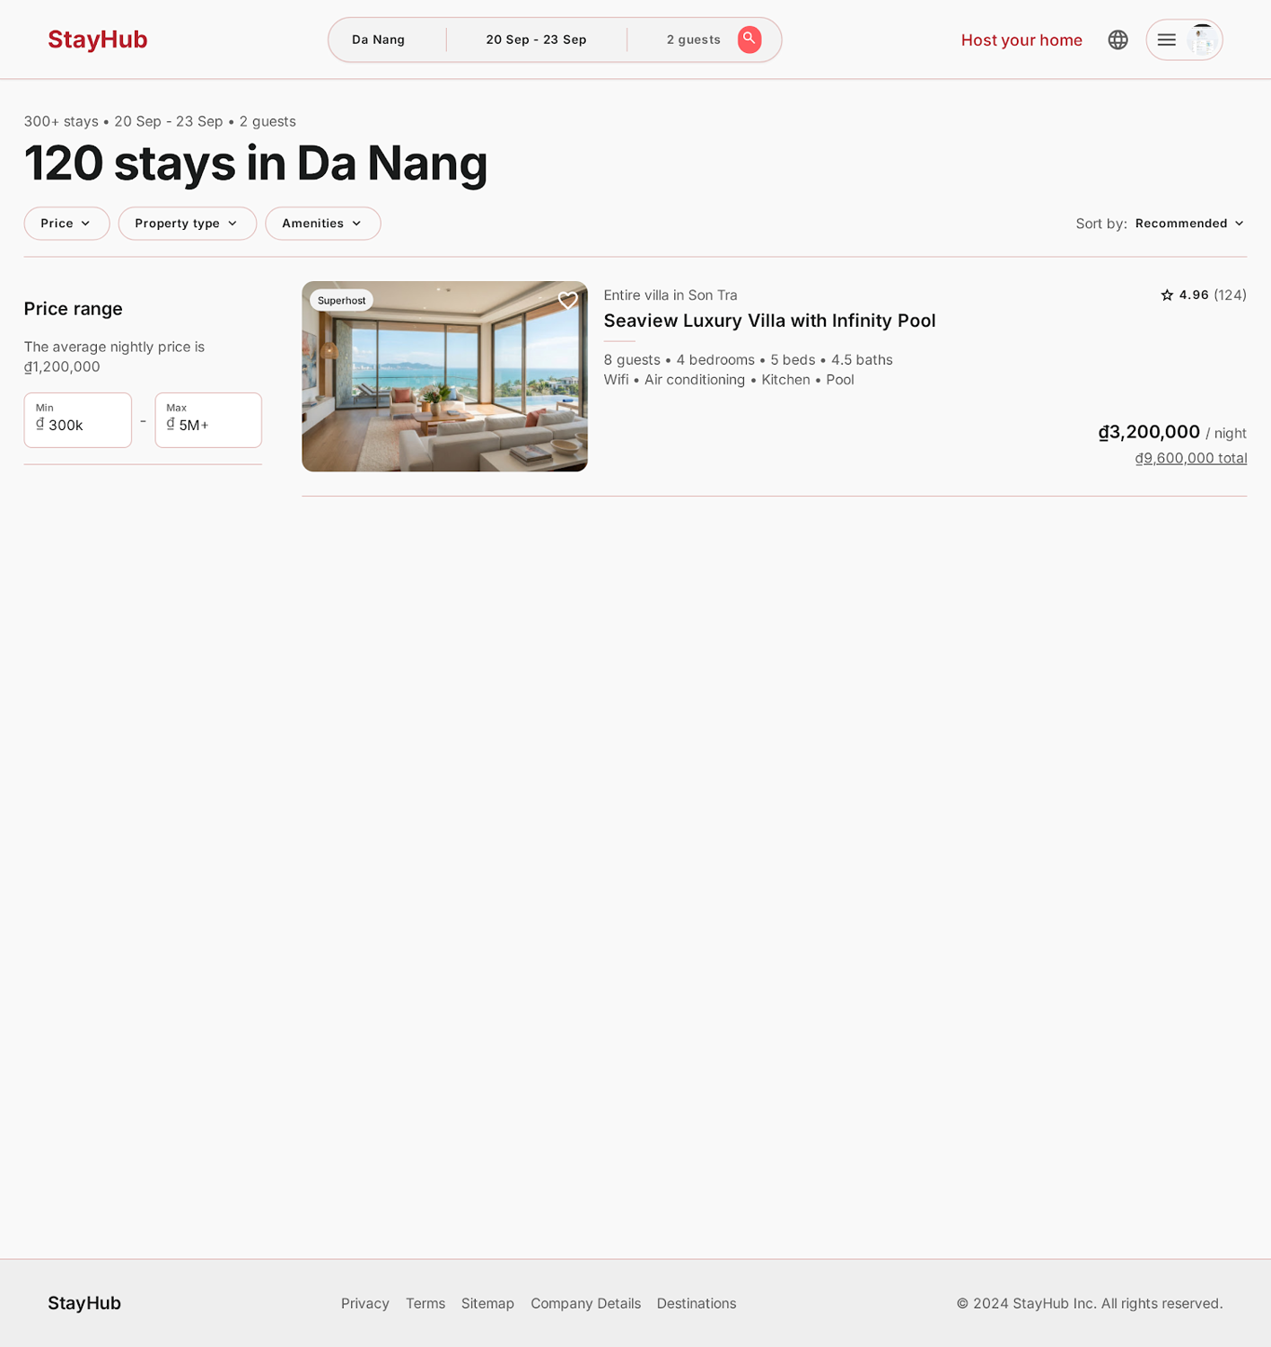
Hình 4.7. Giao diện tổng thể Màn hình Kết quả tìm kiếm
Nguồn: Giao diện thực tế hệ thống StayHub
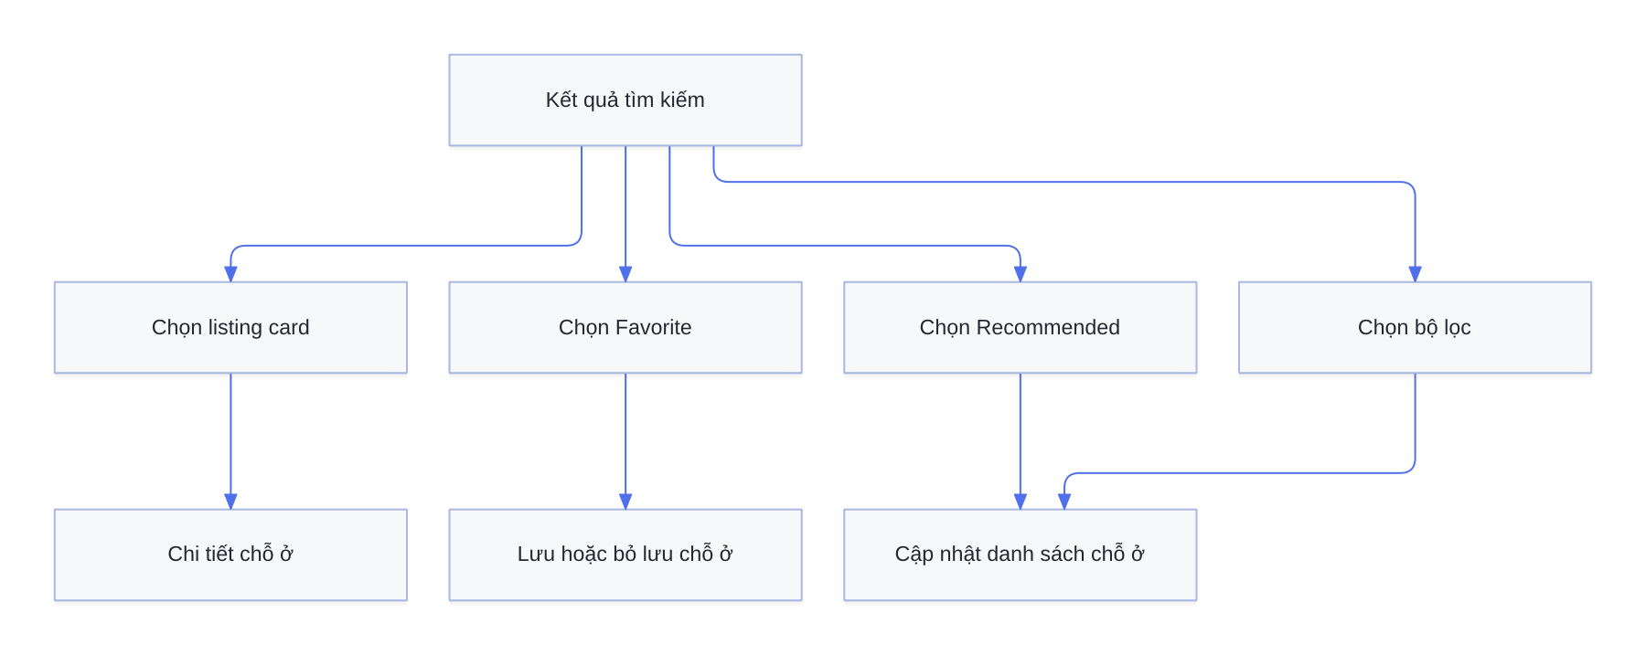
Hình 4.8. Sơ đồ biến cố tương tác Màn hình Kết quả tìm kiếm
Nguồn: Giao diện thực tế hệ thống StayHub
Bảng 4.5: Đặc tả các thành phần giao diện trên Màn hình Kết quả tìm kiếm
STT | Thành phần | Ý nghĩa
1 | Header StayHub | Điều hướng về trang chính và các khu vực Explore, Trips, Wishlists
2 | Search summary | Hiển thị địa điểm, thời gian và số khách hiện tại
3 | Bộ lọc Price | Lọc theo khoảng giá
4 | Bộ lọc Property type | Lọc theo loại hình chỗ ở
5 | Bộ lọc Amenities | Lọc theo tiện nghi
6 | Bộ sắp xếp Recommended | Sắp xếp kết quả
7 | Listing card | Hiển thị ảnh, tên, vị trí, điểm đánh giá và giá
8 | Nút Favorite | Lưu chỗ ở vào danh sách yêu thích

a. Khu vực Thanh công cụ lọc (Filter Toolbar)
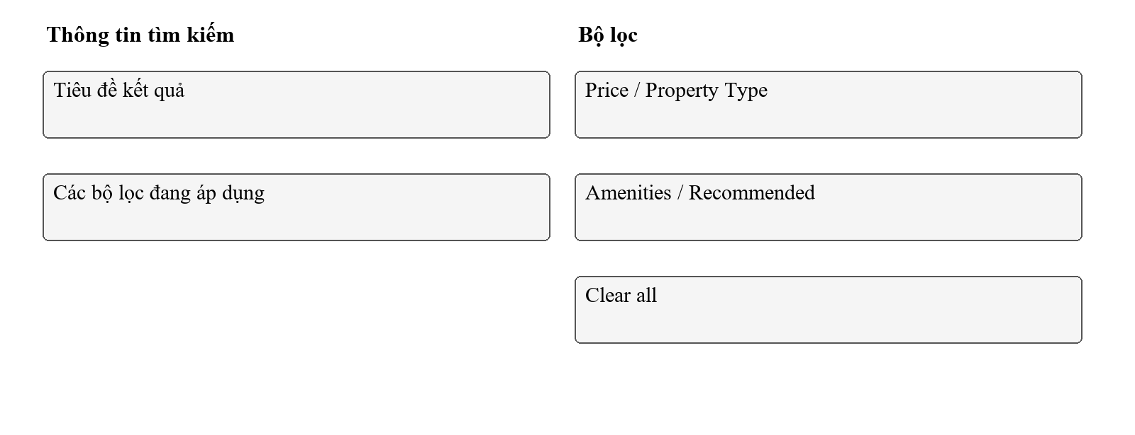
Hình 4.9. Bố cục phân rã khu vực Thanh công cụ lọc
Nguồn: Giao diện thực tế hệ thống StayHub
Bảng 4.6: Đặc tả đối tượng tương tác khu vực Filter Toolbar
STT | Tên đối tượng | Loại | Ý nghĩa
1 | Result title | Heading | Hiển thị số lượng chỗ ở và địa điểm tìm kiếm
2 | Price filter | Button/Popover | Lọc theo khoảng giá
3 | Property type filter | Button/Popover | Lọc theo loại hình chỗ ở
4 | Amenities filter | Button/Popover | Lọc theo tiện nghi
5 | Recommended | Button/Select | Thay đổi thứ tự sắp xếp
6 | Active filter chips | Chip | Hiển thị các bộ lọc đang áp dụng
7 | Clear all | Button | Xóa toàn bộ bộ lọc

4.3.3. Màn hình Chi tiết chỗ ở (Listing Detail Page)
Trang chi tiết hiển thị ảnh, thông tin chủ nhà, tiện nghi, mô tả, chính sách nhận/trả phòng và giá để khách xem trước khi đặt. Header có thanh tìm kiếm rút gọn. Phần tiêu đề hiển thị tên chỗ ở, điểm và số đánh giá, huy hiệu Superhost cùng địa chỉ. Gallery gồm 1 ảnh lớn và 4 ảnh nhỏ. Cột trái có thông tin chủ nhà, tiện nghi và mô tả; cột phải có thẻ chọn ngày, số khách và chi phí.
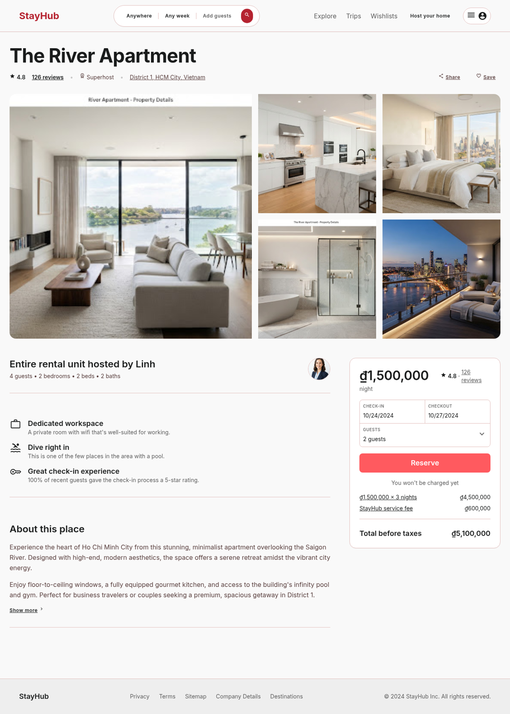
Hình 4.10. Giao diện tổng thể Màn hình Chi tiết chỗ ở
Nguồn: Giao diện thực tế hệ thống StayHub
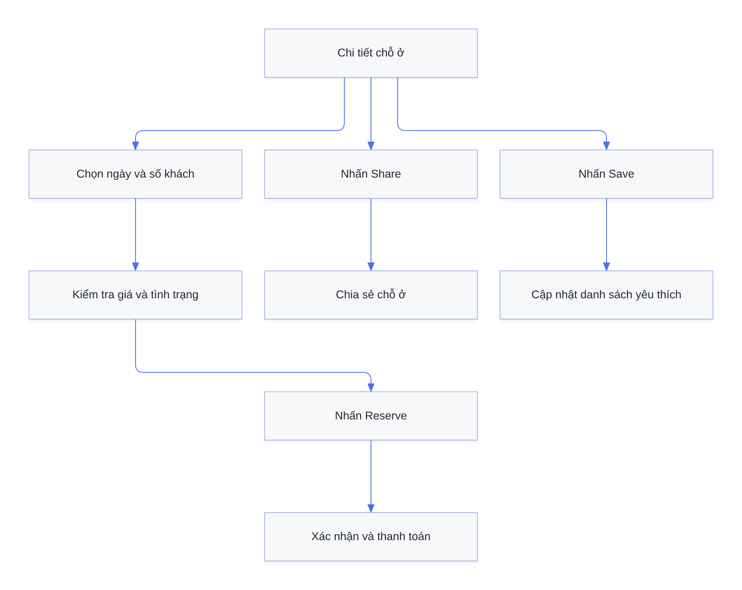
Hình 4.11. Sơ đồ biến cố tương tác Màn hình Chi tiết chỗ ở
Nguồn: Giao diện thực tế hệ thống StayHub
Bảng 4.7: Đặc tả các thành phần giao diện trên Màn hình Chi tiết chỗ ở
STT | Thành phần | Ý nghĩa
1 | Search bar | Tìm lại địa điểm, thời gian hoặc số khách
2 | Tiêu đề và metadata | Hiển thị tên chỗ ở, điểm đánh giá, số review, Superhost và địa chỉ
3 | Nút Share | Chia sẻ đường dẫn chỗ ở
4 | Nút Save | Lưu chỗ ở vào danh sách yêu thích
5 | Gallery ảnh | Hiển thị phòng khách, bếp, phòng ngủ, phòng tắm và ban công
6 | Thông tin host | Hiển thị chủ nhà và sức chứa
7 | Danh sách tiện nghi nổi bật | Workspace, hồ bơi và trải nghiệm nhận phòng
8 | About this place | Mô tả chi tiết chỗ ở
9 | Booking card | Chọn ngày, số khách và chuyển sang đặt phòng
10 | Reserve | Bắt đầu luồng xác nhận và thanh toán

a. Khu vực Thông tin chi tiết và Thẻ đặt phòng (Booking Card)
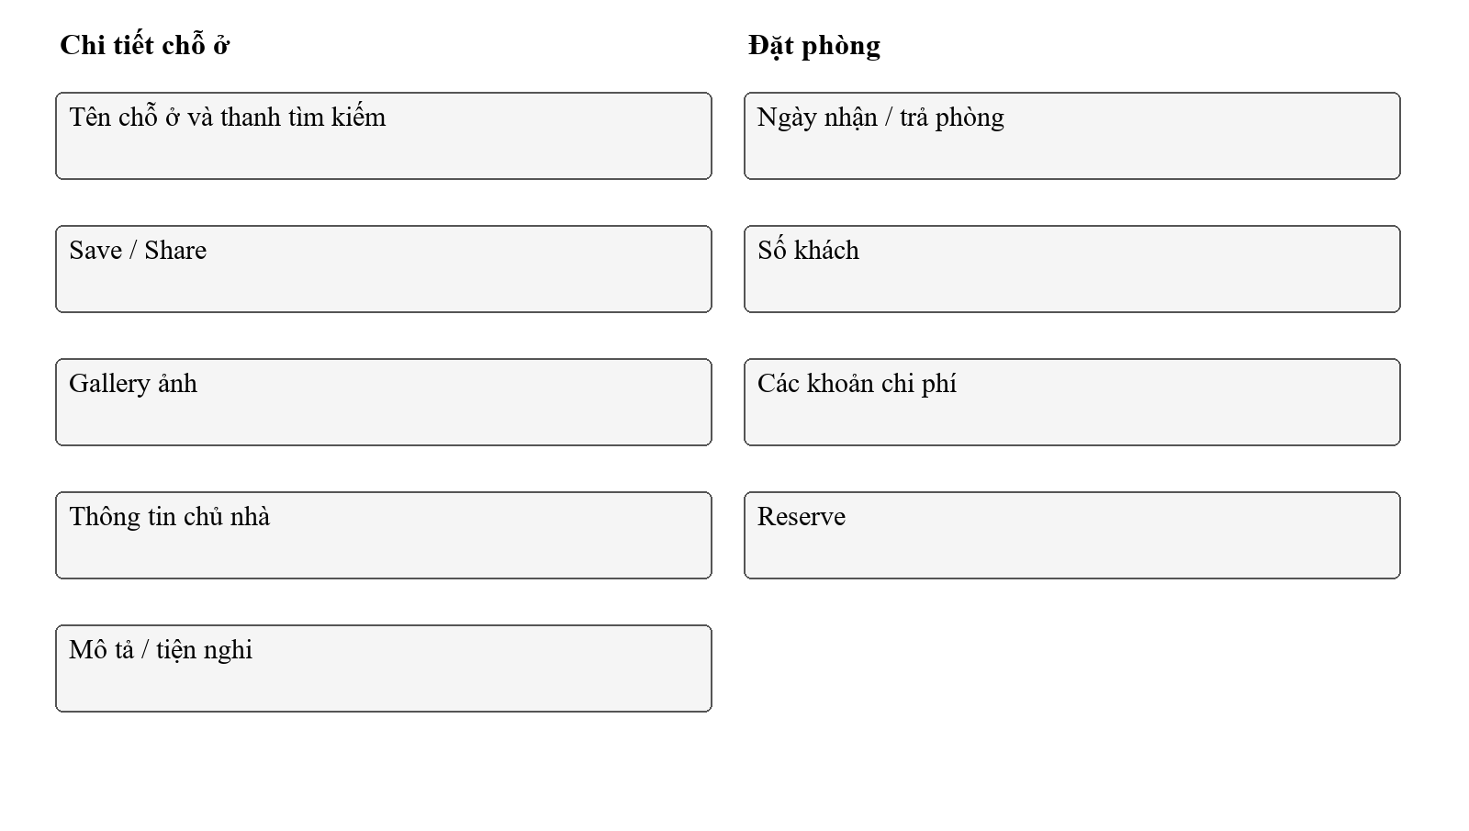
Hình 4.12. Bố cục phân rã khu vực Thông tin chi tiết và Đặt phòng
Bảng 4.8: Đặc tả đối tượng tương tác khu vực Chi tiết và Đặt phòng
STT | Tên đối tượng | Loại | Ý nghĩa
1 | Tên chỗ ở | Heading | Hiển thị tên chỗ ở cùng điểm đánh giá, số review và địa chỉ
2 | Thanh tìm kiếm | Input/Combobox | Cho phép tìm lại địa điểm, thời gian hoặc số khách
3 | Save & Share | Icon Button | Lưu vào danh sách yêu thích hoặc chia sẻ đường dẫn chỗ ở
4 | Hình ảnh chi tiết | Image | Hiển thị gallery 5 ảnh các không gian của chỗ ở
5 | Booking card | Card | Chọn ngày nhận/trả phòng, số khách và khởi tạo đặt phòng
6 | Mô tả chi tiết | Text | Hiển thị nội dung mô tả đầy đủ về chỗ ở
7 | Tiện nghi | Label/Icon | Liệt kê các tiện nghi nổi bật (workspace, hồ bơi, check-in)

4.3.4. Màn hình Xác nhận và Thanh toán (Booking và Checkout Page)
Trang xác nhận cho khách kiểm tra ngày ở, thông tin liên hệ, các khoản phí và thực hiện thanh toán. Biểu mẫu họ tên, email, điện thoại và phương thức thanh toán nằm ở cột trái. Cột phải tóm tắt chỗ ở, đánh giá, ngày ở, số khách, chi phí và nút Confirm and Pay. VNPay là phương án tích hợp ở server; giao diện hiện vẫn mô phỏng kết quả thanh toán.
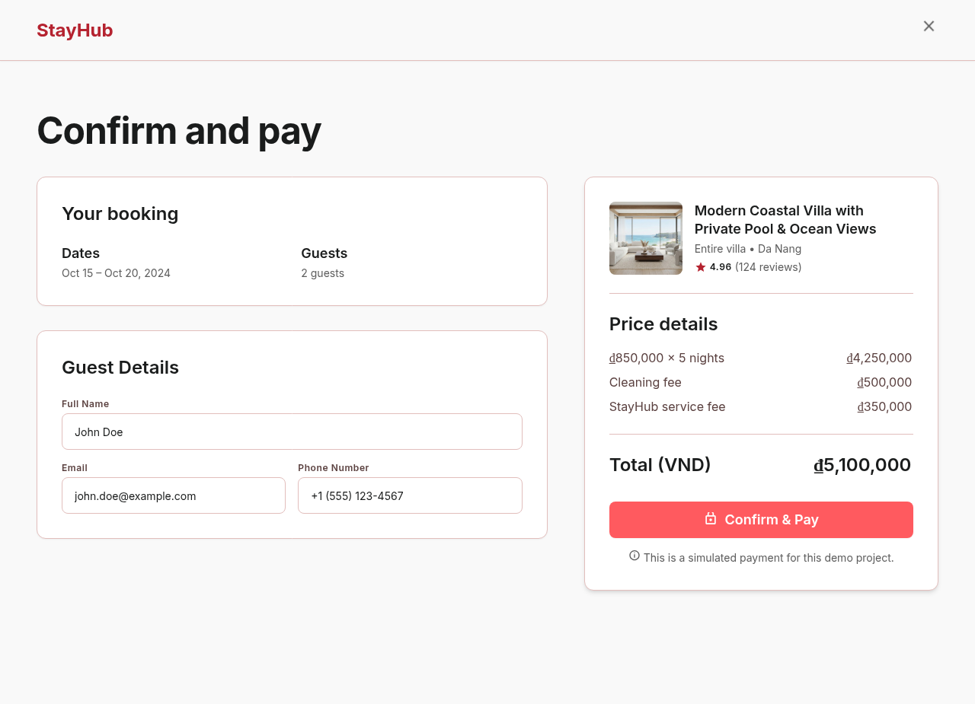
Hình 4.13. Giao diện tổng thể Màn hình Xác nhận và Thanh toán
Nguồn: Giao diện thực tế hệ thống StayHub
Hình 4.14. Sơ đồ biến cố tương tác Màn hình Xác nhận và Thanh toán
Nguồn: Giao diện thực tế hệ thống StayHub
Bảng 4.9: Đặc tả các thành phần trên Màn hình Xác nhận và Thanh toán
STT | Thành phần | Ý nghĩa
1 | Header StayHub | Nhận diện và điều hướng
2 | Booking summary | Hiển thị chỗ ở, ngày nhận/trả phòng, số khách và đánh giá
3 | Guest Details | Hiển thị họ tên, email và số điện thoại khách
4 | Price details | Phân tách giá phòng, phí dịch vụ và tổng tiền
5 | Payment area | Khu vực thực hiện thanh toán
6 | Confirm & Pay | Xác nhận giao dịch đặt phòng

a. Khu vực Xác nhận thông tin và Khối thanh toán
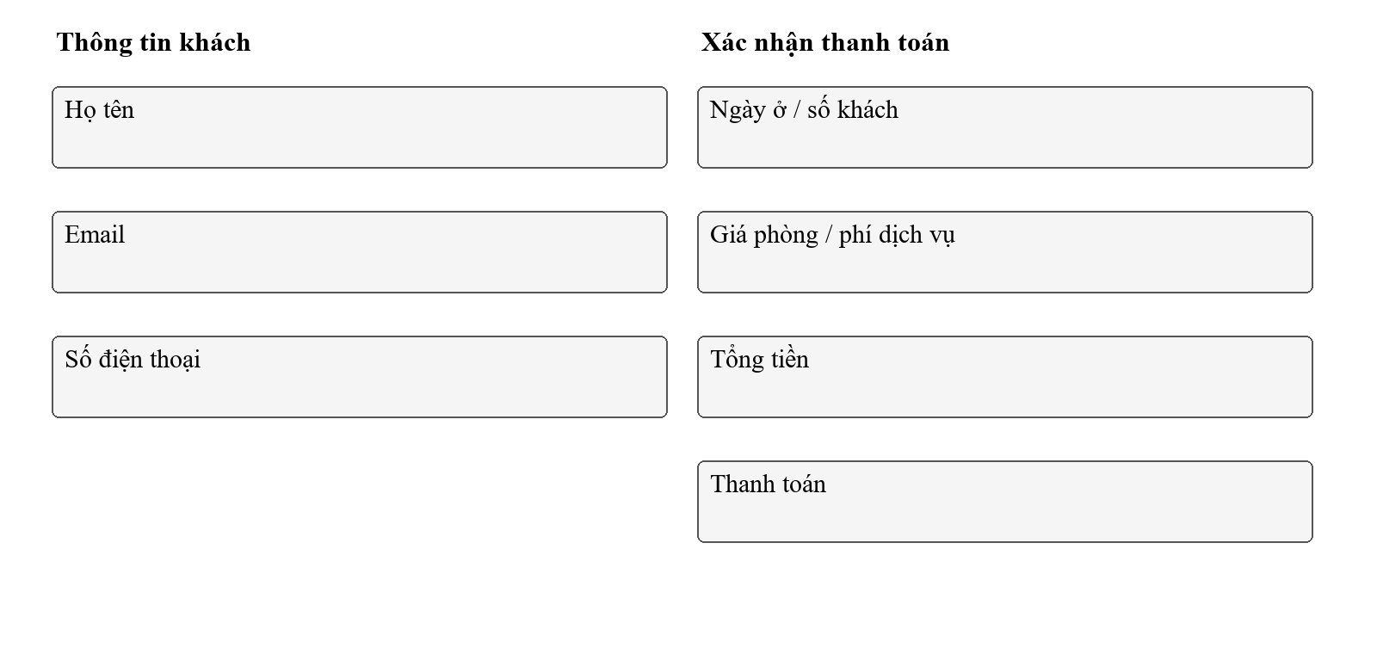
Hình 4.15. Bố cục phân rã khu vực Xác nhận thanh toán
Nguồn: Giao diện thực tế hệ thống StayHub
Bảng 4.10: Đặc tả đối tượng tương tác khu vực Xác nhận thanh toán
STT | Tên đối tượng | Loại | Ý nghĩa
1 | Ngày nhận/trả - số khách | Label | Hiển thị thông tin booking để khách xác nhận lại trước khi thanh toán
2 | Thông tin khách hàng | Form Field | Hiển thị và cho phép chỉnh sửa họ tên, email, số điện thoại
3 | Thông tin đơn hàng | Label | Phân tách giá phòng, phí dịch vụ và tổng tiền cần thanh toán
4 | Thanh toán | Payment Widget | Thực hiện giao dịch thanh toán và xác nhận đặt phòng

4.3.5. Màn hình Chuyến đi của tôi (My Trips Page)
My Trips giúp khách xem đơn sắp tới, đang chờ, đã hoàn thành hoặc đã hủy. Trang có các tab Upcoming, Pending, Completed và Cancelled. Thẻ đơn đặt phòng hiển thị ảnh, tên chỗ ở, vị trí, ngày nhận/trả phòng, tổng tiền và trạng thái; View Details mở thông tin đơn.
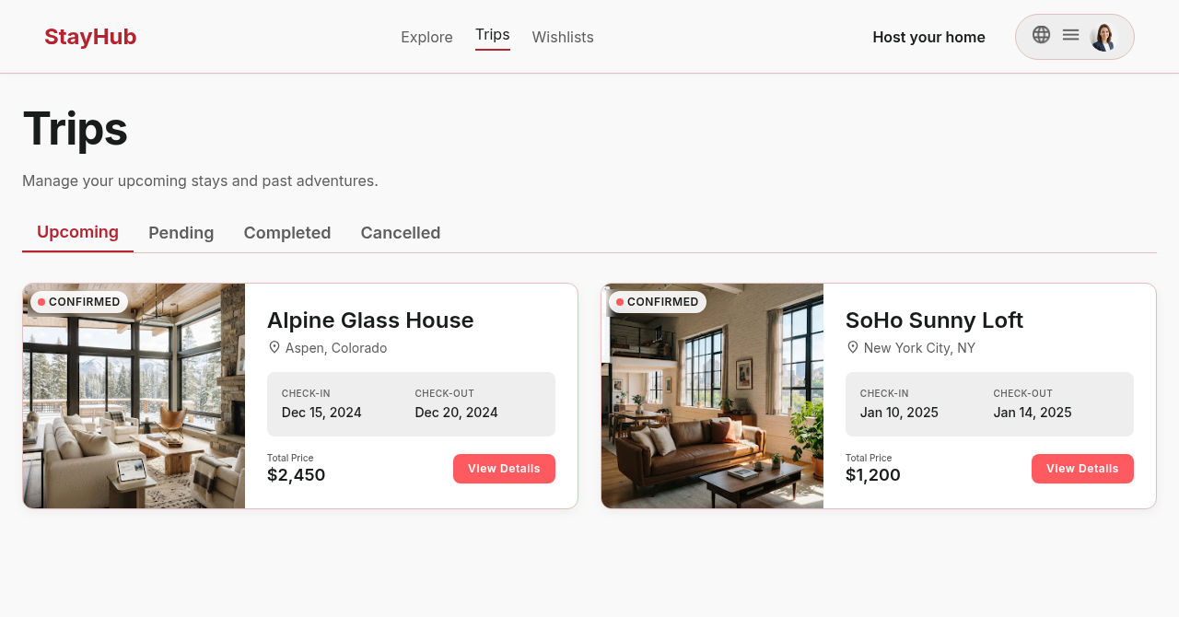
Hình 4.16. Giao diện tổng thể Màn hình Chuyến đi của tôi
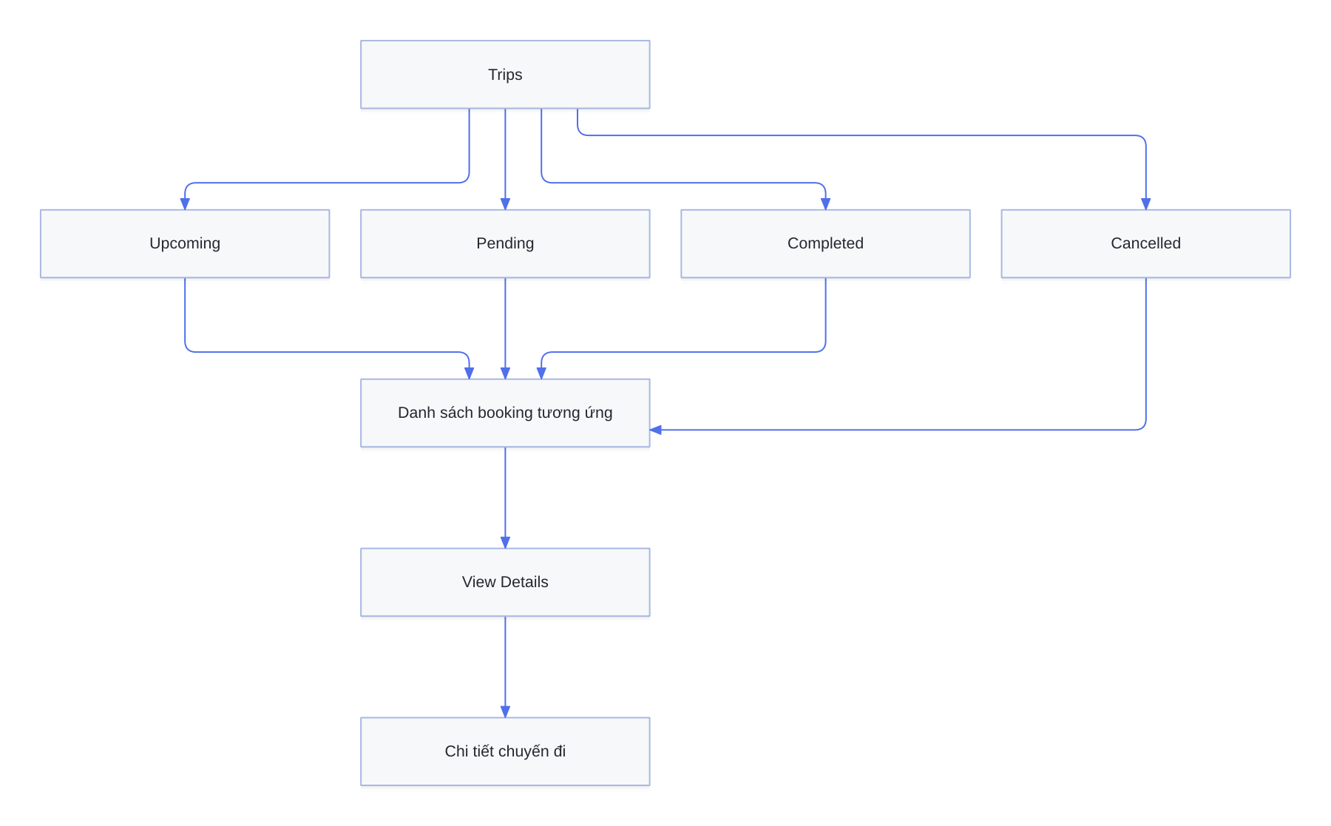
Hình 4.17 Sơ đồ biến cố tương tác Màn hình Chuyến đi của tôi
Nguồn: Giao diện thực tế hệ thống StayHub
Bảng 4.11: Đặc tả các thành phần giao diện trên Màn hình Chuyến đi của tôi
STT | Thành phần | Ý nghĩa
1 | Navigation bar | Điều hướng Explore, Trips và Wishlists
2 | Host your home | Chuyển sang luồng dành cho chủ nhà
3 | Tabs Upcoming, Pending, Completed, Cancelled | Lọc các lượt đặt phòng theo trạng thái
4 | Booking card | Hiển thị ảnh, tên chỗ ở, vị trí và trạng thái
5 | Check-in và Check-out | Hiển thị thời gian lưu trú
6 | Total Price | Hiển thị tổng giá trị chuyến đi
7 | View Details | Mở thông tin chi tiết lượt đặt phòng

a. Khu vực Danh sách chuyến đi và Thẻ đặt phòng
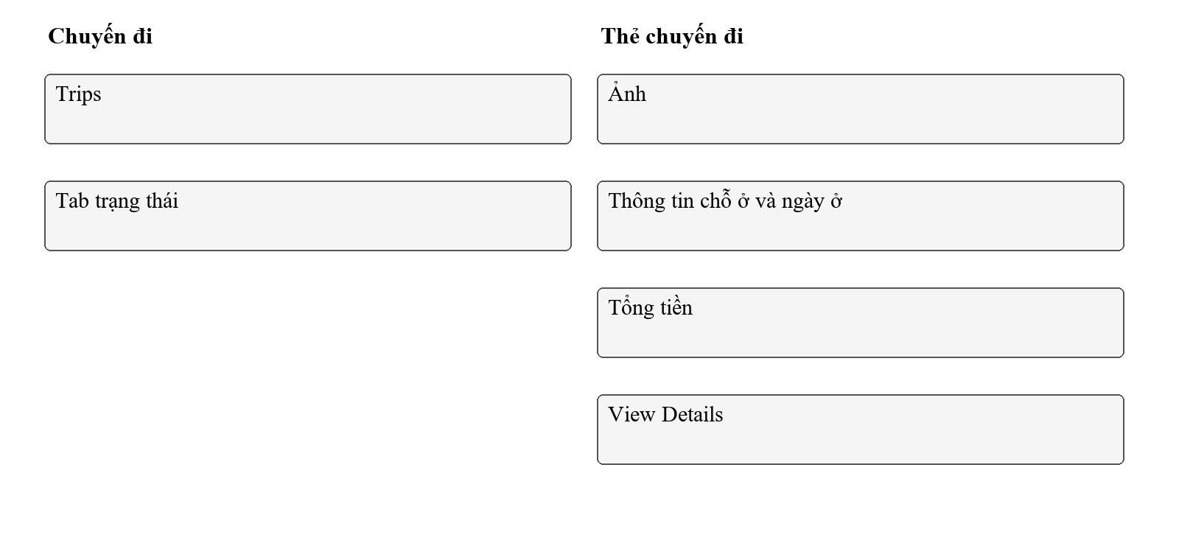
Hình 4.18. Bố cục phân rã khu vực Chuyến đi của tôi
Nguồn: Giao diện thực tế hệ thống StayHub
Bảng 4.12: Đặc tả đối tượng tương tác khu vực Chuyến đi của tôi
STT | Tên đối tượng | Loại | Ý nghĩa
1 | Trips | Heading | Hiển thị tiêu đề trang và điều hướng Explore / Wishlists
2 | Tab trạng thái | Tab | Lọc danh sách đặt phòng theo trạng thái
3 | Ảnh | Image | Hiển thị ảnh đại diện của chỗ ở trong booking card
4 | Thông tin | Label | Hiển thị tên chỗ ở, vị trí, ngày check-in/out và tổng giá
5 | View Detail | Button | Mở trang chi tiết lượt đặt phòng

4.3.6. Màn hình Bảng điều khiển Chủ nhà (Host Dashboard)
Host Dashboard tập hợp tin đăng, đơn đặt phòng và doanh thu để chủ nhà theo dõi. Tính năng tin nhắn là đề xuất mở rộng. Sidebar có hồ sơ chủ nhà, Add New Listing và các mục Dashboard, My Properties, Booking Requests, Messages, Revenue, Settings. Nội dung chính có 4 thẻ thống kê, bảng yêu cầu gần đây, nút Accept/Decline và Export Report. Các số liệu hiện là dữ liệu mẫu; API duyệt/từ chối và xuất báo cáo chưa có.
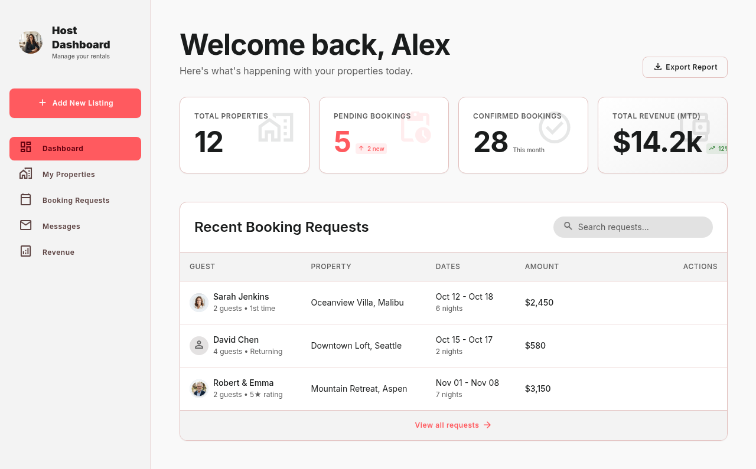
Hình 4.19. Giao diện tổng thể Màn hình Bảng điều khiển Chủ nhà
Nguồn: Giao diện thực tế hệ thống StayHub
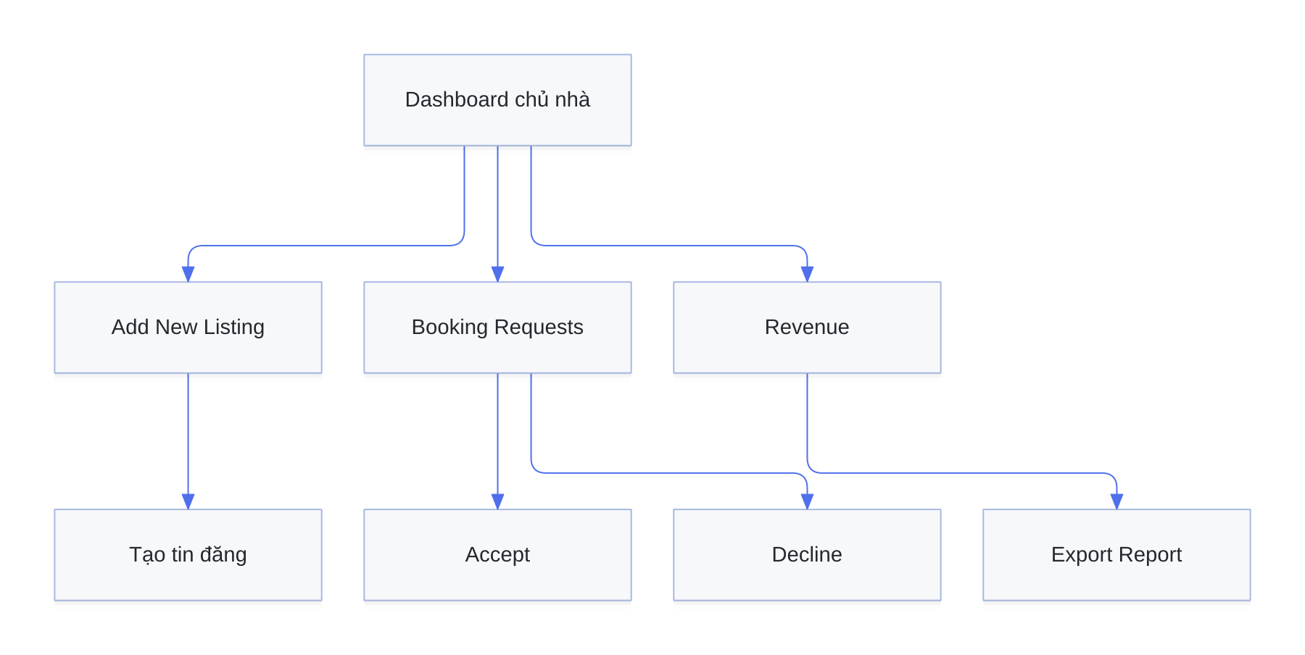
Hình 4.20. Sơ đồ biến cố tương tác Màn hình Bảng điều khiển Chủ nhà
Nguồn: Giao diện thực tế hệ thống StayHub
Bảng 4.13: Đặc tả các thành phần trên Màn hình Bảng điều khiển Chủ nhà
STT | Thành phần | Ý nghĩa
1 | Host profile | Hiển thị tên và vai trò chủ nhà
2 | Add New Listing | Tạo tin đăng mới
3 | My Properties | Quản lý danh sách chỗ ở
4 | Booking Requests | Xử lý yêu cầu đặt phòng
5 | Messages | Theo dõi tin nhắn
6 | Revenue | Theo dõi doanh thu
7 | KPI cards | Tổng properties, booking chờ duyệt, booking đã xác nhận và doanh thu tháng
8 | Recent Booking Requests | Hiển thị yêu cầu gần đây
9 | Accept / Decline | Chấp nhận hoặc từ chối yêu cầu
10 | Export Report | Xuất báo cáo

a. Khu vực Bảng điều khiển vận hành của Chủ nhà
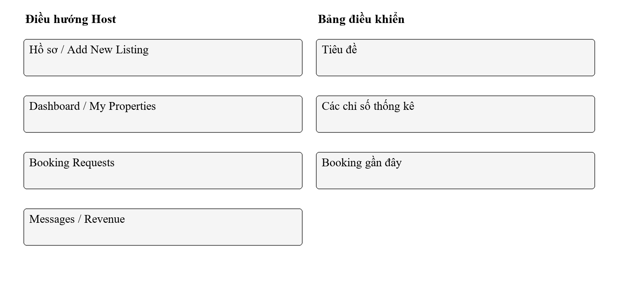
Hình 4.21. Bố cục phân rã khu vực Bảng điều khiển Chủ nhà
Nguồn: Giao diện thực tế hệ thống StayHub
Bảng 4.14: Đặc tả đối tượng tương tác khu vực Dashboard Chủ nhà
STT | Tên đối tượng | Loại | Ý nghĩa
1 | Host Dashboard | Heading | Hiển thị tiêu đề trang tổng quan dành cho chủ nhà
2 | Thêm danh sách | Button | Tạo tin đăng chỗ ở mới
3 | Dashboard | Link | Điều hướng về trang tổng quan trong sidebar
4 | Thông tin chi tiết | Link | Điều hướng đến trang quản lý danh sách chỗ ở
5 | Yêu cầu đơn hàng | Link | Điều hướng đến trang xử lý các yêu cầu đặt phòng
6 | Tin nhắn | Link | Điều hướng đến trang theo dõi tin nhắn với khách
7 | Revenue | Link | Điều hướng đến trang theo dõi doanh thu
8 | Tiêu đề | Label | Hiển thị tên và vai trò chủ nhà ở đầu sidebar
9 | Thông tin tổng hợp | Card | Hiển thị KPI: tổng chỗ ở, booking chờ, booking xác nhận, doanh thu tháng
10 | Booking gần đây | Table | Hiển thị danh sách yêu cầu đặt phòng gần đây

4.3.7. Màn hình Bảng điều khiển Quản trị viên (Admin Dashboard)
Admin Dashboard giúp quản trị viên theo dõi số người dùng, chủ nhà, doanh thu và đơn đặt phòng. Sidebar có Dashboard, Users, Hosts, Properties, Bookings, Reports và Settings. Nội dung chính gồm Platform Overview, Export Data, Generate Report, 4 thẻ thống kê, bảng booking gần đây và phân trang. Các tác vụ xuất dữ liệu, tạo báo cáo còn thuộc thiết kế.
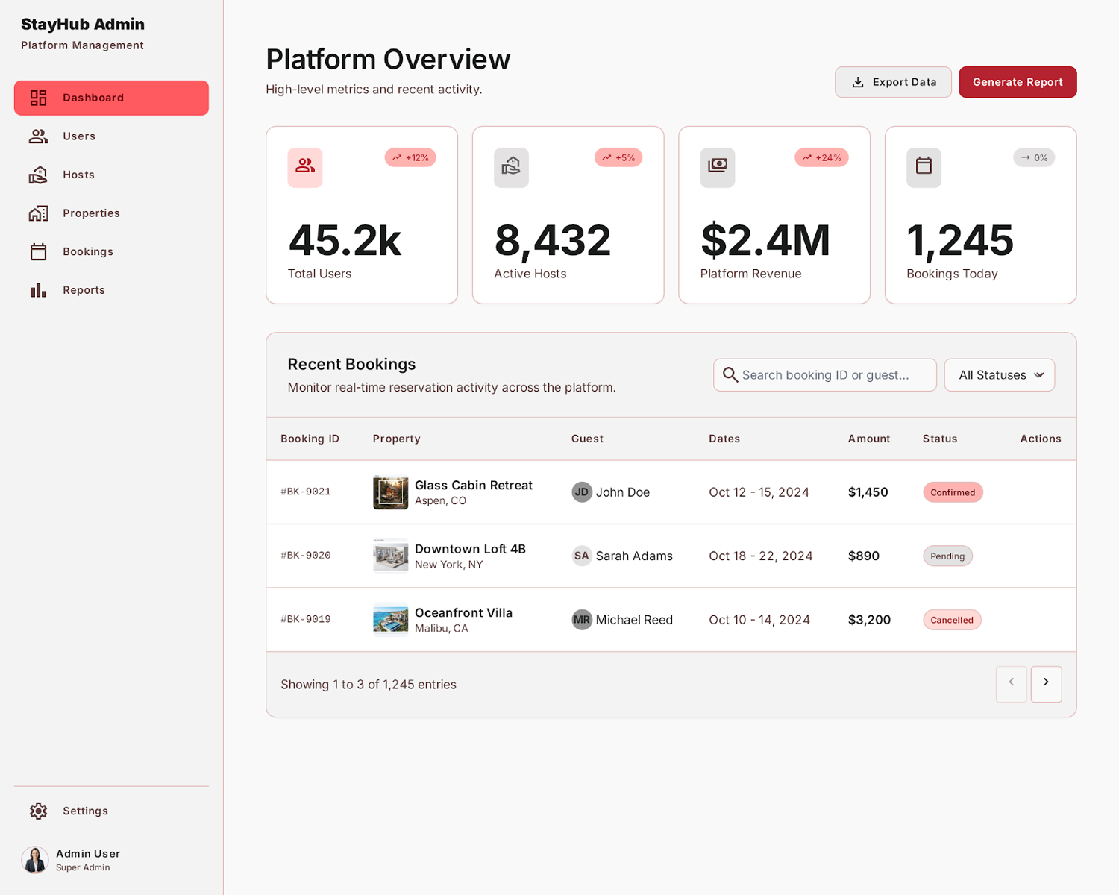
Hình 4.22. Giao diện tổng thể Màn hình Bảng điều khiển Quản trị viên
Nguồn: Giao diện thực tế hệ thống StayHub
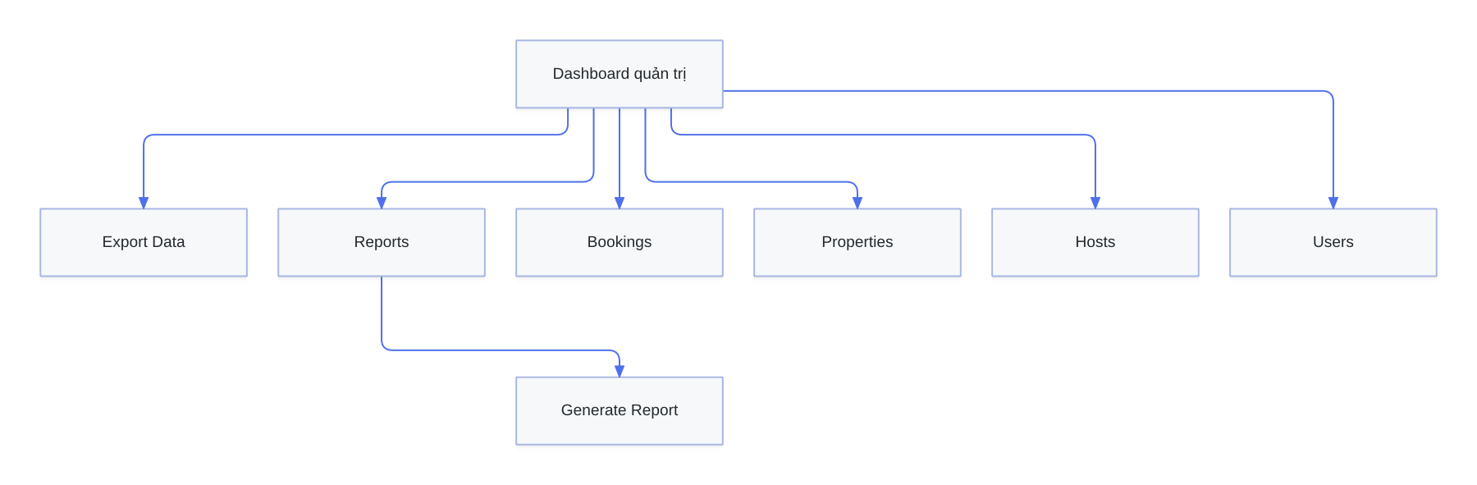
Hình 4.23. Sơ đồ biến cố tương tác Màn hình Bảng điều khiển Quản trị viên
Nguồn: Giao diện thực tế hệ thống StayHub
Bảng 4.15: Đặc tả các thành phần trên Màn hình Bảng điều khiển Quản trị viên
STT | Thành phần | Ý nghĩa
1 | Sidebar quản trị | Điều hướng Dashboard, Users, Hosts, Properties, Bookings, Reports và Settings
2 | Admin profile | Hiển thị người dùng quản trị và quyền Super Admin
3 | Platform Overview | Tiêu đề và mô tả khu vực tổng quan
4 | Export Data | Xuất dữ liệu nền tảng
5 | Generate Report | Tạo báo cáo
6 | KPI cards | Total Users, Active Hosts, Platform Revenue và Total Bookings
7 | Recent Bookings | Theo dõi các booking gần đây
8 | Pagination | Chuyển trang danh sách booking

a. Khu vực Bảng điều khiển giám sát của Quản trị viên
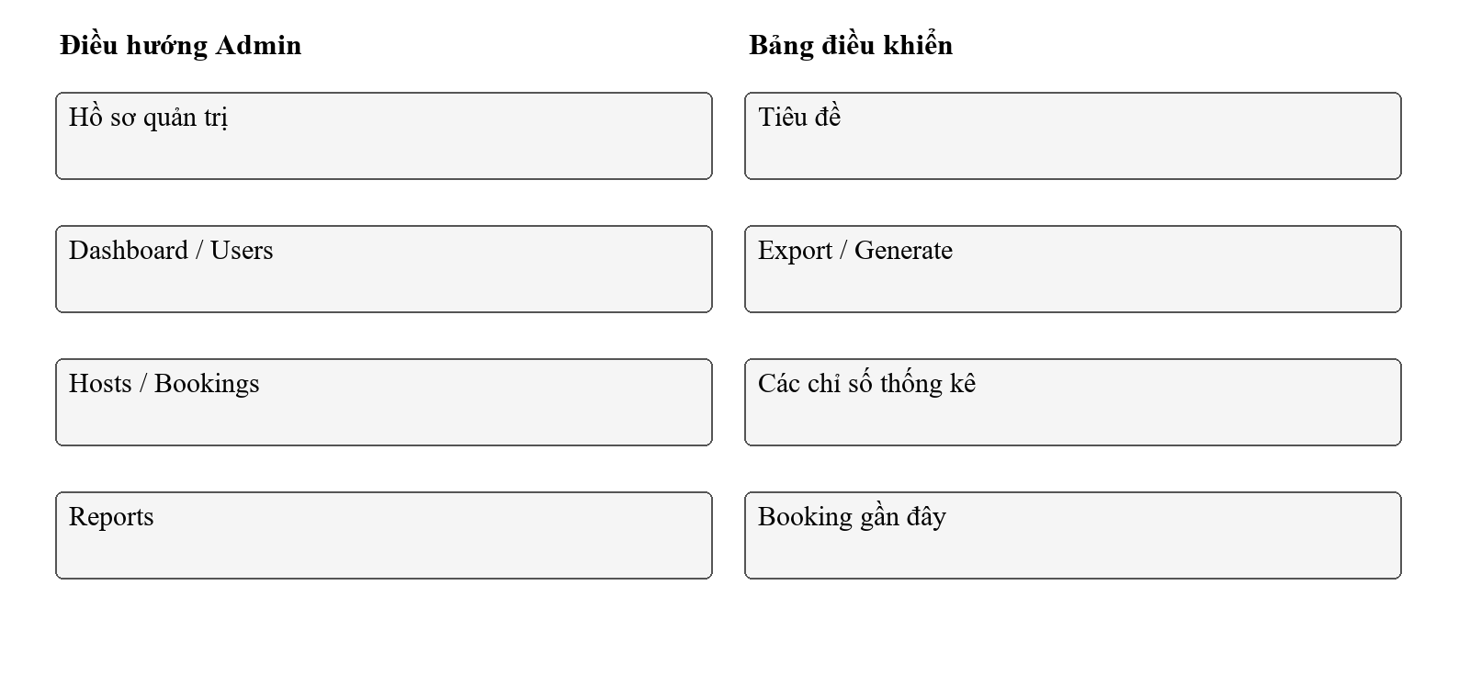
Hình 4.24. Bố cục phân rã khu vực Bảng điều khiển Quản trị viên
Nguồn: Giao diện thực tế hệ thống StayHub
Bảng 4.16: Đặc tả đối tượng tương tác khu vực Dashboard Quản trị viên
STT | Tên đối tượng | Loại | Ý nghĩa
1 | Admin Dashboard | Heading | Hiển thị tiêu đề trang tổng quan nền tảng
2 | Dashboard | Link | Điều hướng về trang tổng quan trong sidebar
3 | Users | Link | Điều hướng đến trang quản lý người dùng
4 | Hosts | Link | Điều hướng đến trang quản lý chủ nhà
5 | Bookings | Link | Điều hướng đến trang quản lý đặt phòng
6 | Reports | Link | Điều hướng đến trang báo cáo
7 | Tiêu đề | Label | Hiển thị thông tin admin và quyền Super Admin
8 | Export | Button | Xuất dữ liệu nền tảng ra file
9 | Generate | Button | Tạo báo cáo theo kỳ
10 | Thông tin tổng hợp | Card | Hiển thị KPI: Total Users, Active Hosts, Platform Revenue, Total Bookings
11 | Booking gần đây | Table | Hiển thị danh sách booking gần

CHƯƠNG 5: THIẾT KẾ XỬ LÝ

5.1. Đăng ký tài khoản nội bộ và xác minh OTP qua Email
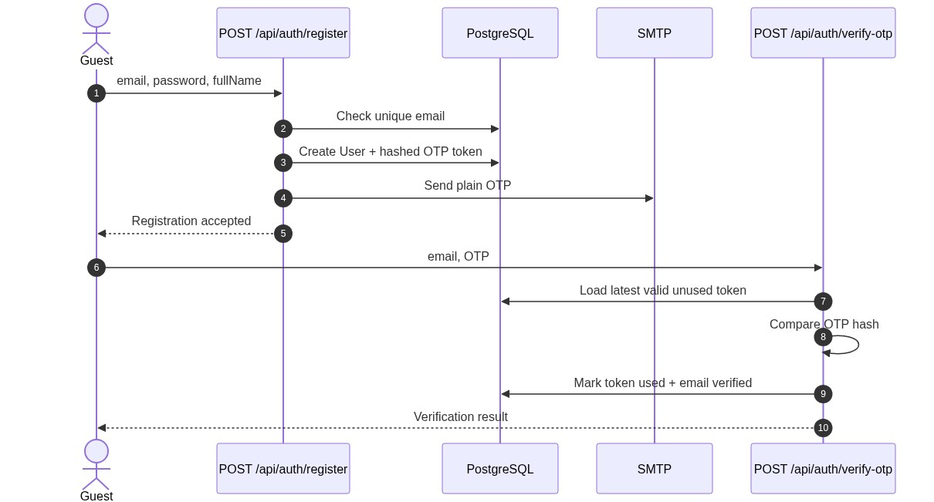
Hình 5.1. Lược đồ tuần tự Đăng ký tài khoản nội bộ và xác minh OTP qua Email
Nguồn: Nhóm tác giả tự xây dựng

5.2. Đăng nhập hệ thống qua Google OAuth 2.0
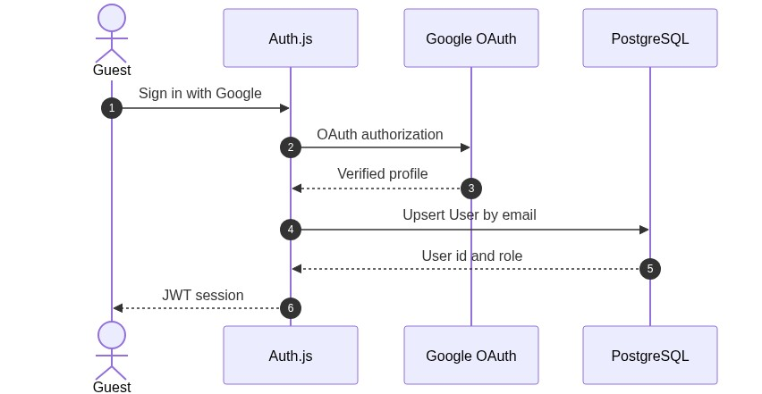
Hình 5.2. Lược đồ tuần tự Đăng nhập hệ thống qua Google OAuth 2.0

5.3. Tìm kiếm và lọc chỗ ở (Search API)
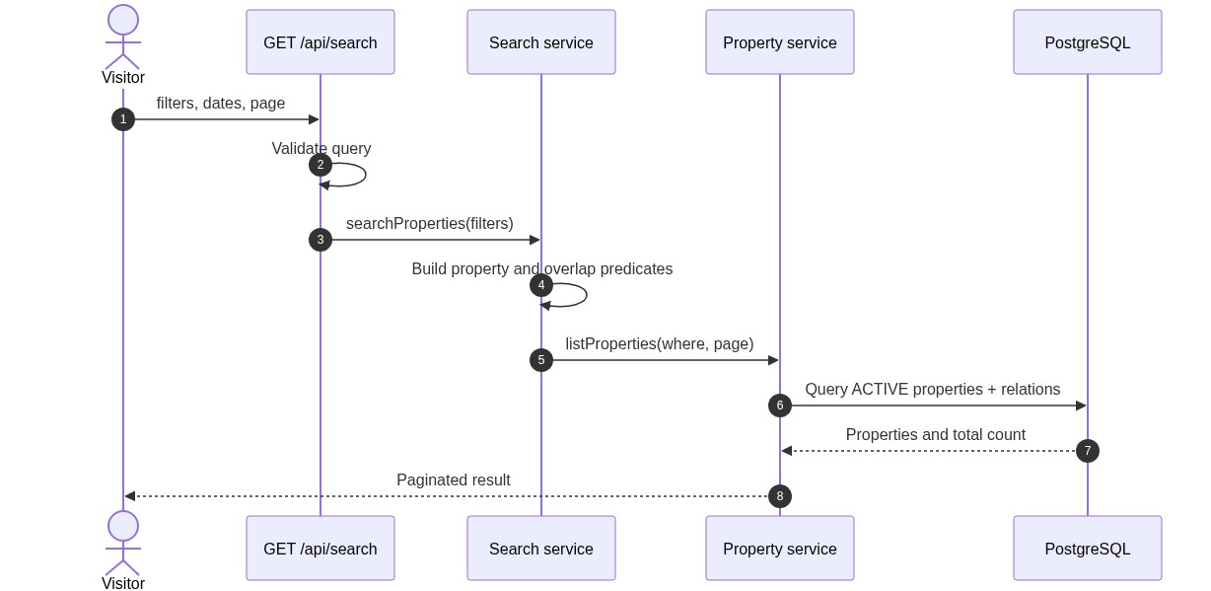
Hình 5.3. Lược đồ tuần tự Tìm kiếm và lọc chỗ ở (Search API)
Nguồn: Nhóm tác giả tự xây dựng

5.4. Đặt phòng và khởi tạo thanh toán VNPay (Create Booking & Checkout)
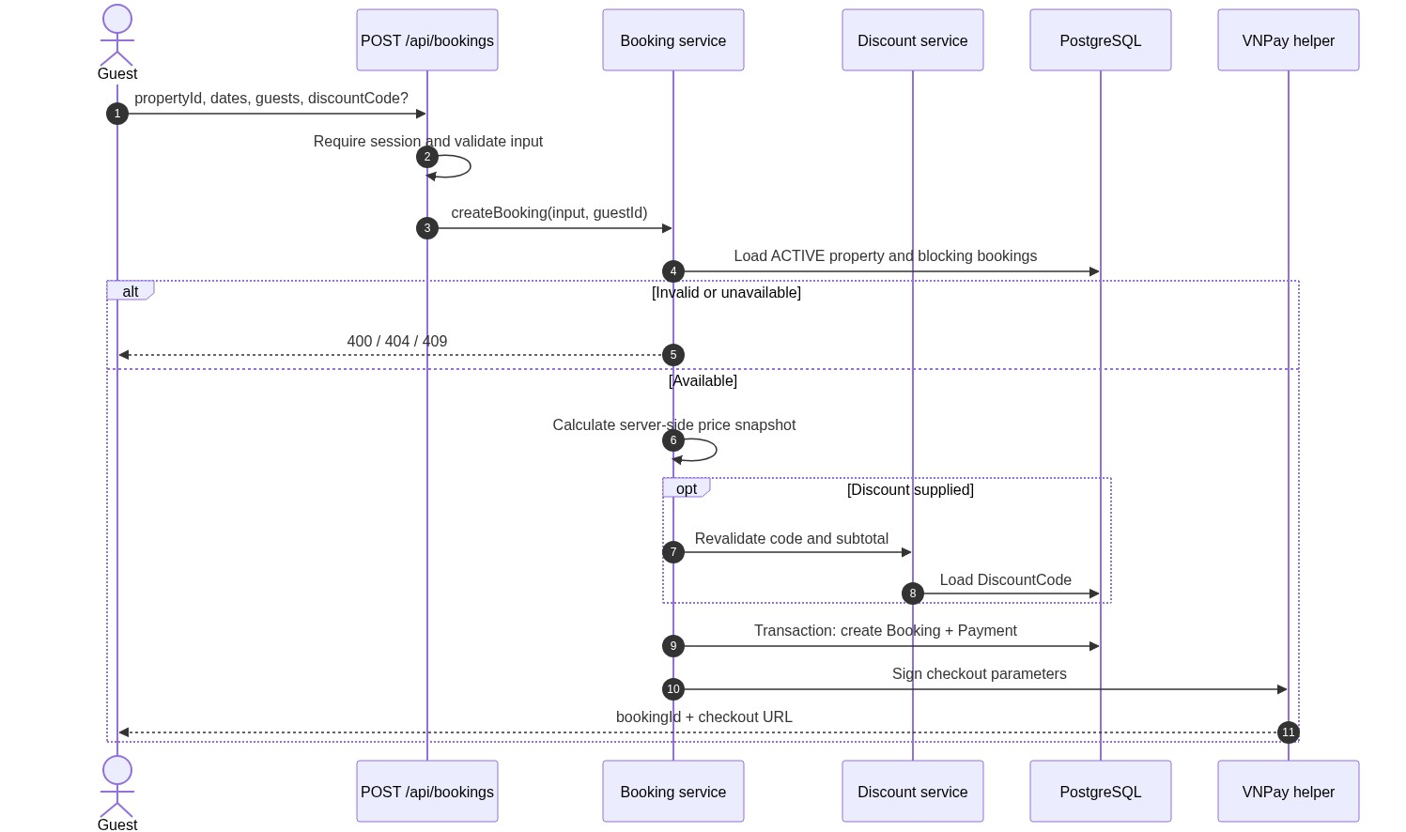
Hình 5.4. Lược đồ tuần tự Tạo đơn đặt phòng và khởi tạo phiên thanh toán VNPay
Nguồn: Nhóm tác giả tự xây dựng

5.5. Xử lý xác nhận thanh toán qua Webhook VNPay IPN
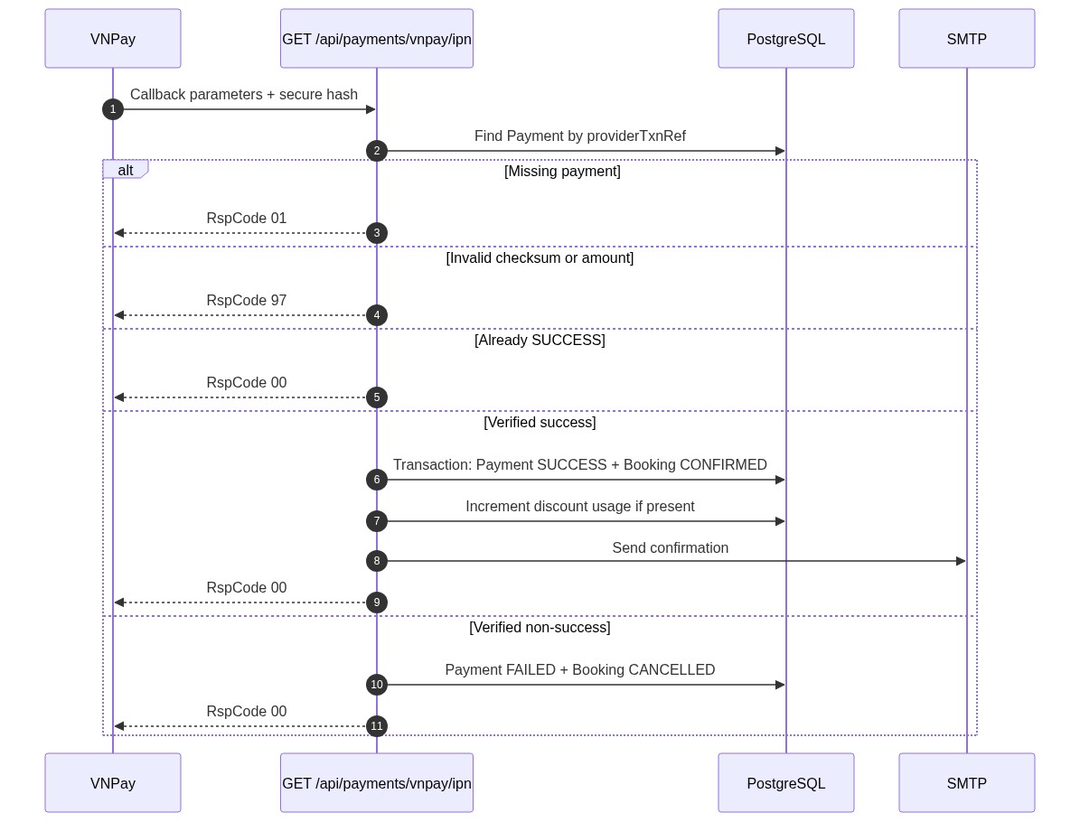
Hình 5.5. Lược đồ tuần tự Xử lý xác nhận thanh toán qua VNPay IPN Webhook
Nguồn: Nhóm tác giả tự xây dựng

5.6. Hủy đơn đặt phòng (Cancel Booking)
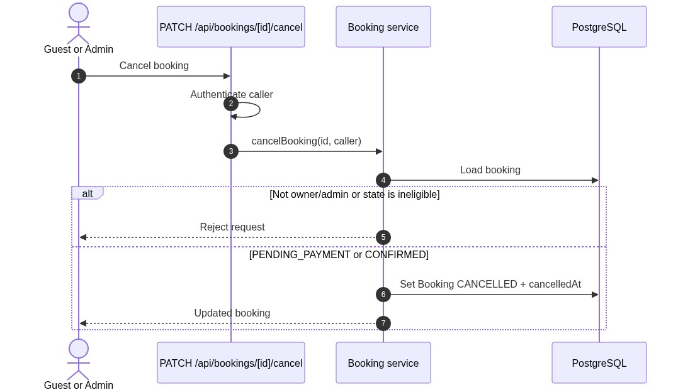
Hình 5.6. Lược đồ tuần tự Hủy đơn đặt phòng (Cancel Booking)
Nguồn: Nhóm tác giả tự xây dựng

5.7. Đăng tin và quản lý chỗ ở (Manage Property & Image Upload)
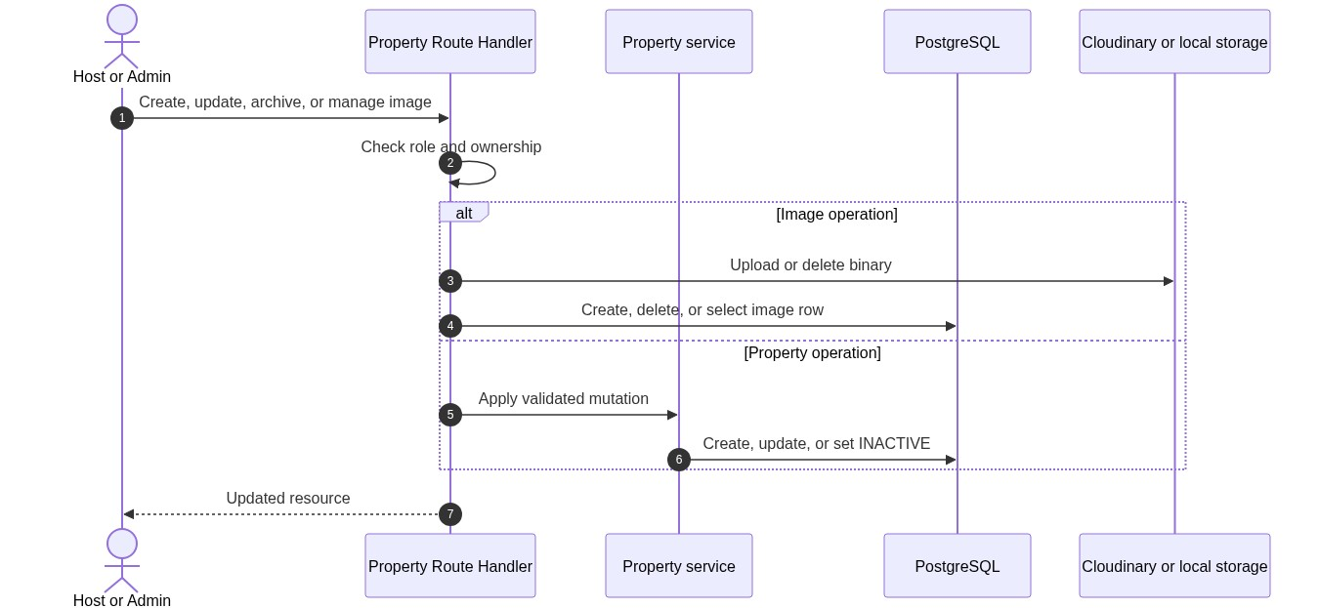
Hình 5.7. Lược đồ tuần tự Đăng tin và quản lý chỗ ở
Nguồn: Nhóm tác giả tự xây dựng

5.8. Khóa hoặc mở khóa tài khoản người dùng (Change User Status)
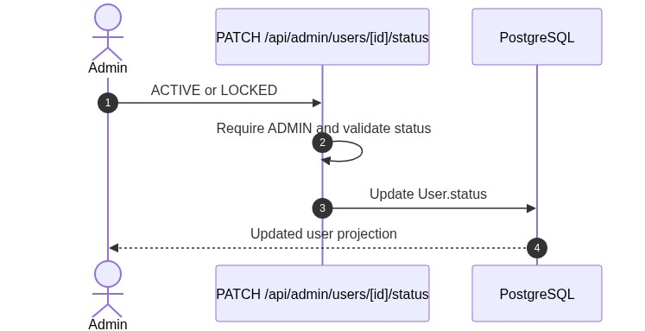
Hình 5.8. Lược đồ tuần tự Khóa hoặc mở khóa tài khoản người dùng
Nguồn: Nhóm tác giả tự xây dựng

5.9. Viết đánh giá sau chuyến đi (Create Review)
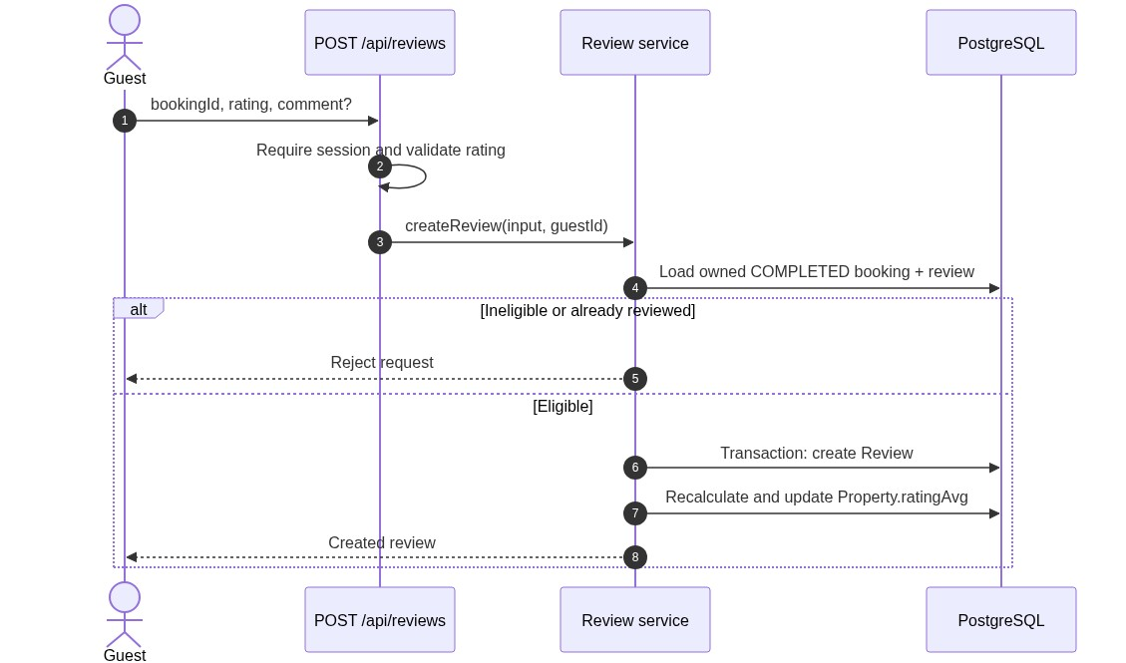
Hình 5.9. Lược đồ tuần tự Viết đánh giá chỗ ở và cập nhật điểm trung bình
Nguồn: Nhóm tác giả tự xây dựng

CHƯƠNG 6: CÀI ĐẶT VÀ THỬ NGHIỆM

6.1 Phạm vi cài đặt
Bản source được khảo sát đã cài đặt khung Next.js [2], 23 Route Handler, 5 service nghiệp vụ, 12 trang, Prisma ORM [3] schema với 10 model và 6 migration SQL. Dự án build được. Số liệu dashboard mẫu nên chưa có luồng nghiệp vụ đầy đủ từ giao diện đến cơ sở dữ liệu. Các thử nghiệm bằng mock chỉ kiểm tra hành vi của source khi thay phụ thuộc bằng đối tượng giả. Chưa thay thế kiểm thử tích hợp hệ quản trị PostgreSQL [6], Google OAuth, SMTP hoặc cổng thanh toán VNPay [5] sandbox.

6.2 Công cụ và công nghệ
Bảng 6.1: Công nghệ trong source hiện tại
Thành phần | Công nghệ | Vai trò
Ứng dụng | Next.js và ReactJS | App Router, giao diện và Route Handler trong cùng ứng dụng.
Ngôn ngữ | TypeScript | Kiểm tra kiểu cho TS/TSX, strict được cấu hình.
Giao diện | TailwindCSS, shadcn/ui | Kiểu dáng và thành phần giao diện.
Trạng thái dữ liệu | TanStack Query | Provider đã cấu hình, các feature page chưa nối API đầy đủ.
Xác thực | next-auth, bcryptjs | Auth.js với Google/Credentials, JWT và băm mật khẩu.
Kiểm tra đầu vào | Zod | Schema đăng ký, OTP, chỗ ở, tìm kiếm và dữ liệu API.
Truy cập dữ liệu | Prisma | Client, model, quan hệ và migration.
Cơ sở dữ liệu | PostgreSQL | Dịch vụ db trong Docker Compose.
Email | Nodemailer | Gửi OTP và email xác nhận đặt phòng theo cấu hình SMTP.
Thanh toán và ảnh | VNPay, Cloudinary | Tạo URL, xác minh IPN; upload và xóa tài nguyên ảnh.
Kiểm tra chất lượng | ESLint, TypeScript | Kiểm tra mã và build trong GitHub Actions.

6.3 Kiến trúc và tổ chức source
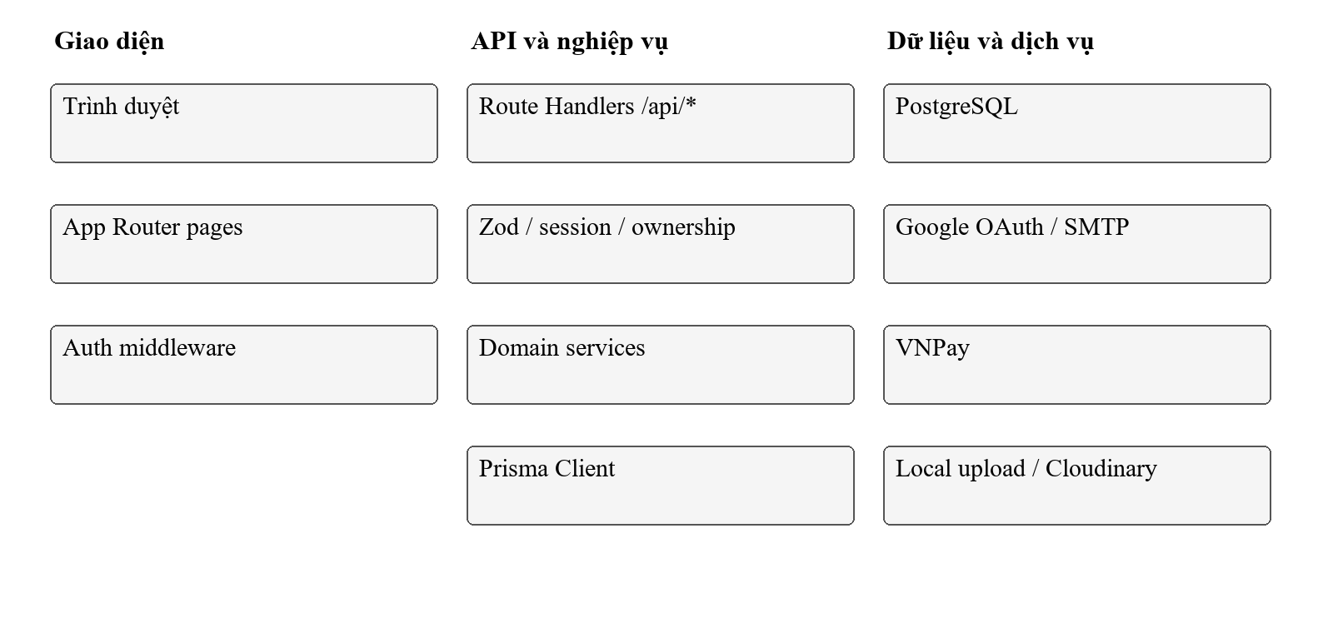
Hình 6.1. Các thành phần runtime của StayHub
Nguồn: Nhóm tác giả tự xây dựng
Bảng 6.2: Các thư mục và cấu hình chính
Đường dẫn | Nội dung
src/app | Trang, layout và API Route Handler.
src/components | Thành phần chung và thành phần giao diện.
src/services | Logic chỗ ở, tìm kiếm, đặt phòng, giảm giá và đánh giá.
src/schemas | Zod schema. Một số route khai báo schema trực tiếp trong file route.
src/lib | Auth.js, Prisma, email, VNPay, upload và tiện ích.
src/types | Kiểu nghiệp vụ và khai báo mở rộng session.
prisma/schema | 10 model và các enum.
prisma/migrations | 6 migration SQL.
docker-compose | PostgreSQL local với volume và healthcheck.
.github/workflows | Install, Prisma validate/generate, typecheck, lint và build.

6.4 Đối chiếu thiết kế với bản cài đặt
Bảng 6.3: Khác biệt giữa yêu cầu và cài đặt
Nội dung | Thiết kế ban đầu | Source hiện tại
Kiến trúc | Monolith theo phương án Spring, Entity và DTO qua MapStruct. | Next.js App Router, Route Handler, service, Zod và Prisma.
Đường dẫn API | /api/v1/** | /api/*
Xác thực | Phiên đăng nhập theo vai trò. | Auth.js dùng JWT, Credentials và Google.
Trạng thái đặt phòng | PENDING, CONFIRMED, REJECTED, CANCELLED, COMPLETED. | PENDING_PAYMENT, CONFIRMED, CANCELLED, COMPLETED. Chưa có API Host accept/reject.
Thanh toán | Mock Payment thành công trong MVP; phát triển VNPay. | Service tạo Payment VNPAY, xử lý IPN. Giao diện checkout còn mô phỏng.
Tin đăng | Lưu ACTIVE sau khi tạo. | Mặc định DRAFT, chưa có đường công bố ACTIVE.
Lưu ảnh | Cloudinary trong lược đồ thiết kế. | Mặc định local, có nhánh Cloudinary sử dụng
Đánh giá | Sau chuyến đi hoàn thành. | API yêu cầu COMPLETED nhưng chưa có quy trình chuyển booking sang COMPLETED.
Giao diện quản lý | Dashboard, nhắn tin, xuất dữ liệu và báo cáo. | Bố cục và dữ liệu mẫu, các tác vụ mở rộng chưa hoàn tất.
Đóng gói | Docker cho toàn ứng dụng. | Compose chỉ có db, chưa có bằng chứng triển khai app container.

6.5. Phương pháp và kết quả kiểm tra

6.5.1. Kiểm tra cấu hình và build
Bảng 6.4: Kết quả kiểm tra kỹ thuật
Kiểm tra | Kết quả | Giới hạn
Install frozen lockfile | Đã qua | Theo môi trường Node/pnpm của phiên review.
Prisma validate | Đã qua | Chỉ kiểm tra schema, không kết nối DB.
Prisma generate | Đã qua | Sinh Client 6.19.3.
Typecheck | Đã qua | Không chứng minh mọi payload Prisma đúng khi chạy.
ESLint | Đã qua | Không kiểm tra tính đúng của nghiệp vụ.
Next production build | Đã qua | Không sử dụng dịch vụ ngoài thực.
Production server | Đã nhận 13 request | Chỉ các request không đăng nhập hoặc dữ liệu đầu vào lỗi.
Harness mock | Tái hiện 14 hành vi lỗi | Assertion xác nhận lỗi hiện có; không phải 14 nghiệp vụ đạt.
Audit dependency | Có advisory | Metadata ghi 3 critical, 22 high, 23 moderate, 2 low. Chưa thực hiện khai thác.
PostgreSQL và tích hợp dịch vụ | Chưa thực hiện | Docker daemon và credential chưa sẵn sàng cho phiên review.

6.5.2 Kiểm tra HTTP
Bảng 6.5: Các quan sát HTTP trên server production
Mã | Request | HTTP | Nhận xét
HTTP-01 | GET / | 200 | Đạt ở mức trả trang HTML; chưa xác nhận catalog từ DB.
HTTP-02 | GET /admin | 302 | Đạt chặn truy cập quản trị, chuyển hướng về trang chủ.
HTTP-03 | GET /host | 302 | Đạt chuyển hướng đến đăng nhập.
HTTP-04 | GET /bookings | 302 | Đạt chuyển hướng đến đăng nhập.
HTTP-05 | GET  /properties/prop-1/book | 200 | Không đạt yêu cầu bảo vệ trang book: khách chưa đăng nhập vẫn nhận trang.
HTTP-06 | GET  /properties/prop-1/book/extra | 302 | Chuyển hướng đăng nhập; cho thấy điều kiện /book/ lệch với /book.
HTTP-07 | GET  /api/admin/stats | 401 | Đạt từ chối API admin khi chưa đăng nhập.
HTTP-08 | GET  /api/host/bookings | 401 | Đạt từ chối API Host khi chưa đăng nhập.
HTTP-09 | GET  /api/bookings | 401 | Đạt từ chối danh sách booking khi chưa đăng nhập.
HTTP-10 | GET  /api/properties?page=bad | 500 | Không đạt: page sai định dạng dẫn đến 500 thay vì lỗi dữ liệu 400.
HTTP-11 | GET  /api/search?guests=bad | 400 | Đạt: số khách sai định dạng trả 400.
HTTP-12 | POST  /api/auth/register | 500 | Không đạt với payload lỗi trong phiên review: trả 500.
HTTP-13 | POST  /api/auth/verify-otp | 500 | Không đạt với payload lỗi trong phiên review: trả 500.

6.5.3 Kiểm tra nghiệp vụ bằng mock
Harness nạp source TypeScript gốc và thay Prisma, filesystem, SMTP cùng các tích hợp bằng mock. Không có thao tác xóa file thật, gửi mail hoặc gọi VNPay. 14 tình huống trong bảng đã được chạy lại khi lập báo cáo và đều tái hiện hành vi lỗi. Kết quả đồng thời chỉ chỉ ra khả năng các luồng cùng đi qua điểm kiểm tra; chưa mô phỏng isolation của PostgreSQL.
Bảng 6.6: Các hành vi lỗi tái hiện bằng mock
Mã | Tình huống | Hành vi cần có | Quan sát
M01 | Callback Google với user nội bộ HOST | Session giữ ID Prisma và vai trò HOST. | ID bị thay bằng oauth-user, role undefined.
M02 | Đăng nhập Credentials với emailVerified=null | Từ chối nếu yêu cầu OTP là bắt buộc. | Tài khoản vẫn được chấp nhận.
M03 | JWT đang tồn tại sau thay đổi trạng thái | Kiểm tra lại quyền hoặc trạng thái hiện hành. | Không đọc DB; giữ vai trò cũ.
M04 | Xóa ảnh với đường dẫn vượt thư mục upload | Giới hạn trong thư mục và ảnh được sở hữu. | Đường dẫn resolve ra ngoài upload root; rm là mock.
M05 | Gửi publicId của ảnh thuộc chỗ ở khác | Xác minh ảnh thuộc property trước khi xóa. | publicId được chuyển cho helper dù không có row khớp.
M06 | Đặt ảnh bìa bằng imageId khác property | Update có điều kiện propertyId. | Điều kiện update chỉ có imageId.
M07 | Hai yêu cầu đặt cùng khoảng ngày | Chỉ một đơn được giữ lịch. | Cả hai luồng có thể đến bước tạo booking.
M08 | Thiếu cấu hình khi tạo URL VNPay | Lỗi không để lại booking giữ lịch ngoài ý muốn. | Một booking đã commit trước khi lỗi URL phát sinh.
M09 | IPN thành công đến sau khi hủy | Không tự xác nhận lại đơn đã hủy. | Booking trở lại CONFIRMED.
M10 | Hai IPN thành công cùng giao dịch | Lượt dùng giảm giá chỉ tăng một lần. | Lượt dùng tăng hai lần.
M11 | Tạo property với amenityIds | Tách amenityIds trước khi truyền Prisma. | Payload vẫn có field không thuộc Property.
M12 | Cập nhật property status=ACTIVE | Nếu hỗ trợ công bố, giữ trạng thái trong payload. | Schema loại bỏ status, không có đường công bố.
M13 | Tìm kiếm sort=price-asc và hai tiện nghi | Áp dụng sort; thống nhất phép AND/OR theo yêu cầu. | Không truyền sort; tiện nghi dùng some/in là OR.
M14 | Trang VNPay return với ResponseCode=24 | Hiển thị thanh toán không thành công. | Vẫn render Đặt phòng thành công.

6.5.4 Thử nghiệm cần bổ sung
Bảng 6.7: Các thử nghiệm chưa có kết quả
Nhóm thử nghiệm | Điều kiện và kết quả cần xác nhận
Database thật | Áp dụng 6 migration, khóa ngoại, unique, CHECK; kiểm tra rollback và tạo booking đồng thời trên PostgreSQL.
Xác thực | Đăng ký, gửi và xác minh OTP, sai mật khẩu, tài khoản khóa, Google OAuth, thu hồi phiên và đổi vai trò.
Luồng đặt phòng | Tìm kiếm → chi tiết → chọn ngày → tạo booking → thanh toán → My Trips với dữ liệu thật, kiểm tra sức chứa và ngày lỗi.
VNPay sandbox | Chữ ký sai, sai tiền, giao dịch thất bại, callback lặp, callback muộn, mất mạng và đồng bộ trạng thái từ server.
Ảnh | Giới hạn loại/size/số lượng, upload local và Cloudinary, ownership, ảnh bìa và rollback khi lỗi.
Hủy và đánh giá | Hủy trước/sau thanh toán, chính sách hoàn tiền; chuyển COMPLETED, đánh giá một lần và cập nhật điểm đồng thời.
Email | Lỗi SMTP, gửi lại OTP, gửi xác nhận và retry/outbox khi DB đã commit.
Giao diện và tải | Responsive, điều hướng bàn phím, độ tương phản; đo mục tiêu dưới 2 giây với 100 người dùng.

6.7. Đánh giá mức độ hoàn thành
Đủ cơ sở để ghi nhận cài đặt và thử nghiệm bản prototype: source đã build, có schema, service và API cùng bằng chứng review. Chưa đủ cơ sở để nghiệm thu một hệ thống đặt phòng hoàn chỉnh. Những điều kiện còn thiếu gồm kết nối giao diện với API, kiểm thử database và dịch vụ ngoài, thống nhất vòng đời booking, xử lý lỗi bảo mật và tính nhất quán giao dịch.

CHƯƠNG 7: TỔNG KẾT

7.1. Kết quả đạt được
Nhóm đã xác định tác nhân và nghiệp vụ của nền tảng lưu trú, lập danh sách 24 chức năng, đặc tả use case, thiết kế xử lý và dữ liệu, cùng thiết kế giao diện cho 7 nhóm màn hình. Bản source hiện thực hóa ứng dụng bằng Next.js và PostgreSQL thay cho phương án công nghệ trong tài liệu ban đầu.
Phần nền tảng có Auth.js, Prisma, Zod, cấu hình email, helper VNPay, lưu ảnh local/Cloudinary, Docker Compose cho database và CI. API đã có các nhóm đăng ký/OTP, tìm kiếm/chỗ ở, đặt phòng/hủy, IPN, giảm giá, đánh giá, thống kê Host/Admin và khóa/mở khóa tài khoản. Các kết quả install, validate/generate, typecheck, lint và build đã qua trong phiên review.
Giao diện đã thể hiện bố cục tìm kiếm, chi tiết, checkout, chuyến đi và dashboard. Việc dùng dữ liệu mẫu giúp xem trước luồng màn hình, nhưng chưa chứng minh các chức năng nghiệp vụ đã kết nối và hoạt động với dữ liệu thật.

7.2. Ưu điểm của cấu trúc hiện tại
Frontend và API cùng nằm trong một ứng dụng Next.js, nên có thể dùng chung TypeScript và triển khai cùng một tiến trình. Service tách khỏi Route Handler ở những nghiệp vụ chính giúp đọc và kiểm tra logic. Prisma thể hiện quan hệ, enum và các ràng buộc cơ sở dữ liệu; CI kiểm tra mã và build khi cập nhật nhánh dự án.
Tài liệu kiến trúc đã phân biệt hiện trạng với thiết kế mục tiêu và lưu phương án Spring cũ trong phần archive. Cách tổ chức này giúp nhóm xác định nội dung phải cập nhật khi kết nối frontend với API.

7.3 Hạn chế và lỗi còn tồn tại
- Giao diện phần lớn dùng dữ liệu mẫu. Checkout và trang VNPay return có thể hiển thị thành công mà chưa phản ánh trạng thái giao dịch thực.
- Xác thực còn lỗi callback Google, chưa bắt buộc xác minh email ở Credentials và chưa thu hồi JWT khi tài khoản bị khóa. Middleware bỏ sót đường dẫn book không có dấu / cuối.
- API ảnh chưa xác minh quyền sở hữu ở mọi thao tác; đường dẫn xóa local có thể vượt upload root. Cần sửa trước khi dùng dữ liệu thật.
- Kiểm tra lịch nằm ngoài transaction. IPN trùng hoặc đến muộn có thể cập nhật sai booking và lượt dùng mã giảm giá.
- Tạo tin có lỗi amenityIds; chưa có luồng DRAFT thành ACTIVE. Booking chưa có quy trình chuyển COMPLETED. Quy trình Host accept/reject trong thiết kế chưa được cài đặt.
- Ngày tháng, phân trang và một số payload lỗi chưa được xử lý thống nhất. Tìm kiếm chưa áp dụng sort và cần thống nhất cách lọc nhiều tiện nghi.
- Hoàn tiền, lịch sử thông báo, retry email, nhắn tin, wishlist, xuất báo cáo và đổi vai trò còn thiếu hoặc chưa được kiểm chứng.
- Audit có advisory nghiêm trọng. Các phiên bản dependency cần được cập nhật và kiểm tra lại trước khi triển khai.
- Chưa có kết quả kiểm thử PostgreSQL, Google OAuth, SMTP, Cloudinary hoặc VNPay sandbox; chưa đo tải, tính tiếp cận hoặc độ tương thích đa trình duyệt.

7.4. Hướng hoàn thiện
Bảng 7.1: Công việc ưu tiên để hoàn thiện StayHub
TT | Công việc | Điều kiện xác nhận
1 | Sửa dependency và quyền truy cập ảnh, xác thực, middleware. | Audit và kiểm tra quyền không còn lỗi chặn; dữ liệu ngoài phạm vi không bị thao tác.
2 | Thống nhất vòng đời booking và payment, bảo vệ giao dịch đồng thời. | Không tạo hai đơn giao nhau; callback lặp/muộn không xác nhận lại hoặc tăng lượt giảm giá sai.
3 | Hoàn thiện tạo/công bố chỗ ở, trạng thái COMPLETED, hủy và hoàn tiền. | Các trạng thái có đường chuyển hợp lệ và quy tắc quyền rõ ràng.
4 | Nối từng màn hình với API và bỏ mô phỏng kết quả thành công. | Chạy được luồng đặt phòng từ giao diện đến DB và VNPay sandbox.
5 | Bổ sung bộ kiểm thử tự động và kiểm thử tích hợp. | Có regression test cho các lỗi đã ghi nhận; kiểm tra trên môi trường CI.
6 | Hoàn thiện email, quan sát vận hành, sao lưu và kiểm tra giao diện/tải. | Có retry, log cần thiết, thử khôi phục dữ liệu và số liệu đo yêu cầu phi chức năng.
7 | Mở rộng wishlist, nhắn tin và xuất báo cáo nếu nằm trong phạm vi. | Có API, dữ liệu và quyền tương ứng; giao diện không còn nút minh họa gây nhầm.

7.5. Kết luận
StayHub đã có nền tảng cài đặt và giao diện prototype để tiếp tục phát triển. Hai chương cuối có thể ghi nhận công việc đã làm và kết quả review, nhưng phần mềm chưa đạt mức nghiệm thu đầy đủ hoặc sẵn sàng phục vụ khách thật. Mốc cần hoàn thành tiếp theo là sửa các lỗi chặn, thống nhất nghiệp vụ và chạy luồng đặt phòng với database cùng các dịch vụ sandbox.

TÀI LIỆU THAM KHẢO
[1]. Giáo trình công nghệ phần mềm, trường Đại học Sư phạm kỹ thuật TP.HCM

BẢNG PHÂN CÔNG CÔNG VIỆC
Tên thành viên | MSSV & Vai trò | Phân công nhiệm vụ chi tiết
Hồ Đặng Thái Duy | 24110179  Nhóm trưởng  (Infra & Backend Lead) | • Khởi tạo kiến trúc dự án Next.js 15, TypeScript strict và Docker Compose PostgreSQL.  • Thiết kế và triển khai Prisma Schema (10 models, 9 enums) và 6 migration SQL.  • Cấu hình NextAuth.js v5 (Credentials + Google OAuth) và bảo vệ route bằng Middleware.  • Xây dựng toàn bộ 23 REST Route Handlers (/api/*) và 5 Services nghiệp vụ theo chuẩn ApiResponse.  • Tích hợp cổng thanh toán VNPay (URL builder, chữ ký HMAC-SHA512, IPN Webhook, Verify API).  • Tích hợp dịch vụ email Nodemailer SMTP gửi mã OTP và email xác nhận đơn đặt phòng.  • Thiết lập CI/CD Pipeline kiểm tra tự động mã nguồn trên GitHub Actions.  • Thực hiện kiểm tra cấu hình build, kiểm tra HTTP và xây dựng test harness tái hiện lỗi.
Trần Đức Anh | 24110155  Thành viên  (Frontend & UI/UX Lead) | • Thiết lập cấu trúc Route Groups ((public), (auth), (guest), (host), (admin)), Layout và Navigation.  • Xây dựng hệ thống UI Components tái sử dụng (Navbar, Footer, HeroSearchBar, FilterToolbar, PropertyCard, BookingForm, Dialog, Tabs).  • Thiết kế và hoàn thiện toàn bộ giao diện 7 nhóm màn hình cốt lõi theo Design System.  • Xây dựng bộ dữ liệu mẫu (mock-data.ts) phục vụ hiển thị và thử nghiệm giao diện các màn hình.  • Lập trình luồng tìm kiếm, bộ lọc động đa tiêu chí, tính toán chi phí lưu trú và AvailabilityChecker.  • Quản lý trạng thái client, form validation với React Hook Form + Zod, và cache dữ liệu với React Query v5.  • Tối ưu hóa giao diện tương thích đa thiết bị (Responsive trên Mobile, Tablet, Desktop) và kiểm thử smoke UI.

